1. НОРМАТИВНО-ПРАВОВОЕ ОБЕСПЕЧЕНИЕ СОВРЕМЕННОЙ ЗАЩИТЫ ЯДЕРНЫХ ОБЪЕКТОВ (СФЗ ЯО)

1.1. Правовые основы современной защиты ядерных объектов в России и мире
Российская Федерация делает ставку на ядерную отрасль как одно из стратегических направлений развития. Одним из обязательных условий ее качественного функционирования является обеспечение и поддержание высокого уровня физической ядерной безопасности (рисунок 1).
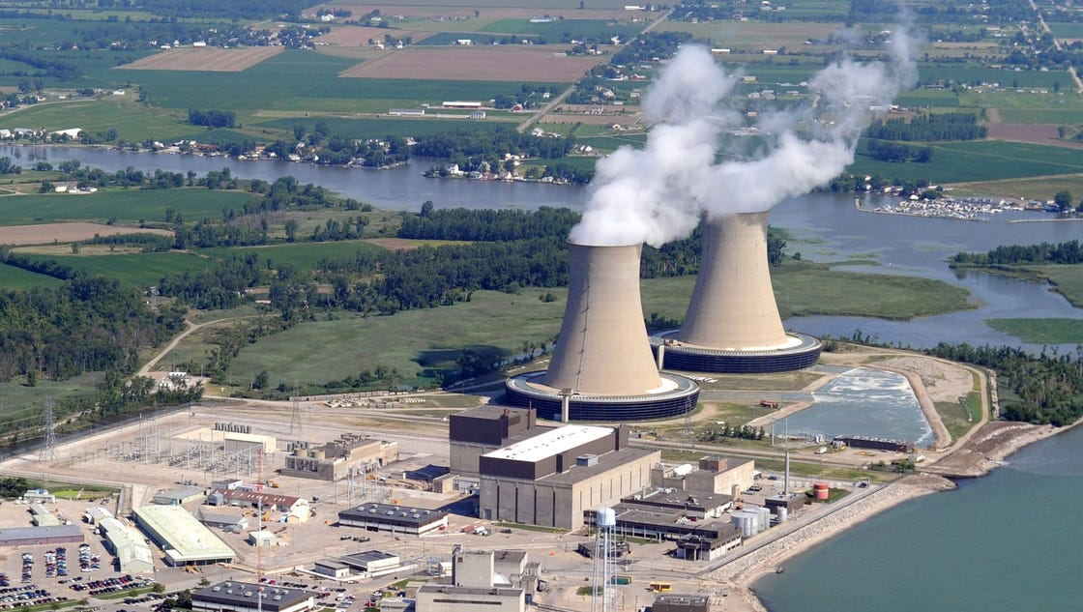
Рисунок 1. Атомная электростанция - ядерная установка, использующая для производства электрической (и в некоторых случаях тепловой) энергии ядерный реактор (реакторы) и содержащая комплекс необходимых сооружений и оборудования

Законодательство РФ в области использования атомной энергии в мирных и оборонных целях основывается на Конституции РФ, общепризнанных принципах и нормах международного права и международных договорах РФ в области использования атомной энергии в мирных и оборонных целях и состоит из Федеральных законов от 21.11.1995 N 170-ФЗ «Об использовании атомной энергии» (далее – ФЗ N 170) и «О защите населения и территорий от чрезвычайных ситуаций природного и техногенного характера» от 21.12.1994 N 68-ФЗ (далее - ФЗ N 68), других федеральных законов и принимаемых в соответствии с ними иных нормативных правовых актов РФ.
Россия полностью выполняет свои международные обязательства в области физической ядерной безопасности и признает, что ответственность за обеспечение физической ядерной безопасности внутри государства полностью лежит на самом государстве.
В то же время Россия подчеркивает, что эффективная глобальная физическая ядерная безопасность может быть обеспечена только при наличии надлежащих эффективных национальных систем физической ядерной безопасности у всех государств.
Одновременно Россия выражает озабоченность в связи с тем, что в мире по‑прежнему сохраняются угрозы физической ядерной безопасности: например, угроза ядерного терроризма, возможность нелегального оборота ядерных материалов и радиоактивных веществ, не всегда достаточная эффективность мер экспортного контроля.
Отмечаем важность международного сотрудничества в этой области с соблюдением требований национального законодательства и обеспечения конфиденциальности информации и недопущения ее попадания в руки злоумышленников.
Россия подчеркивает в этой связи значимость укрепления и универсализации Договора о нераспространении ядерного оружия (рисунок 2).
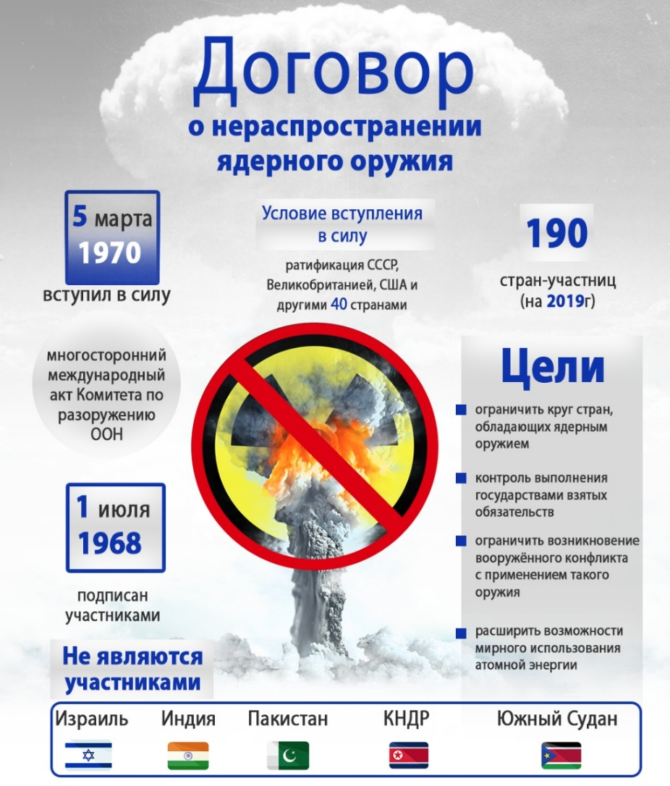
Рисунок 2. Договор о нераспространении ядерного оружия

Договор о нераспространении ядерного оружия (ДНЯО) был подготовлен комитетом ООН по разоружению. 12 июня 1968 года он был одобрен Генеральной Ассамблеей ООН. Одновременно в Москве, Вашингтоне и Лондоне 1 июля 1968 года началось подписание Договора. Договор вступил в силу 5 марта 1970 года.
Ратифицирован СССР 24 ноября 1969 года. С 1992 года правопреемником СССР по выполнению Договора является Российская Федерация.
Участниками Договора являются 190 государств. Договор не подписали Индия, Пакистан, Израиль.
О выходе из ДНЯО заявила КНДР, однако многие государства исходят из того, что выход был оформлен неверно с юридической точки зрения. Секретариат ООН продолжает рассматривать КНДР как участника ДНЯО.
Договор служит одним из факторов обеспечения международной безопасности. Он содержит обязательства государств по недопущению распространения ядерного оружия и созданию широких возможностей для мирного использования ядерной энергии. Состоит из преамбулы и 11 статей.
Согласно Договору, каждое из государств-участников, обладающих ядерным оружием, обязуется не передавать его или другие ядерные взрывные устройства кому бы то ни было, а также контроль над ними ни прямо, ни косвенно, равно как и никоим образом не помогать, не поощрять и не побуждать какое-либо государство, не обладающее ядерным оружием, к его производству или приобретению.
Государства-участники, не обладающие ядерным оружием, обязуются не принимать его от кого бы то ни было, не производить и не приобретать, а также не принимать какую-либо помощь в производстве ядерного оружия или других ядерных взрывных устройств.
Договор закрепляет неотъемлемое право государств — его участников развивать исследования, производство и использование ядерной энергии в мирных целях без дискриминации и в соответствии с договоренностями. Все участники обязались способствовать в этих целях возможно более полному обмену оборудованием, материалами, научной и технической информацией.
Договор налагает на его участников обязательство добиваться действенных мер по прекращению гонки ядерных вооружений и ядерному разоружению под строгим и эффективным международным контролем.
Контроль за нераспространением ядерного оружия осуществляется с помощью Международного агентства по атомной энергии (МАГАТЭ), с которым каждое участвующее в Договоре государство, не обладающее ядерным оружием, должно заключить соглашение (рисунок 3).
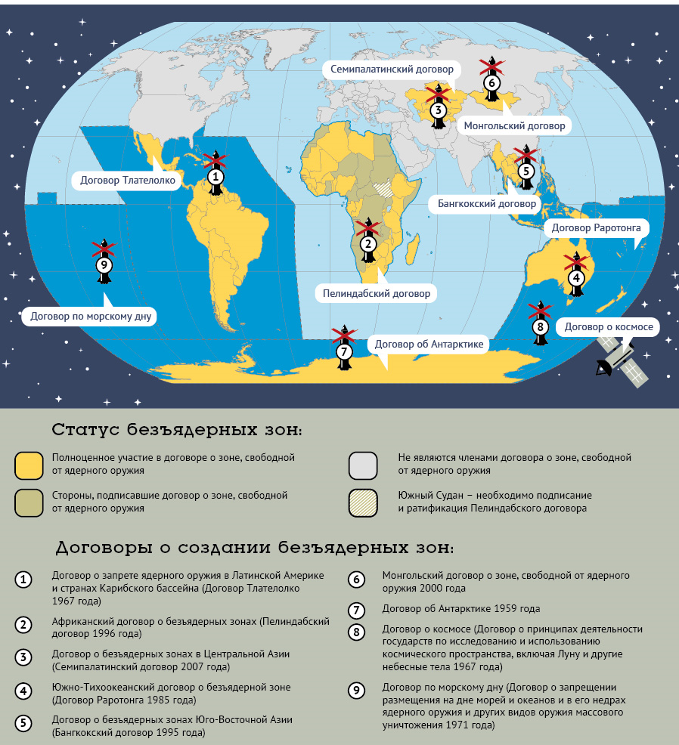
Рисунок 3. Зоны, свободные от ядерного оружия

Осознавая серьезность вышеупомянутых угроз, наша страна на протяжении многих лет является активным сторонником международных механизмов по укреплению физической ядерной безопасности. Россия участвует в целом ряде международных конвенций в области физической ядерной безопасности. Они составляют основу международного взаимодействия в данной сфере.
Это, в первую очередь, Конвенция о физической защите ядерного материала, в разработке которой наша страна участвовала. Отмечаем, что это единственная имеющая обязательную силу многосторонняя международно-правовая договоренность в области физической защиты ядерного материала (рисунок 4).
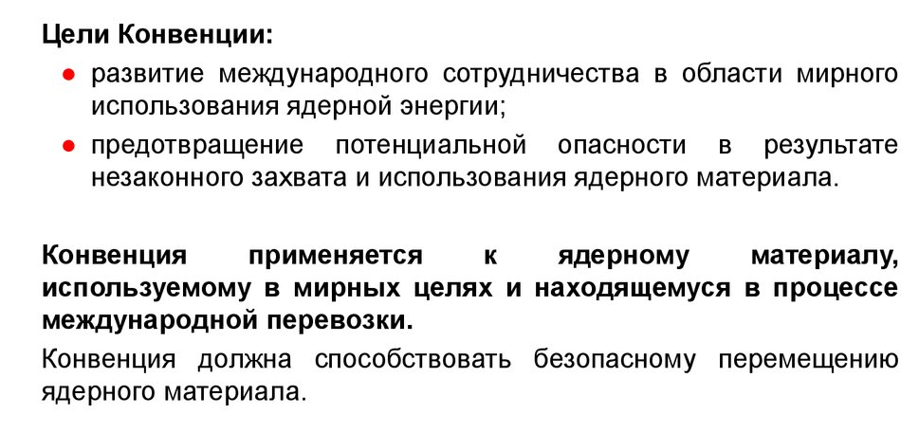
Рисунок 4. Цели Конвенции о физической защите ядерного материала

Конвенция о физической защите ядерного материала от 26 октября 1979г. является основополагающим универсальным международным договором, регулирующим обеспечение безопасности ядерных материалов. В Конвенции представлена классификация ядерного материала (рисунок 5).
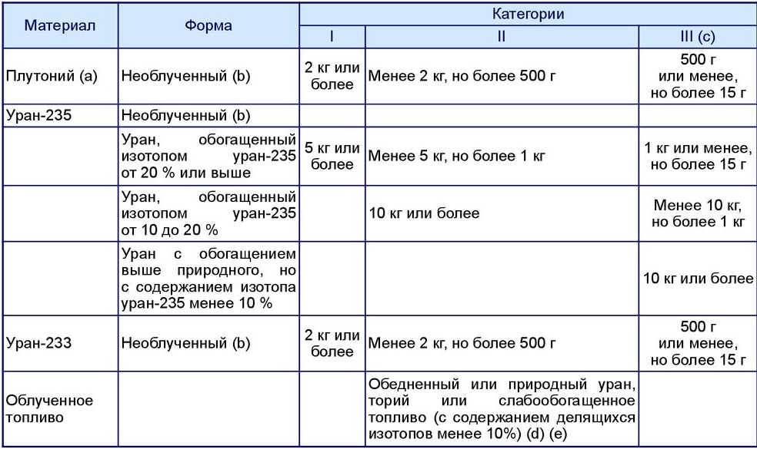
Рисунок 5. Категории ядерного материала
Одним из достоинств Конвенции, входящей в число основных антитеррористических конвенций и протоколов, являются положения об ответственности за неправомерные действия в отношении ядерных материалов и о выдаче совершивших эти действия лиц компетентному суду.
Принятая в целях расширения системы физической защиты и укрепления правоохранительного режима в свете новых вызовов и угроз Поправка обеспечивает значительное усиление режима ядерной безопасности и противодействия угрозе ядерного терроризма.
В связи с этим необходимо отметить, что в соответствии с новой редакцией статьи 2 Конвенции расширена сфера применения Конвенции. Режим физической защиты, ранее действовавший исключительно в отношении ядерного материала в процессе международной перевозки, при вступлении Поправки в силу будет распространяться на ядерный материал и ядерные установки внутри государства-участника.
Положениями новой редакции статьи 5 Конвенции совершенствуется механизм сотрудничества государств–участников по обеспечению физической защиты ядерного материала, по предотвращению и пресечению хищений этого материала и диверсий против ядерных установок, по ликвидации негативных последствий таких действий, а также повышается роль МАГАТЭ как единого координирующего центра в ситуациях угрозы ядерной безопасности.
В качестве гарантии доверительного сотрудничества в новую редакцию пункта 1 статьи 6 Конвенции включён запрет на передачу третьим сторонам конфиденциальной информации без согласия предоставившего её государства–участника.
Рекомендации МАГАТЭ по устройству государственной системы физической защиты ядерных материалов и ядерных установок отражены в дополняющей Конвенцию статье 2А. Некоторым из них придан обязательный характер. В соответствии с пунктом 2 указанной статьи каждое государство–участник создаёт и поддерживает законодательную и регулирующую основу для организации управления физической защиты ядерных материалов и ядерных установок, а также учреждает или назначает компетентный орган, который несёт ответственность за реализацию законодательной и регулирующей основы.
Поправкой расширен установленный статьей 7 Конвенции перечень нарушений, за которые предусматривается ответственность виновных в них лиц. В него включены контрабанда ядерного материала, диверсия против ядерной установки, а также организация и пособничество в совершении всех нарушений, указанных в статье 7 Конвенции.
Важным нововведением является статья 11А Конвенции, в соответствии с которой запрещается оправдание нарушений ядерной безопасности политическими мотивами.
Кроме того, для нейтрализации создания правовых предпосылок для использования Конвенции в целях оправдания актов применения силы против гражданских ядерных объектов в пункт 4 статьи 2 Конвенции включена формулировка, запрещающая толковать её как допускающую применение силы или угрозу применения силы против ядерного материала или ядерных установок, используемых в мирных целях.
Одновременно новой статьей 13А Конвенции введено отдельное положение о том, что Конвенция не препятствует передаче ядерной технологии для мирных целей, которая осуществляется в интересах укрепления физической защиты ядерного материала и ядерных установок.
Подчеркиваем, что международное сотрудничество во многом определяет успех реализации этих затратных, часто требующих выработки нестандартных технологических решений, но приоритетных с точки зрения физической ядерной безопасности и экологии проектов.
Физическая ядерная безопасность в России поддерживается на должном уровне. Российская Федерация подтверждает, что все ядерные материалы на ее территории и соответствующие установки обеспечиваются надежной физической защитой, таким образом, уязвимых ядерных материалов и установок, уровень физической безопасности которых вызывает опасения, на ее территории нет. РФ, тем не менее, постоянно совершенствуем нормы регулирования в области физической ядерной безопасности. Так, в июле 2007 года Постановлением Правительства РФ N 456 были приняты обновленные Правила физической защиты ядерных материалов, ядерных установок и пунктов хранения ядерных материалов.
Правила по физической защите ядерных материалов и ядерных установок, устанавливают требования по организации и обеспечению физической защиты ядерных материалов, ядерных установок и пунктов хранения ядерных материалов на территории РФ, обязательные для выполнения всеми юридическими лицами, осуществляющими деятельность по производству, использованию, хранению, утилизации, перевозке (транспортированию) ядерных материалов, проектированию, сооружению, вводу в эксплуатацию, эксплуатации и выводу из эксплуатации ядерных установок и пунктов хранения ядерных материалов, независимо от организационно-правовой формы, федеральными органами исполнительной власти и Государственной корпорацией по атомной энергии «Росатом», осуществляющими управление и координацию в указанной сфере деятельности или обеспечивающими такую деятельность, а также осуществляющими надзор за этой деятельностью.
Требования по физической защите радиоактивных отходов, радиационных источников, радиоактивных веществ и пунктов их хранения определяются иными нормативными актами, не противоречащими Правилам.
Требования по обеспечению физической защиты ядерных материалов, ядерных установок и пунктов хранения ядерных материалов на ядерных объектах, подведомственных Министерству обороны РФ, а также по сохранности (охране) ядерного оружия, находящегося в эксплуатации, устанавливаются в соответствии с общевоинскими уставами Вооруженных Сил РФ и нормативными правовыми актами Министерства обороны РФ.
В 2018 году указом Президента РФ от 13.10.2018 N 585 утверждены Основы государственной политики в области обеспечения ядерной и радиационной безопасности РФ на период до 2025 года и дальнейшую перспективу».
Основами определяются цели, задачи, основные направления и инструменты реализации государственной политики в области обеспечения ядерной и радиационной безопасности РФ на период до 2025 года и дальнейшую перспективу.
Государственная политика в области обеспечения ядерной и радиационной безопасности России представляет собой совокупность скоординированных и объединенных общим замыслом политических, экономических, инженерно-технических, социальных, правовых, информационных и иных мер в области использования атомной энергии в мирных и оборонных целях, принимаемых органами государственной власти РФ, органами государственной власти субъектов РФ, органами местного самоуправления, Государственной корпорацией по атомной энергии «Росатом» (Госкорпорация «Росатом»), организациями и направленных на обеспечение национальных интересов, реализацию стратегических национальных приоритетов РФ, защиту жизни и здоровья граждан, собственности, а также на охрану окружающей среды
В РФ предпринимаются меры для усиления внутреннего и пограничного контроля за перемещением ядерных материалов.
Требования к системам физической защиты ядерных материалов, ядерных установок и пунктов хранения ядерных материалов изложены в Приказе Ростехнадзора от 08.09.2015 N 343 (далее – ФНП N 343).
ФНП N 343 устанавливают общие требования к системам физической защиты ядерных материалов, ядерных установок и пунктов хранения ядерных материалов (далее - системы физической защиты):
- на ядерных объектах, на территории которых используется или хранится ядерный материал либо размещается и (или) эксплуатируется ядерная установка или пункт хранения, не связанные с разработкой, изготовлением, испытанием, эксплуатацией и утилизацией ядерного оружия и ядерных энергетических установок военного назначения, а также к физической защите ядерных материалов и ядерных установок, находящихся на судах и других плавсредствах, в космических и летательных аппаратах в процессе плавания и полета;
- при перевозках и транспортировании ядерных материалов и ядерных установок автомобильным и железнодорожным транспортом.
В ФНП N 343 установлены требования к системе физической защиты на ядерном объекте.
Для достижения целей физической защиты на ядерном объекте должна быть создана система физической защиты, включающая комплекс инженерно-технических средств физической защиты, персонал физической защиты и совокупность организационных мер, направленных на:
- взаимодействие руководства ядерного объекта, подразделений охраны с территориальными органами внутренних дел и органами безопасности;
- обеспечение действий персонала физической защиты и персонала ядерного объекта;
- разработку нормативных и организационно-распорядительных документов;
- применение и совершенствование технических средств физической защиты.
В 2020 году вступил в силу Приказ Ростехнадзора от 11.03.2020 N 105 «Об утверждении руководства по безопасности при использовании атомной энергии «Рекомендации по выполнению требований к физической защите ядерных установок и пунктов хранения ядерных материалов при их проектировании и сооружении» (далее - РБ-162-20).
РБ-162-20 содержит рекомендации Ростехнадзора по выполнению требований к физической защите ядерных установок и пунктов хранения ядерных материалов, установленных в НП-083-15, при их проектировании, сооружении и модернизации.
РБ-162-20 предназначено для специалистов организаций, осуществляющих работы по проектированию, созданию и совершенствованию систем физической защиты ядерных установок и пунктов хранения ядерных материалов, а также для персонала физической защиты ядерных объектов.
В 2020 году Приказом Минтруда РФ от 02.09.2020 N 552н утвержден профессиональный стандарт «Инженер-проектировщик системы физической защиты объектов использования атомной энергии». В Профстандарте определены трудовые функции специалиста, осуществляющего деятельность по обеспечению безопасности в области использования атомной энергии, требования к образованию и обучению (таблица 1).

Таблица 1. Требования к образованию и обучению
Требования к образованию и обучению | Высшее образование - бакалавриат
Требования к опыту практической работы | -
Особые условия допуска к работе | Оформление допуска к государственной тайне

Российская Федерация намерена и далее придерживаться в своей деятельности целей поддержания и укрепления физической ядерной безопасности и принимать самое активное участие в международных усилиях, направленных на их реализацию. Россия настроена на активную и субстантивную работу со всеми заинтересованными государствами, разделяющими цели и задачи укрепления физической ядерной безопасности.

1.2. Основные принципы государственной политики в области использования атомной энергии
Основные принципы государственной политики в области использования атомной энергии утверждены Федеральный закон от 21.11.1995 N 170-ФЗ «Об использовании атомной энергии» и Указом Президента РФ от 13.10.2018 N 585 «Об утверждении Основ государственной политики в области обеспечения ядерной и радиационной безопасности РФ на период до 2025 года и дальнейшую перспективу» и другими нормативно-правовыми актами (рисунок 6).
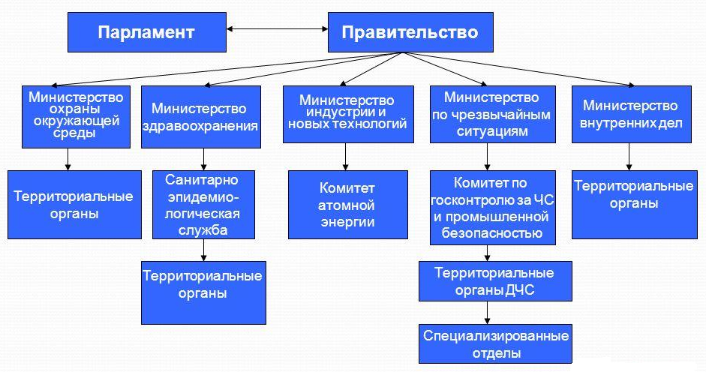
Рисунок 6. Государственная структура регулирования использования ядерной энергии.

Основными принципами правового регулирования в области использования атомной энергии являются:
- обеспечение безопасности при использовании атомной энергии – защита отдельных лиц, населения и окружающей среды от радиационной опасности;
- доступность информации, связанной с использованием атомной энергии, если эта информация не содержит сведений, составляющих государственную тайну;
- участие граждан, коммерческих и некоммерческих организаций (далее – организации), иных юридических лиц в обсуждении государственной политики, проектов федеральных законов и иных правовых актов РФ, а также в практической деятельности в области использования атомной энергии;
- возмещение ущерба, причиненного радиационным воздействием; предоставление работникам объектов использования атомной энергии социально-экономических компенсаций за негативное воздействие ионизирующего излучения на здоровье человека и за дополнительные факторы риска; обеспечение социальной защиты граждан, проживающих и (или) осуществляющих трудовую деятельность в районах расположения этих объектов;
- разграничение ответственности и функций органов государственного регулирования безопасности, органов управления использованием атомной энергии, уполномоченного органа управления использованием атомной энергии и организаций, осуществляющих деятельность в области использования атомной энергии;
- независимость органов государственного регулирования безопасности при принятии ими решений и осуществлении своих полномочий от органов управления использованием атомной энергии, уполномоченного органа управления использованием атомной энергии и от организаций, осуществляющих деятельность в области использования атомной энергии;
- соблюдение международных обязательств и гарантий РФ в области использования атомной энергии.
Основными задачами правового регулирования отношений, возникающих при осуществлении всех видов деятельности в области использования атомной энергии, являются:
- создание правовых основ системы государственного управления использованием атомной энергии и системы государственного регулирования безопасности при использовании атомной энергии;
- установление прав, обязанностей и ответственности органов государственной власти, органов местного самоуправления, организаций и иных юридических лиц и граждан.
Основы государственной политики в области обеспечения ядерной и радиационной безопасности РФ на период до 2025 года и дальнейшую перспективу (далее – Основы) утверждены Указом Президента РФ от 13.10.2018 N 585, в 2020 году в Основы внесены изменения Постановлением Правительства РФ от 16.03.2020 N 289-13 «О внесении изменений в государственную программу РФ «Развитие атомного энергопромышленного комплекса».

Оценка состояния ядерной и радиационной безопасности, основные проблемы и тенденции в области обеспечения ядерной и радиационной безопасности и возможные сценарии развития ситуации
Оценка состояния ядерной и радиационной безопасности – оценка возможности систем, важных для безопасности ядерной установки, выполнять свои функции по обеспечению безопасности (рисунок 7).
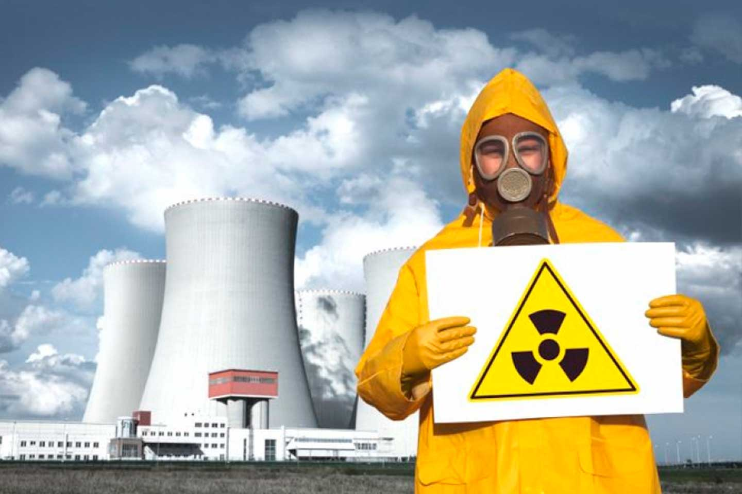
  - Рисунок 6. Оценка состояния ядерной и радиационной безопасности.

В РФ обеспечивается ядерная и радиационная безопасность:
а) объектов использования атомной энергии в мирных целях;
б) объектов использования атомной энергии в оборонных целях, в том числе ядерного оружия и ядерных энергетических установок военного назначения (далее – объекты использования атомной энергии в оборонных целях);
в) объектов использования атомной энергии в мирных и оборонных целях, которые созданы до установления современных требований к обеспечению ядерной и радиационной безопасности, в том числе объектов, эксплуатация которых по функциональному назначению прекращена и которые находятся на стадиях вывода из эксплуатации, захоронения, утилизации (далее – объекты ядерного наследия);
г) материалов с повышенным содержанием природных радионуклидов, образовавшихся при осуществлении не связанных с использованием атомной энергии видов деятельности по добыче и переработке минерального и органического сырья с повышенным содержанием природных радионуклидов (далее – материалы с повышенным содержанием природных радионуклидов).
Для оценки состояния ядерной и радиационной безопасности используются показатели, предусмотренные федеральными законами и иными нормативными правовыми актами РФ, а также государственными и федеральными целевыми программами (см. Приказ Ростехнадзора от 22.10.2015 N 421 «Об утверждении руководства по безопасности при использовании атомной энергии «Содержание годового отчета эксплуатирующей организации по оценке состояния ядерной и радиационной безопасности исследовательских ядерных установок»).
Основными проблемами в области обеспечения ядерной и радиационной безопасности являются:
а) наличие объектов ядерного наследия, в отношении которых требуется принятие дополнительных мер по завершению их жизненного цикла и (или) реабилитации, в том числе перевод этих объектов в ядерно и радиационно безопасное состояние и реабилитация радиоактивно загрязненных участков территорий, на которых расположены эти объекты;
б) накопление отработавшего ядерного топлива и радиоактивных отходов;
в) воздействие радиационных факторов на работников организаций, осуществляющих деятельность, не связанную с использованием атомной энергии, в том числе на работников нефтяной и газовой промышленности, топливно-энергетического комплекса, горнодобывающей промышленности, строительства, космической и авиационной промышленности, медицины;
г) увеличение среднего возраста работников (персонала) организаций, осуществляющих деятельность в области использования атомной энергии, незначительный рост числа молодых специалистов в этих организациях и, как следствие, нарушение преемственности поколений, потеря работниками (персоналом) квалификационных навыков, снижение кадрового потенциала этих организаций;
д) недостаточное правовое регулирование внедрения в промышленное производство, использования в науке и здравоохранении устройств, генерирующих импульсные ионизирующие излучения высоких энергий;
е) потенциальная возможность возникновения как на территории страны, так и за ее пределами радиационных аварий и катастроф;
ж) появление в мире новых технологий, которые могут быть применены для совершения несанкционированных действий (в том числе террористических актов) в отношении объектов использования атомной энергии в мирных и оборонных целях, объектов ядерного наследия, материалов с повышенным содержанием природных радионуклидов, а также для незаконного изготовления компонентов ядерного оружия и устройств;
з) угроза совершения террористических актов в отношении объектов использования атомной энергии в мирных и оборонных целях, объектов ядерного наследия, а также террористических актов с применением ядерных материалов и радиоактивных веществ, материалов с повышенным содержанием природных радионуклидов и устройств, генерирующих ионизирующее излучение, в том числе в период проведения массовых мероприятий;
и) риски наступления трансграничных негативных последствий радиационных аварий и катастроф, а также испытаний ядерного оружия на территориях иностранных государств;
к) сохранение угроз незаконного перемещения через государственную границу РФ радиоактивных веществ, изделий из них, ядерных материалов, радиоактивных отходов и их незаконного оборота на территории РФ;
л) наличие в РФ значительных по площади территорий (леса, сельскохозяйственные угодья), которые подверглись радиоактивному загрязнению в результате радиационных аварий и катастроф, вследствие чего на них действуют ограничения хозяйственной деятельности и сохраняется риск радиоактивного облучения населения и (или) их дальнейшего радиоактивного загрязнения;
м) наличие в РФ групп населения с повышенным и высоким уровнями радиоактивного облучения вследствие воздействия природных радионуклидов.
Тенденции в области обеспечения ядерной и радиационной безопасности обусловлены следующими факторами:
а) возрастание роли атомной энергетики и ядерных технологий в обеспечении устойчивого развития РФ и реализации ее национальных интересов;
б) создание более совершенных и безопасных ядерных технологий, установок и оборудования, повышение устойчивости проектируемых и эксплуатируемых объектов использования атомной энергии в мирных и оборонных целях к чрезвычайным ситуациям природного и техногенного характера;
в) увеличение количества материалов с повышенным содержанием природных радионуклидов, а также устройств, генерирующих ионизирующее излучение;
г) повышение национальных и международных требований к обеспечению ядерной и радиационной безопасности и охраны окружающей среды;
д) формирование экологически ориентированной модели развития экономики государства и усиление государственного экологического надзора за осуществлением хозяйственной деятельности;
е) развитие внешнеэкономической деятельности РФ в области использования атомной энергии, в том числе увеличение объема обязательств по предоставлению иностранным государствам услуг в этой области, включая переработку отработавшего ядерного топлива;
ж) необходимость принятия в ближайшие десятилетия мер по предупреждению распространения радиоактивных веществ за пределы зон радиоактивного загрязнения;
з) возрастание роли общественности в принятии решений в области использования атомной энергии, в том числе по вопросам обращения с отработавшим ядерным топливом и радиоактивными отходами.
В случае неэффективной реализации государственной политики в области обеспечения ядерной и радиационной безопасности ситуация в данной области может развиваться по негативным сценариям: снижение уровня ядерной и радиационной безопасности, увеличение на территории РФ количества ядерно и радиационно опасных объектов, повышение риска возникновения чрезвычайных ситуаций, связанных с деятельностью в области использования атомной энергии.

Цели, задачи и основные направления реализации государственной политики в области обеспечения ядерной и радиационной безопасности
Целями государственной политики в области обеспечения ядерной и радиационной безопасности являются:
а) обеспечение в соответствии с законодательными и иными нормативными правовыми актами РФ безопасности объектов использования атомной энергии в мирных и оборонных целях, объектов ядерного наследия, материалов с повышенным содержанием природных радионуклидов;
б) поддержание в соответствии с принципами нормирования, обоснования и оптимизации на возможно низком уровне риска радиационного воздействия на работников (персонал) организаций, осуществляющих эксплуатацию объектов использования атомной энергии в мирных и оборонных целях, объектов ядерного наследия, и организаций, использующих при осуществлении своей деятельности материалы с повышенным содержанием природных радионуклидов;
в) поэтапный вывод из эксплуатации, захоронение и утилизация объектов ядерного наследия;
г) обеспечение соответствующей современным требованиям защиты населения и окружающей среды от радиационного воздействия;
д) сохранение приоритета и поддержание на высоком уровне ядерной и радиационной безопасности объектов использования атомной энергии в мирных и оборонных целях, объектов ядерного наследия путем совершенствования мер государственного управления использованием атомной энергии и государственного регулирования безопасности при использовании атомной энергии с учетом развития науки, техники и производства;
е) повышение ответственности за обеспечение ядерной и радиационной безопасности федеральных органов исполнительной власти, осуществляющих государственное управление использованием атомной энергии и государственное регулирование безопасности при использовании атомной энергии, Госкорпорации «Росатом», организаций, осуществляющих эксплуатацию объектов использования атомной энергии в мирных и оборонных целях, объектов ядерного наследия, а также организаций, использующих при осуществлении своей деятельности материалы с повышенным содержанием природных радионуклидов;
ж) предотвращение в РФ радиационных аварий и катастроф или локализация и минимизация их последствий;
з) минимизация радиационных рисков для населения РФ, возникающих вследствие радиационных аварий и катастроф, испытаний ядерного оружия на территориях иностранных государств;
и) уменьшение опасного воздействия радиационных факторов на население, проживающее на территориях с повышенным уровнем естественного радиационного фона.
Задачами в области обеспечения ядерной и радиационной безопасности являются:
а) защита в соответствии с принципом приемлемого риска работников (персонала) организаций, осуществляющих эксплуатацию объектов использования атомной энергии в мирных и оборонных целях, организаций, использующих при осуществлении своей деятельности материалы с повышенным содержанием природных радионуклидов, населения и окружающей среды от радиационного воздействия, снижение риска отдаленных последствий техногенного радиационного облучения для здоровья человека, поддержание на возможно низком уровне индивидуальных доз облучения и числа облучаемых лиц при использовании любого источника ионизирующего излучения;
б) обеспечение в соответствии с федеральными законами и иными нормативными правовыми актами РФ безопасной эксплуатации объектов использования атомной энергии в мирных и оборонных целях, объектов ядерного наследия, предотвращение радиационных аварий и катастроф на указанных объектах или локализация и минимизация их последствий, снижение или недопущение увеличения выбросов и сбросов радиоактивных веществ в окружающую среду;
в) предотвращение неконтролируемого распространения и несанкционированного использования радиоактивных веществ, изделий из них, ядерных материалов и радиоактивных отходов;
г) совершенствование государственного управления и государственного регулирования безопасности в области использования атомной энергии;
д) совершенствование системы отбора, профессиональной подготовки, переподготовки, повышения квалификации, аттестации и допуска к работе работников (персонала) организаций, осуществляющих деятельность в области использования атомной энергии;
е) совершенствование механизмов оценки радиационного воздействия на природные и природно-антропогенные объекты;
ж) обеспечение вывода из эксплуатации объектов ядерного наследия, переработка отработавшего ядерного топлива, кондиционирование и захоронение радиоактивных отходов и реабилитация радиоактивно загрязненных участков территории РФ;
з) осуществление эффективной информационной поддержки обеспечения ядерной и радиационной безопасности;
и) поддержание постоянной готовности сил и средств, предназначенных для ликвидации последствий радиационных аварий и катастроф;
к) развитие территориальных и отраслевых систем мониторинга радиационной обстановки;
л) обеспечение качественного проектирования, конструирования и изготовления объектов использования атомной энергии в мирных и оборонных целях;
м) обеспечение безопасности при обращении с радиоактивными веществами и изделиями из них, ядерными материалами, радиоактивными отходами, отработавшим ядерным топливом, в том числе при их транспортировании (перевозке);
н) обеспечение физической защиты объектов использования атомной энергии в мирных и оборонных целях;
о) предупреждение и пресечение террористических актов и несанкционированных действий в отношении объектов использования атомной энергии в мирных и оборонных целях, объектов ядерного наследия, а также террористических актов с применением ядерных материалов, радиоактивных веществ, материалов с повышенным содержанием природных радионуклидов;
п) усиление мер, направленных на предупреждение и пресечение незаконного перемещения через государственную границу РФ радиоактивных веществ, изделий из них, ядерных материалов, радиоактивных отходов и их незаконного оборота на территории РФ.
Основными направлениями реализации государственной политики в области обеспечения ядерной и радиационной безопасности являются:
а) обеспечение защиты от радиационного воздействия работников (персонала) организаций, осуществляющих эксплуатацию объектов использования атомной энергии в мирных и оборонных целях, объектов ядерного наследия, организаций, использующих при осуществлении своей деятельности материалы с повышенным содержанием природных радионуклидов, а также населения и окружающей среды, в том числе:
- модернизация и развитие технических и информационно-аналитических систем обеспечения контроля (надзора) за ядерной и радиационной безопасностью в соответствии с научно обоснованными критериями и с использованием современных технологий;
- повышение эффективности мониторинга радиационной обстановки на объектах использования атомной энергии в мирных и оборонных целях, объектах ядерного наследия и прилегающих к ним территориях;
- проведение в рамках системы социально-гигиенического мониторинга радиационного контроля окружающей среды и состояния здоровья населения в районах расположения объектов использования атомной энергии в мирных и оборонных целях, объектов ядерного наследия, а также организаций, использующих при осуществлении своей деятельности материалы с повышенным содержанием природных радионуклидов;
- поддержание на необходимом уровне готовности системы медицинского обеспечения работников (персонала) организаций, осуществляющих эксплуатацию объектов использования атомной энергии в мирных и оборонных целях, объектов ядерного наследия, к проведению комплекса лечебно-профилактических и санитарно-противоэпидемических (профилактических) мероприятий в случае возникновения чрезвычайных ситуаций;
- совершенствование государственного контроля (надзора) за воздействием на здоровье человека природных источников ионизирующего излучения, в том числе радона и продуктов его распада, в жилых домах, детских учреждениях, общественных и производственных зданиях;
- создание системы государственного учета и контроля устройств, генерирующих ионизирующее излучение;
- разработка и применение средств и методов оценки индивидуальных доз облучения и радиационных рисков при использовании радиационных технологий медицинского назначения, ядерной медицины и радиофармацевтики, а также при визуализации человека с использованием ионизирующего излучения;
- подготовка в соответствии с международными требованиями стандартов безопасности в области радиационных технологий медицинского назначения, ядерной медицины и радиофармацевтики, а также нормативных документов, регламентирующих вопросы радиационной безопасности при осуществлении медицинской деятельности;
- установление научно обоснованных пределов доз облучения работников (персонала) организаций, осуществляющих эксплуатацию объектов использования атомной энергии в мирных и оборонных целях, объектов ядерного наследия, организаций, использующих при осуществлении своей деятельности материалы с повышенным содержанием природных радионуклидов, и населения, которые могут быть получены при воздействии импульсных ионизирующих излучений высоких энергий;
- оптимизация с учетом требований международных стандартов и рекомендаций системы индивидуального дозиметрического контроля работников (персонала) организаций, осуществляющих эксплуатацию объектов использования атомной энергии в мирных и оборонных целях, объектов ядерного наследия и организаций, использующих при осуществлении своей деятельности материалы с повышенным содержанием природных радионуклидов;
- ведение медико-дозиметрического регистра работников (персонала) организаций, осуществляющих деятельность в области использования атомной энергии, в целях определения групп потенциального радиационного риска;
- обеспечение функционирования Национального радиационно-эпидемиологического регистра и совершенствование его информационно-аналитических систем для оценки текущих и отдаленных радиологических последствий для граждан, подвергшихся воздействию радиации;
- развитие отечественного производства и модернизация диагностического оборудования, средств устранения (снижения) медицинских последствий радиационного облучения человека;
- производство высокоэффективных лекарственных препаратов и медицинских изделий для фармакологической защиты здоровья населения, работников (персонала) организаций, осуществляющих эксплуатацию объектов использования атомной энергии в мирных и оборонных целях, организаций, использующих при осуществлении своей деятельности материалы с повышенным содержанием природных радионуклидов;
- совершенствование системы медицинского обеспечения работников (персонала) организаций, осуществляющих эксплуатацию объектов использования атомной энергии в мирных и оборонных целях, а также модернизация лабораторий психофизиологического обеспечения;
- проведение широкомасштабных исследований уровня облучения и состояния здоровья пациентов и медицинского персонала в условиях массового использования новых методов лучевой диагностики и терапии, в том числе методов, применяемых в ядерной медицине;
- ускоренное развитие научно-методических основ дозиметрии, метрологического обеспечения, стандартизации, сертификации и качества измерений, разработка средств измерения импульсных ионизирующих излучений высоких энергий и космических излучений;
б) поддержание на возможно низком уровне доз облучения населения, проживающего на радиоактивно загрязненных участках территории РФ, и населения, подвергающегося воздействию радиационных факторов за счет природных источников излучения, в том числе радона и продуктов его распада;
в) совершенствование нормативно-правовой базы в области обеспечения ядерной и радиационной безопасности, в том числе критериев, принципов, системы нормирования и основных требований к обеспечению ядерной и радиационной безопасности с учетом стандартов и рекомендаций международных организаций в области использования атомной энергии;
г) совершенствование государственного регулирования безопасности при использовании атомной энергии с учетом современного уровня развития науки, техники и производства, в том числе:
- разграничение полномочий и функций органов государственного регулирования безопасности при использовании атомной энергии;
- осуществление лицензионных и надзорных процедур, пропорциональных потенциальной опасности объектов использования атомной энергии в мирных и оборонных целях, устройств, генерирующих ионизирующее излучение, а также видов деятельности в области использования атомной энергии путем применения риск-ориентированного подхода в контрольно-надзорной деятельности и сертификации системы менеджмента качества;
д) развитие международного сотрудничества в области ядерной и радиационной безопасности, в том числе:
- организация оперативного международного информационного взаимодействия РФ с государствами – участниками международных договоров в области ядерной и радиационной безопасности, а также обмена с такими государствами передовым опытом в данной области;
- организация сотрудничества РФ с государствами – участниками международных договоров в области ядерной и радиационной безопасности в целях содействия предоставлению или получению помощи в случае радиационной аварии или катастрофы;
- оказание содействия государствам – заказчикам строительства объектов атомной энергетики по российским проектам в развитии национальных инфраструктур этих государств в области ядерной и радиационной безопасности;
- совершенствование мер обеспечения аварийной готовности и реагирования в случае радиационных аварий и катастроф, в том числе системы подготовки кадров в области управления в кризисных ситуациях на региональном и международном уровнях;
е) организация устойчивого и скоординированного функционирования систем, обеспечивающих ядерную и радиационную безопасность, и связанных с ними систем обеспечения безопасности;
ж) осуществление комплекса мер по усилению контроля (надзора) на государственной границе РФ и в территориальных водах РФ в целях пресечения незаконного ввоза на территорию РФ и незаконного вывоза с территории РФ радиоактивных веществ, изделий из них, ядерных материалов и радиоактивных отходов, включая:
- контроль за физическими лицами, пересекающими государственную границу РФ на российском участке таможенной границы Евразийского экономического союза, - в пределах охраняемой зоны пунктов пропуска через государственную границу РФ, расположенных на российском участке таможенной границы Евразийского экономического союза, или в международных аэропортах, морских (речных) портах, открытых для международных сообщений, на приграничных железнодорожных станциях;
- контроль за товарами, транспортными средствами, международными почтовыми отправлениями, перемещаемыми через государственную границу РФ на российском участке таможенной границы Евразийского экономического союза, - в пределах охраняемой зоны пунктов пропуска через государственную границу РФ, расположенных на российском участке таможенной границы Евразийского экономического союза, или в международных аэропортах, в морских (речных) портах, открытых для международных сообщений, на приграничных железнодорожных станциях, а также на складах временного хранения, таможенных складах, в зонах таможенного контроля и особых экономических зонах;
- модернизацию технических средств радиационного контроля и обнаружения ядерных материалов, ядерных установок, развитие технологий такого контроля и использование этих технических средств на пунктах пропуска через государственную границу РФ, в том числе в международных аэропортах, в морских (речных) портах, открытых для международных сообщений, на приграничных железнодорожных станциях, а также на складах временного хранения, таможенных складах, в зонах таможенного контроля и особых экономических зонах, и обеспечение оперативного обмена данной информацией с заинтересованными федеральными органами исполнительной власти;
з) осуществление комплекса мер по решению вопросов, связанных с объектами ядерного наследия, в том числе:
- определение объектов ядерного наследия и их учет;
- обеспечение научно-технической поддержки решения вопросов обеспечения безопасности объектов ядерного наследия;
- формирование и совершенствование системы обращения с отработавшим ядерным топливом, единой государственной системы обращения с радиоактивными отходами, системы учета объектов ядерного наследия;
- продолжение комплексной утилизации атомных подводных лодок и реабилитации территорий бывших береговых баз атомного флота;
- реабилитация компонентов природной среды, загрязненных радионуклидами в результате производственной деятельности, радиационных аварий и катастроф;
и) интеграция знаний для разработки научно обоснованных методов комплексной оценки состояния ядерной и радиационной безопасности, включая совершенствование методологии расчетно-экспериментальных работ по обоснованию и обеспечению долговременной безопасности объектов использования атомной энергии, в том числе пунктов глубинного и приповерхностного захоронения радиоактивных отходов;
к) развитие научно-производственного потенциала в области использования атомной энергии и его поддержание на уровне, обеспечивающем минимизацию рисков при использовании ядерных технологий, в том числе разработка и применение:
- инновационных методов, средств комплексного анализа, прогнозирования и оценки состояния ядерной и радиационной безопасности, выявления рисков в этой области и управления ими;
- мобильных комплексов для обеспечения безопасности при проведении работ в зонах чрезвычайных ситуаций и контроля за такими работами, а также для дистанционного контроля за территориями, подвергшимися радиоактивному загрязнению;
- беспроводных систем и комплексов информационного обмена, обеспечивающих необходимый уровень защиты информации и применяемых при транспортировании (перевозке) радиоактивных веществ, изделий из них и ядерных материалов в целях оперативного реагирования на чрезвычайные ситуации радиационного характера и минимизации их последствий;
- программно-технических средств моделирования и прогнозирования последствий чрезвычайных ситуаций радиационного характера и аппаратно-измерительных комплексов радиационного мониторинга в штатном режиме и режиме чрезвычайных ситуаций;
- современных высокоэффективных и многофункциональных комплексов и средств пожаротушения, а также робототехнических средств;
- систем мониторинга, прогнозирования и лабораторного контроля в сфере радиационной защиты населения;
- контрольно-измерительных приборов для измерения содержания радона и продуктов его распада в жилых помещениях с применением интегральных методов;
- перспективных установок, оборудования, технологических процессов с повышенным уровнем безопасности, современных технологий безопасного ведения работ в области обращения с радиоактивными веществами, изделиями из них, ядерными материалами, радиоактивными отходами, включая их транспортирование (перевозку);
- систем научно-технической поддержки принятия решений о мерах защиты населения и территорий при возникновении чрезвычайных ситуаций радиационного характера, включая создание, развитие и обеспечение функционирования отраслевых ситуационно-кризисных и научно-методических центров ядерной и радиационной безопасности;
л) развитие культуры безопасности в организациях, осуществляющих эксплуатацию объектов использования атомной энергии в мирных и оборонных целях;
м) следование принципу импортозамещения при осуществлении деятельности в области использования атомной энергии;
н) совершенствование систем и средств физической защиты ядерных установок, радиационных источников, пунктов хранения ядерных материалов и радиоактивных веществ, систем их охраны, включая непрерывное наблюдение за работоспособностью и состоянием здоровья операторов таких систем, разработка типовых тактико-технических требований к ним;
о) усиление антитеррористической защищенности объектов использования атомной энергии в мирных и оборонных целях, объектов ядерного наследия, устройств, генерирующих ионизирующее излучение;
п) кадровое обеспечение всех видов деятельности, связанной с обеспечением безопасности объектов использования атомной энергии в мирных и оборонных целях, объектов ядерного наследия, осуществлением контроля (надзора) за обеспечением ядерной и радиационной безопасности, включая совершенствование системы отбора, профессиональной подготовки, переподготовки, повышения квалификации, аттестации и допуска к работе работников (персонала) организаций, осуществляющих эксплуатацию объектов использования атомной энергии в мирных и оборонных целях, объектов ядерного наследия, и применение современных психофизиологических и медицинских методов определения психофизиологического статуса и состояния здоровья таких работников (персонала);
р) повышение эффективности экспертизы (оценки) безопасности объектов использования атомной энергии в мирных и оборонных целях, объектов ядерного наследия и видов деятельности в области использования атомной энергии, совершенствование системы нормирования выбросов и сбросов радиоактивных веществ в окружающую среду;
с) недопущение проведения структурных, организационных и иных мероприятий, которые могут понизить достигнутый уровень ядерной и радиационной безопасности, в федеральных органах исполнительной власти, осуществляющих государственное управление использованием атомной энергии и государственное регулирование безопасности при использовании атомной энергии, Госкорпорации «Росатом», в организациях, осуществляющих эксплуатацию объектов использования атомной энергии в мирных и оборонных целях, объектов ядерного наследия;
т) обеспечение с соблюдением законодательства РФ о государственной и иной охраняемой законом тайне доступности и открытости информации для общественных организаций и населения о радиационной обстановке, состоянии ядерной и радиационной безопасности;
у) совершенствование информационного обеспечения в области анализа и прогнозирования радиационной обстановки (совокупности показателей состояния окружающей среды на конкретной территории в определенное время, характеризующих естественный и техногенно измененный радиационный фон, радиоактивное загрязнение атмосферного воздуха, поверхностных и подземных вод, а также почвы на территории РФ), в том числе:
- расширение наблюдательной сети за радиоактивным загрязнением окружающей среды, включая инструменты сбора, обработки и анализа информации;
- совершенствование инструментов моделирования процессов распространения радионуклидов в окружающей среде;
- развитие систем оповещения населения при возникновении угроз ядерной и радиационной безопасности;
- интеграция отраслевых и ведомственных систем наблюдения за радиационной обстановкой в единое информационное пространство;
- развитие системы радиационно-гигиенической паспортизации организаций и территорий, а также единой государственной системы контроля и учета индивидуальных доз облучения граждан;
- совершенствование систем контроля за перемещением ядерных материалов и радиоактивных веществ;
- обеспечение ядерной и радиационной безопасности в период проведения массовых мероприятий;
- совершенствование механизмов функционирования центрального, ведомственных и региональных информационно-аналитических центров системы государственного учета и контроля радиоактивных веществ и радиоактивных отходов и обмена информацией между ними;
- выпуск на регулярной основе изданий о научно-технических и правовых аспектах обеспечения безопасности при использовании атомной энергии в мирных и оборонных целях, а также при обращении с материалами с повышенным содержанием природных радионуклидов;
ф) обеспечение безопасности объектов использования атомной энергии в мирных и оборонных целях на всех этапах их жизненного цикла посредством внедрения и совершенствования системы оценки соответствия продукции, в отношении которой устанавливаются требования, связанные с обеспечением безопасности в области использования атомной энергии;
х) принятие комплексных мер по импортозамещению стратегически важных продукции и технологий в области использования атомной энергии.

Инструменты реализации Основ государственной политики в области обеспечения ядерной и радиационной безопасности
Инструментами реализации Основ государственной политики в области обеспечения ядерной и радиационной безопасности являются:
а) система требований к обеспечению ядерной и радиационной безопасности, устанавливаемых федеральными законами и другими нормативными правовыми актами РФ и документами по стандартизации;
б) лицензирование, регистрация организаций, осуществляющих деятельность с использованием радиационных источников, содержащих в своем составе радионуклидные источники четвертой и пятой категорий радиационной опасности, аккредитация, аттестация, оценка соответствия, выдача разрешений на выбросы и сбросы радиоактивных веществ в окружающую среду, выдача сертификатов-разрешений на транспортирование (перевозку) радиоактивных веществ, изделий из них, ядерных материалов, санитарно-эпидемиологическая экспертиза, выдача санитарно-эпидемиологических заключений, регистрация лекарственных форм и медицинских изделий;
в) государственное регулирование в области использования атомной энергии, контроль (надзор) за безопасностью в данной области, в том числе с использованием риск-ориентированного подхода;
г) государственные и федеральные целевые программы в области ядерной и радиационной безопасности, защиты населения и территорий от чрезвычайных ситуаций, а также программы Союзного государства и межгосударственные целевые программы, в реализации которых участвует Российская Федерация;
д) системы обеспечения ядерной и радиационной безопасности и связанные с ними системы обеспечения безопасности, в том числе:
- система регулирования безопасности при использовании атомной энергии;
- единая государственная система мониторинга радиационной обстановки на территории РФ;
- единая государственная система контроля и учета индивидуальных доз облучения;
- система радиационно-гигиенической паспортизации организаций и территорий;
- система нормирования выбросов и сбросов радиоактивных веществ в окружающую среду;
- система учета и контроля радиоактивных веществ, ядерных материалов и радиоактивных отходов;
- единая государственная система обращения с радиоактивными отходами;
- система физической защиты ядерных материалов, ядерных установок и пунктов хранения ядерных материалов;
- единая государственная система предупреждения и ликвидации чрезвычайных ситуаций;
- система мониторинга, прогнозирования и планирования в сфере радиационной защиты населения;
е) организационно-управленческие решения, направленные на формирование системы учета объектов ядерного наследия;
ж) организационно-технические меры по обеспечению ядерной и радиационной безопасности, принимаемые организациями, осуществляющими эксплуатацию объектов использования атомной энергии в мирных и оборонных целях;
з) государственный учет и контроль устройств, генерирующих ионизирующее излучение;
и) государственный контроль (надзор) за обеспечением технической безопасности объектов использования атомной энергии в мирных и оборонных целях;
к) государственный контроль за обеспечением безопасности транспортирования (перевозки) ядерных материалов, радиоактивных веществ и изделий из них;
л) федеральный государственный надзор в области ядерной и радиационной безопасности при разработке, изготовлении, испытании, эксплуатации, хранении и утилизации ядерного оружия, ядерных энергетических установок военного назначения и в области физической защиты ядерных материалов, ядерных установок и пунктов хранения ядерных материалов на ядерных объектах;
м) ведомственный контроль (надзор) за обеспечением безопасности ядерного оружия;
н) мониторинг уровня профессиональной подготовки, переподготовки работников (персонала), постоянно или временно работающих непосредственно с источниками ионизирующих излучений, а также создание отраслевых специализированных учебных центров, оснащенных современными учебно-техническими средствами и использующих в своей деятельности учебно-методические разработки.
Порядок и способы оперативного реагирования на угрозы ядерной и радиационной безопасности определены федеральными законами и иными нормативными правовыми актами РФ, а также программами и планами мероприятий по защите населения, работников (персонала) организаций, осуществляющих эксплуатацию объектов использования атомной энергии в мирных и оборонных целях, объектов ядерного наследия, организаций, использующих при осуществлении своей деятельности материалы с повышенным содержанием природных радионуклидов.

Показатели эффективности мер по реализации государственной политики в области обеспечения ядерной и радиационной безопасности
Оценка эффективности мер по реализации государственной политики в области обеспечения ядерной и радиационной безопасности должна проводиться по результатам выполнения планов мероприятий по реализации Основ, государственных программ РФ, федеральных целевых и отраслевых программ в этой области, в том числе по следующим показателям:
а) динамика коллективных доз облучения работников (персонала) организаций, осуществляющих деятельность в области использования атомной энергии;
б) изменение площади радиоактивно загрязненных и реабилитированных участков территории РФ;
в) соотношение переработанного отработавшего ядерного топлива и его общего объема;
г) количество (объем) и активность особых радиоактивных отходов, размещенных в пунктах консервации особых радиоактивных отходов и (или) пунктах захоронения радиоактивных отходов;
д) соотношение объема кондиционированных и размещенных в пунктах захоронения радиоактивных отходов и общего объема накопившихся и образовавшихся удаляемых радиоактивных отходов;
е) готовность к действиям в чрезвычайных ситуациях организаций, осуществляющих эксплуатацию объектов использования атомной энергии в мирных и оборонных целях, объектов ядерного наследия, а также специализированных структур и формирований;
ж) доступность для населения систем оповещения при возникновении ядерных или радиационных угроз.

Ресурсное обеспечение реализации государственной политики в области обеспечения ядерной и радиационной безопасности
Источниками ресурсного обеспечения реализации государственной политики в области обеспечения ядерной и радиационной безопасности являются:
а) бюджетные ассигнования федерального бюджета;
б) бюджетные ассигнования бюджетов субъектов РФ;
в) специальные экологические программы реабилитации радиоактивно загрязненных участков территории РФ;
г) специальные резервные фонды, создаваемые за счет отчислений организаций, осуществляющих эксплуатацию особо радиационно опасных и ядерно опасных производств и объектов;
д) собственные средства организаций, осуществляющих эксплуатацию объектов использования атомной энергии в мирных и оборонных целях, объектов ядерного наследия, а также организаций, использующих при осуществлении своей деятельности материалы с повышенным содержанием природных радионуклидов;
е) иные источники финансирования, в том числе в рамках государственно-частного партнерства.
Механизмами ресурсного обеспечения реализации государственной политики в области обеспечения ядерной и радиационной безопасности являются:
а) государственные и федеральные целевые программы в области обеспечения ядерной и радиационной безопасности, защиты населения и территорий от чрезвычайных ситуаций;
б) специальные экологические программы реабилитации радиоактивно загрязненных участков территории РФ;
в) отраслевые (ведомственные) целевые программы и планы мероприятий, направленные на решение задач в области обеспечения ядерной и радиационной безопасности.

Порядок взаимодействия органов государственной власти РФ, органов государственной власти субъектов РФ, органов местного самоуправления и Госкорпорации «Росатом»
Общее руководство реализацией Основ государственной политики в области обеспечения ядерной и радиационной безопасности осуществляет Правительство РФ.
Государственная политика в области обеспечения ядерной и радиационной безопасности осуществляется посредством скоординированной и целенаправленной деятельности органов государственной власти РФ, органов государственной власти субъектов РФ, органов местного самоуправления, Госкорпорации «Росатом», организаций и граждан.
Госкорпорация «Росатом» совместно с федеральными органами исполнительной власти, осуществляющими государственное управление использованием атомной энергии и государственное регулирование безопасности при использовании атомной энергии, федеральный государственный надзор в области ядерной и радиационной безопасности при разработке, изготовлении, испытании, эксплуатации, хранении и утилизации ядерного оружия, ядерных энергетических установок военного назначения и в области физической защиты ядерных материалов, ядерных установок и пунктов хранения ядерных материалов на ядерных объектах, ежегодно представляет в Правительство РФ доклады о принятых мерах по решению проблемных вопросов в области обеспечения ядерной и радиационной безопасности и о ходе выполнения планов мероприятий по реализации Основ. Результаты рассмотрения этих докладов представляются Секретарю Совета Безопасности РФ для подготовки доклада Президенту РФ о состоянии национальной безопасности и мерах по ее укреплению.
Корректировка Основ осуществляется по решению Президента РФ на основании предложений, подготовленных Правительством РФ при участии Совета Безопасности РФ с учетом результатов мониторинга реализации Основ и изменений, оказывающих существенное влияние на состояние ядерной и радиационной безопасности.

1.3. Федеральные законы

Федеральный закон от 21.11.1995 N 170-ФЗ «Об использовании атомной энергии»
Федеральный закон от 21.11.1995 N 170-ФЗ «Об использовании атомной энергии» (далее – ФЗ N 170) определяет правовую основу и принципы регулирования отношений, возникающих при использовании атомной энергии, направлен на защиту здоровья и жизни людей, охрану окружающей среды, защиту собственности при использовании атомной энергии, призван способствовать развитию атомной науки и техники, содействовать укреплению международного режима безопасного использования атомной энергии.
Объекты использования атомной энергии
Объектами применения ФЗ N 170 (объектами использования атомной энергии) являются:
- ядерные установки – сооружения и комплексы с ядерными реакторами, в том числе атомные станции, суда и другие плавсредства, космические и летательные аппараты, другие транспортные и транспортабельные средства; сооружения и комплексы с промышленными, экспериментальными и исследовательскими ядерными реакторами, критическими и подкритическими ядерными стендами; сооружения, комплексы, полигоны, установки и устройства с ядерными зарядами для использования в мирных целях; другие содержащие ядерные материалы сооружения, комплексы, установки для производства, использования, переработки, транспортирования ядерного топлива и ядерных материалов;
- радиационные источники – не относящиеся к ядерным установкам комплексы, установки, аппараты, оборудование и изделия, в которых содержатся радиоактивные вещества или генерируется ионизирующее излучение;
- пункты хранения ядерных материалов и радиоактивных веществ, пункты хранения, хранилища радиоактивных отходов (далее – пункты хранения) – стационарные объекты и сооружения, не относящиеся к ядерным установкам, радиационным источникам и предназначенные для хранения ядерных материалов и радиоактивных веществ, хранения или захоронения радиоактивных отходов;
- тепловыделяющая сборка ядерного реактора – машиностроительное изделие, содержащее ядерные материалы и предназначенное для получения тепловой энергии в ядерном реакторе за счет осуществления контролируемой ядерной реакции;
- облученные тепловыделяющие сборки ядерного реактора – облученные в ядерном реакторе и извлеченные из него тепловыделяющие сборки, содержащие отработавшее ядерное топливо;
- ядерные материалы – материалы, содержащие или способные воспроизвести делящиеся (расщепляющиеся) ядерные вещества;
- радиоактивные вещества – не относящиеся к ядерным материалам вещества, испускающие ионизирующее излучение;
- радиоактивные отходы – не подлежащие дальнейшему использованию материалы и вещества, а также оборудование, изделия (в том числе отработавшие источники ионизирующего излучения), содержание радионуклидов в которых превышает уровни, установленные в соответствии с критериями, установленными Правительством РФ;
- ядерное топливо – ядерный материал, предназначенный для получения тепловой энергии и (или) потоков излучения в ядерной установке за счет осуществления контролируемой ядерной реакции деления;
- отработавшее ядерное топливо – ядерное топливо, облученное в активной зоне реактора и окончательно удаленное из нее.
Отнесение вышеуказанных объектов к перечисленным категориям, состав и границы указанных объектов определяются в зависимости от категории объекта организациями, осуществляющими деятельность в области использования атомной энергии, в порядке, установленном Правительством РФ.
Жизненный цикл объекта использования атомной энергии
Для целей ФЗ N 170 под полным жизненным циклом объекта использования атомной энергии в зависимости от категории объекта понимаются размещение, проектирование (включая изыскания), конструирование, производство, сооружение или строительство (включая монтаж, наладку, ввод в эксплуатацию), эксплуатация, реконструкция, капитальный ремонт, вывод из эксплуатации (закрытие), транспортирование (перевозка), обращение, хранение, захоронение и утилизация объектов использования атомной энергии (рисунок 7).
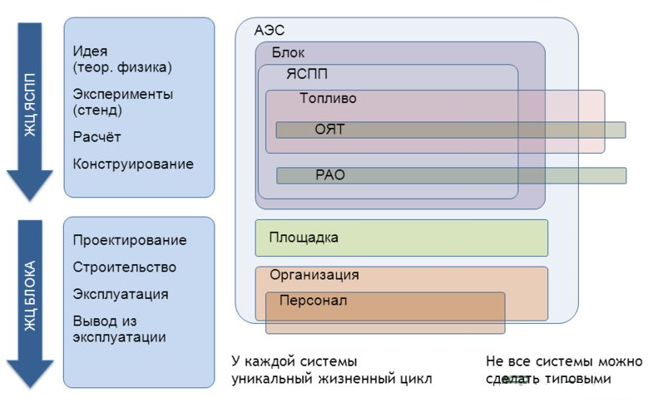
Рисунок 7. Обобщенный жизненный цикл объекта использования ядерной энергии

Действие ФЗ N 170 не распространяется на объекты, содержащие или использующие ядерные материалы и радиоактивные вещества в количествах и с активностью (и (или) испускающие ионизирующее излучение с интенсивностью или энергией) менее установленных федеральными нормами и правилами в области использования атомной энергии значений, для которых требуются разрешения федеральных органов исполнительной власти в области государственного регулирования безопасности (далее – органы государственного регулирования безопасности) при использовании атомной энергии при осуществлении деятельности с указанными объектами, если иное не предусмотрено законодательством РФ.
Виды деятельности в области использования атомной энергии
ФЗ N 170 распространяется на следующие виды деятельности в области использования атомной энергии:
- размещение, проектирование, сооружение, эксплуатацию и вывод из эксплуатации ядерных установок, радиационных источников и пунктов хранения, закрытие пунктов захоронения радиоактивных отходов, проведение экспертизы безопасности объектов использования атомной энергии и (или) видов деятельности в области использования атомной энергии;
- разработку, производство, испытание, транспортирование, хранение, утилизацию, использование ядерных зарядов в мирных целях и обращение с ними;
- обращение с ядерными материалами и радиоактивными веществами, в том числе при разведке и добыче полезных ископаемых, содержащих эти материалы и вещества, при производстве, использовании, переработке, транспортировании и хранении ядерных материалов и радиоактивных веществ;
- обеспечение безопасности при использовании атомной энергии;
- контроль за обеспечением ядерной, радиационной, технической и пожарной безопасности (далее – безопасность) ядерных установок, радиационных источников и пунктов хранения, за обеспечением санитарно-эпидемиологического благополучия граждан при использовании атомной энергии;
- проведение научных исследований во всех областях использования атомной энергии;
- физическую защиту ядерных установок, радиационных источников, пунктов хранения, ядерных материалов и радиоактивных веществ;
- учет и контроль ядерных материалов и радиоактивных веществ;
- экспорт и импорт ядерных установок, оборудования, технологий, ядерных материалов, радиоактивных веществ, специальных неядерных материалов и услуг в области использования атомной энергии;
- государственный мониторинг радиационной обстановки на территории РФ;
- подготовку специалистов в области использования ядерных установок, радиационных источников, пунктов хранения, ядерных материалов и радиоактивных веществ;
- выполнение иных видов деятельности в области использования атомной энергии.
Собственность на ядерные материалы, ядерные установки, пункты хранения, радиационные источники и радиоактивные вещества
Ядерные материалы могут находиться в федеральной собственности или в собственности юридических лиц.
Перечень ядерных материалов, которые могут находиться исключительно в федеральной собственности, утверждается Президентом РФ.
Перечень российских юридических лиц (то есть юридических лиц, созданных в соответствии с законодательством РФ), в собственности которых могут находиться ядерные материалы, утверждается Президентом РФ.
В РФ признается право собственности иностранных государств, иностранных юридических лиц на ввезенные в Российскую Федерацию или приобретенные в РФ ядерные материалы и на продукты их переработки.
Ядерные установки могут находиться в федеральной собственности или в собственности российских юридических лиц, перечень которых утверждается Президентом РФ.
Пункты хранения могут находиться в федеральной собственности или в собственности российских юридических лиц, если федеральным законом не предусмотрено иное.
Радиационные источники, радиоактивные вещества могут находиться в федеральной собственности, собственности субъектов РФ, муниципальной собственности или в собственности юридических лиц.
Право собственности на объекты приобретается и прекращается по основаниям, предусмотренным гражданским законодательством, с учетом особенностей, установленных федеральными законами.
Сделки российских юридических лиц по передаче права собственности на ядерные материалы иностранному государству или иностранному юридическому лицу совершаются по согласованию с уполномоченным Правительством РФ федеральным органом исполнительной власти в порядке и на условиях, которые установлены Правительством РФ.
Обращение с ядерными материалами, находящимися в федеральной собственности, собственности иностранных государств, российских юридических лиц, иностранных юридических лиц, и эксплуатацию ядерных установок и пунктов хранения, находящихся в федеральной собственности, собственности российских юридических лиц, осуществляют российские организации, имеющие соответствующие разрешения (лицензии) на право ведения работ в области использования атомной энергии.
Обращение с радиоактивными веществами и эксплуатацию радиационных источников, которые находятся в федеральной собственности, собственности субъектов РФ, муниципальной собственности, собственности юридических лиц, осуществляют организации, имеющие соответствующие разрешения (лицензии) на право ведения работ в области использования атомной энергии или зарегистрированные в порядке и случаях, предусмотренных статьей 36.1 ФЗ N 170.
Собственники ядерных установок, радиационных источников, пунктов хранения, ядерных материалов, радиоактивных веществ осуществляют контроль за их сохранностью и надлежащим использованием в соответствии с федеральными законами и иными нормативными правовыми актами РФ. На указанные объекты распространяются положения статьи 22 ФЗ N 170.
Положения ФЗ N 170, касающиеся ядерных материалов, распространяются на радиоактивные отходы, содержащие ядерные материалы. Положения ФЗ N 170, касающиеся радиоактивных веществ, распространяются на радиоактивные отходы, не содержащие ядерных материалов.

Федеральный закон от 09.01.1996 N 3-ФЗ «О радиационной безопасности населения»
Федеральный закон от 09.01.1996 N 3-ФЗ «О радиационной безопасности населения» (далее – ФЗ N 3) определяет правовые основы обеспечения радиационной безопасности населения в целях охраны его здоровья (рисунок 8).
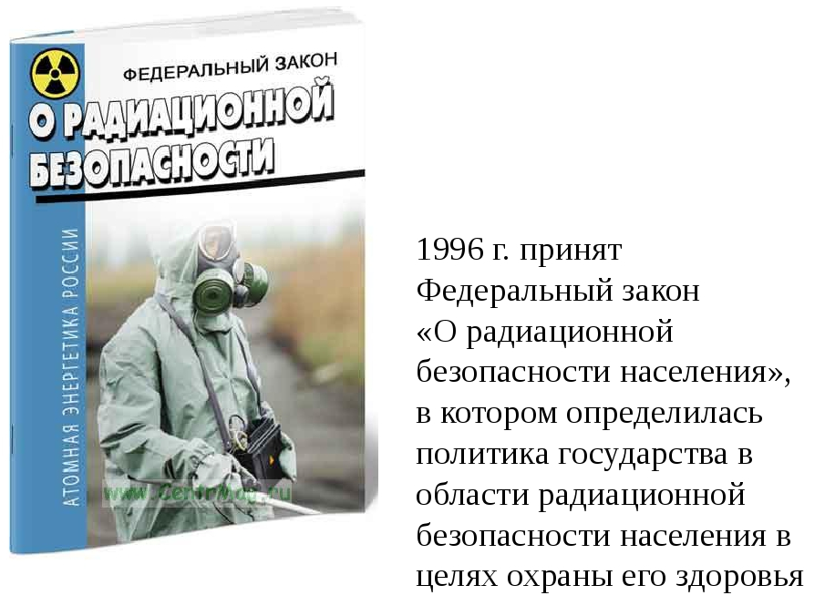
Рисунок 8. Федеральный закон от 09.01.1996 N 3-ФЗ «О радиационной безопасности населения»

Принципы обеспечения радиационной безопасности
Основными принципами обеспечения радиационной безопасности являются:
- принцип нормирования – непревышение допустимых пределов индивидуальных доз облучения граждан от всех источников ионизирующего излучения;
- принцип обоснования – запрещение всех видов деятельности по использованию источников ионизирующего излучения, при которых полученная для человека и общества польза не превышает риск возможного вреда, причиненного дополнительным к естественному радиационному фону облучением;
- принцип оптимизации – поддержание на возможно низком и достижимом уровне с учетом экономических и социальных факторов индивидуальных доз облучения и числа облучаемых лиц при использовании любого источника ионизирующего излучения.
При радиационной аварии система радиационной безопасности населения основывается на следующих принципах:
- предполагаемые мероприятия по ликвидации последствий радиационной аварии должны приносить больше пользы, чем вреда;
- виды и масштаб деятельности по ликвидации последствий радиационной аварии должны быть реализованы таким образом, чтобы польза от снижения дозы ионизирующего излучения, за исключением вреда, причиненного указанной деятельностью, была максимальной.
Мероприятия по обеспечению радиационной безопасности
Радиационная безопасность обеспечивается:
- проведением комплекса мер правового, организационного, инженерно-технического, санитарно-гигиенического, медико-профилактического, воспитательного и образовательного характера;
- осуществлением федеральными органами исполнительной власти, органами исполнительной власти субъектов РФ, органами местного самоуправления, общественными объединениями, другими юридическими лицами и гражданами мероприятий по соблюдению правил, норм и нормативов в области радиационной безопасности;
- информированием населения о радиационной обстановке и мерах по обеспечению радиационной безопасности;
- обучением населения в области обеспечения радиационной безопасности.
Государственный надзор в области обеспечения радиационной безопасности
Государственный надзор в области обеспечения радиационной безопасности осуществляется уполномоченными федеральными органами исполнительной власти при осуществлении ими федерального государственного надзора в области использования атомной энергии и федерального государственного санитарно-эпидемиологического надзора (далее – органы государственного надзора) согласно их компетенции в соответствии с законодательством РФ в порядке, установленном Правительством РФ.
К отношениям, связанным с осуществлением государственного надзора в области обеспечения радиационной безопасности, организацией и проведением проверок юридических лиц, применяются положения Федерального закона от 26 декабря 2008 года N 294-ФЗ «О защите прав юридических лиц и индивидуальных предпринимателей при осуществлении государственного контроля (надзора) и муниципального контроля».
Предметом проверки является соблюдение юридическим лицом в процессе осуществления своей деятельности требований, установленных в соответствии с международными договорами РФ, федеральными законами и принимаемыми в соответствии с ними иными нормативными правовыми актами РФ в области обеспечения радиационной безопасности.
При разработке органами государственного надзора ежегодных планов проведения плановых проверок в отношении юридических лиц, осуществляющих деятельность в области использования атомной энергии, предусматривается проведение совместных проверок.
Основанием для включения плановой проверки в ежегодный план проведения плановых проверок является истечение двух лет:
1) со дня государственной регистрации юридического лица;
2) со дня окончания проведения последней плановой проверки.
Основанием для проведения внеплановой проверки является:
1) истечение срока исполнения юридическим лицом выданного органом государственного надзора предписания об устранении выявленного нарушения обязательных требований;
2) поступление в орган государственного надзора обращений и заявлений граждан, в том числе индивидуальных предпринимателей, юридических лиц, информации от органов государственной власти (должностных лиц органов государственного надзора), органов местного самоуправления, из средств массовой информации о фактах нарушений обязательных требований, если такие нарушения создают угрозу причинения вреда жизни, здоровью людей, угрозу возникновения аварий и (или) чрезвычайных ситуаций техногенного характера либо влекут причинение такого вреда, возникновение аварии и (или) чрезвычайной ситуации техногенного характера;
3) наличие приказа (распоряжения) руководителя (заместителя руководителя) органа государственного надзора, изданного в соответствии с поручением Президента РФ или Правительства РФ либо на основании требования прокурора о проведении внеплановой проверки в рамках надзора за исполнением законов по поступившим в органы прокуратуры материалам и обращениям.
Срок проведения проверки составляет не более чем 30 рабочих дней со дня начала ее проведения.
В исключительных случаях, связанных с необходимостью проведения сложных и (или) длительных исследований, испытаний, специальных экспертиз и расследований на основании мотивированных предложений должностных лиц органа государственного надзора, проводящих проверку, срок проведения проверки может быть продлен руководителем (заместителем руководителя) этого органа, но не более чем на двадцать рабочих дней.
Производственный контроль за обеспечением радиационной безопасности
Организации, осуществляющие деятельность с использованием источников ионизирующего излучения, проводят производственный контроль за обеспечением радиационной безопасности (рисунок 9).
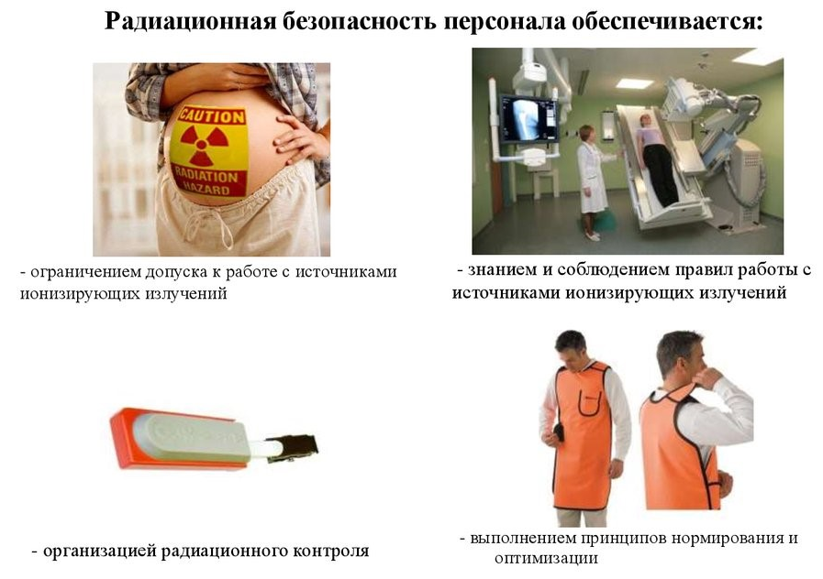
Рисунок 9. Обеспечение радиационной безопасности персонала

Порядок проведения производственного контроля определяется для каждой организации с учетом особенностей и условий выполняемых ею работ и согласовывается с органами исполнительной власти, осуществляющими государственное управление, государственный надзор и контроль в области обеспечения радиационной безопасности.
Должностные лица, осуществляющие производственный контроль за обеспечением радиационной безопасности, вправе приостанавливать проведение работ с источниками ионизирующего излучения при выявлении нарушений санитарно-эпидемиологических требований, правил радиационной безопасности, обязательных требований, установленных в соответствии с законодательством РФ о техническом регулировании, сводов правил, правил охраны труда, распорядительных, инструктивных, методических документов в области обеспечения радиационной безопасности (далее – нормы, правила и нормативы) в соответствующей организации до устранения обнаруженных нарушений.
Общественный контроль за обеспечением радиационной безопасности
Общественные объединения в соответствии с законодательством РФ вправе осуществлять общественный контроль за выполнением норм, правил и нормативов в области обеспечения радиационной безопасности.

Федеральный закон от 01.12.2007 N 317-ФЗ «О Государственной корпорации по атомной энергии «Росатом»
Федеральный закон от 01.12.2007 N 317-ФЗ «О Государственной корпорации по атомной энергии «Росатом» (далее – ФЗ N 317) устанавливает правовое положение, принципы организации, цели создания и деятельности, порядок управления деятельностью, порядок реорганизации и ликвидации Государственной корпорации по атомной энергии «Росатом» (рисунок 10).
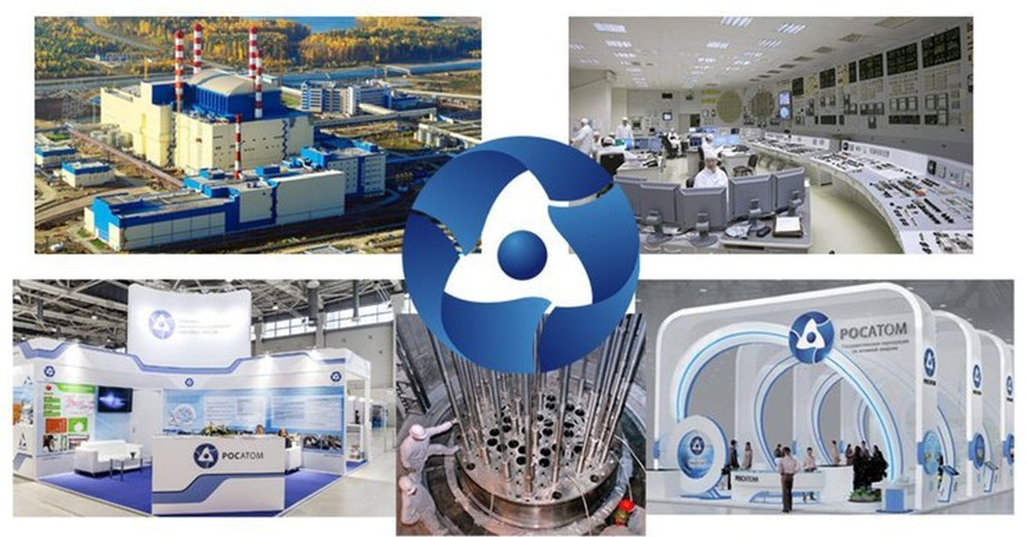
Рисунок 10. Государственная корпорация по атомной энергии «Росатом»

Правовое регулирование деятельности Корпорации
Деятельность Корпорации регулируется ФЗ N 317, другими федеральными законами и принятыми в соответствии с ними нормативными правовыми актами Президента РФ и Правительства РФ.
Корпорация является уполномоченным органом управления использованием атомной энергии, осуществляющим полномочия и функции, предусмотренные ФЗ N 317 в отношении организаций Корпорации и иных юридических лиц, осуществляющих виды деятельности в области использования атомной энергии, установленные Федеральным законом «Об использовании атомной энергии», а также виды деятельности, связанные с разработкой, изготовлением, утилизацией ядерного оружия и ядерных энергетических установок военного назначения.
Корпорация является наделенным полномочиями от имени РФ в соответствии с Конвенцией о физической защите ядерного материала государственным компетентным органом по ядерной и радиационной безопасности при перевозках ядерных материалов, радиоактивных веществ и изделий из них, центральным государственным органом и пунктом связи и национальным компетентным органом по выполнению обязательств РФ в области обеспечения физической защиты ядерного материала в Международном агентстве по атомной энергии и других международных организациях.
Корпорация осуществляет в порядке, определяемом Правительством РФ, функции уполномоченного Правительством РФ органа управления государственным запасом специального сырья и делящихся материалов, ядерными материалами, находящимися в федеральной собственности, за исключением ядерных материалов, передаваемых в составе изделий Министерству обороны РФ.
Полномочия и функции Корпорации в области государственного управления использованием атомной энергии
Корпорация для достижения установленных целей осуществляет следующие полномочия и функции в области государственного управления использованием атомной энергии:
1) разрабатывает предложения по формированию государственной политики в области использования атомной энергии, включая научно-техническую, инвестиционную и структурную политику, по развитию и безопасному функционированию атомного энергопромышленного и ядерного оружейного комплексов РФ, атомного ледокольного флота, представляет данные предложения на рассмотрение Президента РФ и в Правительство РФ и обеспечивает их реализацию;
2) участвует в обеспечении защиты прав и законных интересов граждан при использовании атомной энергии;
3) участвует в обеспечении безопасности и охраны окружающей среды при использовании атомной энергии, в том числе информирует общественность по этим вопросам;
4) проводит во взаимодействии с уполномоченными федеральными органами исполнительной власти мероприятия по ликвидации последствий аварий при использовании атомной энергии;
5) осуществляет во взаимодействии с уполномоченными федеральными органами исполнительной власти мероприятия по обеспечению безопасности ядерных установок, радиационных источников, пунктов хранения, ядерных материалов и радиоактивных веществ;
6) разрабатывает предложения о местах размещения и сооружении ядерных установок, радиационных источников и пунктов хранения, о выводе указанных объектов из эксплуатации, а также о последующем хранении радиоактивных отходов;
7) организует во взаимодействии с уполномоченными федеральными органами исполнительной власти обеспечение физической защиты ядерных установок, радиационных источников, пунктов хранения, ядерных материалов и радиоактивных веществ;
8) реализует полномочия государственного компетентного органа по ядерной и радиационной безопасности при перевозках ядерных материалов, радиоактивных веществ и изделий из них в порядке, установленном Правительством РФ;
9) осуществляет взаимодействие с уполномоченным органом Министерства обороны РФ по вопросам поддержания, развития и эксплуатации ядерного боезапаса, обеспечения его ядерной безопасности, охраны и антитеррористической устойчивости, контроля за проведением ядерных испытаний за пределами РФ;
10) обеспечивает контроль за обращением ядерных материалов в РФ;
11) ведет государственный регистр ядерных материалов;
12) выдает странам-поставщикам заверения от имени РФ в отношении мирного использования импортируемых ядерных товаров и технологий, обеспечения их физической защиты и условий последующей передачи;
13) осуществляет информационное, аналитическое, документационное, правовое и материально-техническое обеспечение деятельности специальной комиссии по вопросам ввоза на территорию РФ облученных тепловыделяющих сборок зарубежного производства;
14) обеспечивает собственную мобилизационную подготовку, контроль и координацию деятельности по мобилизационной подготовке учреждений Корпорации, акционерных обществ Корпорации и их дочерних обществ, а также федеральных государственных унитарных предприятий, включенных в перечень, утверждаемый Президентом РФ;
15) разрабатывает кадровую политику и единую политику по формированию системы оплаты труда и социальной защиты работников в Корпорации и в организациях Корпорации и обеспечивает реализацию указанной политики;
16) осуществляет функции органа управления специальными перевозками заинтересованного федерального органа исполнительной власти, за исключением перевозок, осуществляемых Министерством обороны РФ;
17) проводит проверки (инспекции) учреждений Корпорации, акционерных обществ Корпорации и их дочерних обществ, а также подведомственных предприятий, связанные с реализацией полномочий по управлению атомной отраслью;
17.1) осуществляет контроль за обеспечением ядерной, радиационной, технической и пожарной безопасности ядерных установок, радиационных источников и пунктов хранения при использовании атомной энергии в учреждениях Корпорации, в акционерных обществах Корпорации и их дочерних обществах, а также на подведомственных предприятиях;
18) осуществляет в порядке, установленном Правительством РФ, лицензирование деятельности организаций по использованию ядерных материалов и радиоактивных веществ при проведении работ по использованию атомной энергии в оборонных целях, включая разработку, изготовление, испытание, транспортирование (перевозку), эксплуатацию, хранение, ликвидацию и утилизацию ядерного оружия и ядерных энергетических установок военного назначения, за исключением деятельности воинских частей и организаций Министерства обороны РФ в этой области, а также лицензионный контроль;
19) выдает в порядке, установленном Корпорацией, свидетельства на право ведения работ в области использования атомной энергии осуществляющим такую деятельность работникам учреждений Корпорации, акционерных обществ Корпорации и их дочерних обществ, а также подведомственных предприятий;
20) принимает в соответствии с законодательством РФ решение о признании организации пригодной эксплуатировать ядерную установку, радиационный источник или пункт хранения и осуществлять деятельность по размещению, проектированию, сооружению, эксплуатации и выводу из эксплуатации ядерной установки, радиационного источника или пункта хранения, а также деятельность по обращению с ядерными материалами и радиоактивными веществами;
21) осуществляет в установленном порядке рассмотрение заявок на изобретения, содержащие сведения, составляющие государственную тайну, в установленной сфере деятельности в соответствии с законодательством РФ;
22) осуществляет непрерывный мониторинг продвижения специальных грузов на всех видах транспорта, за исключением специальных грузов Министерства обороны РФ;
23) осуществляет в установленной сфере деятельности в соответствии с законодательством РФ хранение, комплектование, учет и использование находящихся в федеральной собственности архивных документов;
24) выдает справки в установленной сфере деятельности для представления по месту требования, а также предоставляет информацию по запросу граждан для подтверждения права получения социальной поддержки и дополнительного материального обеспечения в соответствии с нормативными правовыми актами РФ;
25) осуществляет деятельность по подготовке и дополнительному профессиональному образованию специалистов в области использования атомной энергии;
26) осуществляет выдачу разрешений на строительство объектов использования атомной энергии в случаях строительства, реконструкции указанных объектов и разрешений на ввод в эксплуатацию указанных объектов;
26.1) осуществляет выдачу разрешений на строительство объектов капитального строительства и разрешений на ввод в эксплуатацию указанных объектов учреждениям Корпорации, акционерным обществам Корпорации и их дочерним обществам, а также подведомственным предприятиям, по роду деятельности которых созданы закрытые административно-территориальные образования, в случаях строительства, реконструкции указанных объектов на территориях этих закрытых административно-территориальных образований;
27) осуществляет полномочия и функции органа государственного управления в области обращения с радиоактивными отходами;
28) организует и осуществляет в порядке, установленном Правительством РФ, аккредитацию в области использования атомной энергии;
29) определяет виды продукции ядерно-топливного цикла, в отношении которых осуществляется государственное регулирование цен;
30) проводит государственную экспертизу проектной документации объектов капитального строительства федеральных ядерных организаций и государственную экспертизу результатов инженерных изысканий, выполняемых для подготовки такой проектной документации;
31) осуществляет государственный строительный надзор при строительстве и реконструкции объектов федеральных ядерных организаций;
32) выбирает в порядке, установленном Корпорацией, головные научные организации, головные конструкторские организации и головные проектные организации;
33) утверждает положения о головной научной организации, головной конструкторской организации и головной проектной организации;
34) осуществляет ведение разделов федерального каталога продукции для федеральных государственных нужд, для которой устанавливаются требования, связанные с обеспечением безопасности в области использования атомной энергии;
35) согласовывает решения о выводе из эксплуатации ядерных установок, радиационных источников и пунктов хранения учреждений Корпорации, акционерных обществ Корпорации и их дочерних обществ, а также подведомственных предприятий в установленном ею порядке;
36) проводит проверку достоверности определения сметной стоимости объектов капитального строительства федеральных ядерных организаций, строительство которых финансируется с привлечением средств федерального бюджета, в соответствии с законодательством РФ;
37) проводит в порядке, установленном Корпорацией, по заявлению застройщика или уполномоченного им лица проверку проектной документации объектов использования атомной энергии, строительство которых осуществляется за пределами территории РФ в соответствии с международными договорами РФ и финансируется с привлечением средств бюджетов бюджетной системы РФ, средств юридических лиц, созданных Российской Федерацией, юридических лиц, доля РФ в уставных (складочных) капиталах которых составляет более пятидесяти %, на предмет оценки соответствия требованиям законодательства иностранного государства, на территории которого осуществляется строительство такого объекта использования атомной энергии, требованиям действующих на территории РФ технических регламентов, санитарно-эпидемиологическим, экологическим требованиям, требованиям пожарной, промышленной, ядерной, радиационной и иной безопасности (в части, не противоречащей требованиям законодательства иностранного государства, на территории которого осуществляется строительство такого объекта использования атомной энергии), а также результатам инженерных изысканий, выполненных для подготовки указанной проектной документации, и проверку результатов инженерных изысканий, выполняемых для подготовки указанной проектной документации, на предмет оценки соответствия требованиям законодательства иностранного государства, на территории которого осуществляется строительство такого объекта использования атомной энергии, требованиям действующих на территории РФ технических регламентов (в части, не противоречащей требованиям законодательства иностранного государства, на территории которого осуществляется строительство такого объекта использования атомной энергии) и выдает по результатам этих проверок заключение о соответствии или несоответствии указанной проектной документации и результатов инженерных изысканий указанным требованиям.
Программа деятельности Корпорации на долгосрочный период
Корпорация для достижения установленных целей разрабатывает программу деятельности Корпорации на долгосрочный период, предусматривая в ней выполнение производственных, инвестиционных и финансовых показателей, в том числе заданий государственного оборонного заказа, а также мероприятий, которые обеспечивают реализацию государственных программ и для реализации которых Корпорации предоставляются субсидии из федерального бюджета, с указанием источников, объема, структуры финансирования.
Решения Президента РФ, Правительства РФ, государственные программы, программа деятельности Корпорации на долгосрочный период, решения наблюдательного совета Корпорации, устанавливающие обязательные для исполнения Корпорацией задания, являются основаниями формирования финансового плана деятельности Корпорации.
Финансовый план деятельности Корпорации утверждается наблюдательным советом Корпорации не менее чем на трехлетний период и подлежит ежегодному уточнению.

Федеральный закон от 11.07.2011 N 190-ФЗ «Об обращении с радиоактивными отходами…»
В соответствии с Федеральным законом от 11.07.2011 N 190-ФЗ «Об обращении с радиоактивными отходами…» (далее – ФЗ N 190) и другими федеральными законами Президент РФ, Правительство РФ, а также федеральные органы исполнительной власти и организации, осуществляющие нормативно-правовое регулирование в области использования атомной энергии, вправе принимать нормативные правовые акты, регулирующие отношения в области обращения с радиоактивными отходами.
Обращение с радиоактивными отходами – деятельность, связанная со сбором, транспортированием, переработкой, кондиционированием, хранением и/или захоронением радиоактивных отходов (рисунок 11).
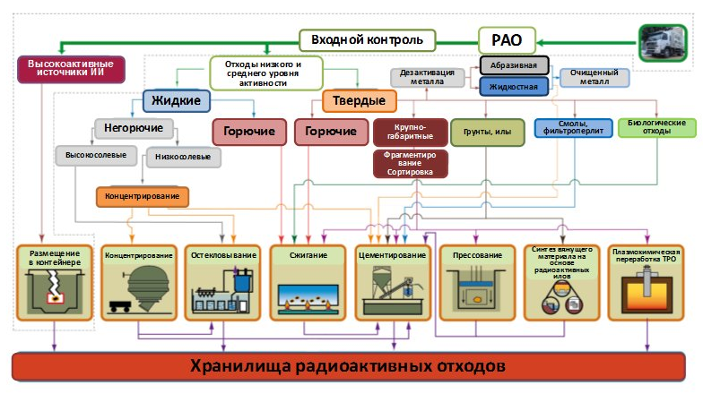
Рисунок 11. Обращение с радиоактивными отходами

Если международным договором РФ установлены иные правила обращения с радиоактивными отходами, чем те, которые предусмотрены ФЗ N 190, применяются правила международного договора.
Классификация радиоактивных отходов
1. В целях ФЗ N 190 радиоактивные отходы подразделяются на:
1) удаляемые радиоактивные отходы – радиоактивные отходы, для которых риски, связанные с радиационным воздействием, иные риски, а также затраты, связанные с извлечением таких радиоактивных отходов из пункта хранения радиоактивных отходов, последующим обращением с ними, в том числе захоронением, не превышают риски и затраты, связанные с захоронением таких радиоактивных отходов в месте их нахождения;
2) особые радиоактивные отходы – радиоактивные отходы, для которых риски, связанные с радиационным воздействием, иные риски, а также затраты, связанные с извлечением таких радиоактивных отходов из пункта хранения радиоактивных отходов, последующим обращением с ними, в том числе захоронением, превышают риски и затраты, связанные с захоронением таких радиоактивных отходов в месте их нахождения.
Критерии отнесения радиоактивных отходов к особым радиоактивным отходам и к удаляемым радиоактивным отходам устанавливаются Правительством РФ.
Удаляемые радиоактивные отходы для целей их захоронения классифицируются по следующим признакам:
1) в зависимости от периода полураспада содержащихся в радиоактивных отходах радионуклидов – долгоживущие радиоактивные отходы, короткоживущие радиоактивные отходы;
2) в зависимости от удельной активности – высокоактивные радиоактивные отходы, среднеактивные радиоактивные отходы, низкоактивные радиоактивные отходы, очень низкоактивные радиоактивные отходы;
3) в зависимости от агрегатного состояния – жидкие радиоактивные отходы, твердые радиоактивные отходы, газообразные радиоактивные отходы;
4) в зависимости от содержания ядерных материалов – радиоактивные отходы, содержащие ядерные материалы, радиоактивные отходы, не содержащие ядерных материалов;
5) отработавшие закрытые источники ионизирующего излучения;
6) радиоактивные отходы, образовавшиеся при добыче и переработке урановых руд;
7) радиоактивные отходы, образовавшиеся при осуществлении не связанных с использованием атомной энергии видов деятельности по добыче и переработке минерального и органического сырья с повышенным содержанием природных радионуклидов.
Критерии классификации удаляемых радиоактивных отходов с учетом технологических особенностей обращения с радиоактивными отходами устанавливаются Правительством РФ.
Критерии отнесения твердых, жидких и газообразных отходов к радиоактивным отходам устанавливаются Правительством РФ.
Общие требования к организациям, в результате осуществления деятельности которых образуются радиоактивные отходы
Организации, в результате осуществления деятельности которых образуются радиоактивные отходы, несут ответственность за безопасность при обращении с радиоактивными отходами до их передачи национальному оператору.
Организации, в результате осуществления деятельности которых образуются радиоактивные отходы, обязаны:
1) ежегодно определять возможность дальнейшего использования образующихся в результате их деятельности материалов, веществ, оборудования, изделий, содержание радионуклидов в которых превышает уровни, установленные в соответствии с критериями отнесения твердых, жидких и газообразных отходов к радиоактивным отходам, установленными Правительством РФ, и относить их к радиоактивным отходам в случае невозможности дальнейшего использования;
2) обеспечивать безопасное обращение с радиоактивными отходами, в том числе их хранение в пределах установленных сроков промежуточного хранения радиоактивных отходов;
3) до истечения сроков промежуточного хранения радиоактивных отходов осуществлять собственными силами или с привлечением специализированных организаций приведение радиоактивных отходов в соответствие с критериями приемлемости. Для организаций, не относящихся к организациям, эксплуатирующим особо радиационно опасные и ядерно опасные производства и объекты, устанавливается единый срок промежуточного хранения радиоактивных отходов, составляющий пять лет;
4) перевезти собственными силами или с привлечением специализированных организаций радиоактивные отходы к пункту хранения радиоактивных отходов, указанному национальным оператором, и передать радиоактивные отходы с их паспортами национальному оператору по акту приема-передачи.
Организации, в результате осуществления деятельности которых образуются радиоактивные отходы, до истечения сроков промежуточного хранения радиоактивных отходов обязаны осуществить оплату их захоронения.
Организации, эксплуатирующие особо радиационно опасные и ядерно опасные производства и объекты, осуществляют оплату захоронения радиоактивных отходов путем ежеквартальных отчислений в специальный резерв. Размер таких отчислений определяется исходя из тарифов на захоронение радиоактивных отходов и утвержденного органом государственного управления в области обращения с радиоактивными отходами прогнозируемого объема образования радиоактивных отходов в текущем году с учетом изменения объема радиоактивных отходов при их приведении в соответствие с критериями приемлемости.
Отчисления в специальный резерв могут осуществляться организациями, эксплуатирующими особо радиационно опасные и ядерно опасные производства и объекты, из резервов, которые формируются этими организациями и предназначаются для обеспечения безопасности таких объектов на всех стадиях их жизненного цикла и развития.
Организации, не относящиеся к организациям, эксплуатирующим особо радиационно опасные и ядерно опасные производства и объекты, обязаны осуществить оплату захоронения радиоактивных отходов исходя из фактического объема передаваемых национальному оператору радиоактивных отходов и тарифов на их захоронение. Оплата захоронения радиоактивных отходов осуществляется при передаче их национальному оператору.
Финансовое обеспечение деятельности по обращению с радиоактивными отходами
Финансовое обеспечение деятельности по обращению с радиоактивными отходами осуществляется за счет средств федерального бюджета, средств бюджетов субъектов РФ, средств местных бюджетов, средств специального резерва, собственных средств или привлеченных средств юридических лиц, средств физических лиц, а также иных не запрещенных законодательством РФ источников.

1.4. Федеральные нормы и правила в области использования атомной энергии, и физической защиты ЯМ
Федеральные нормы и правила (далее – нормы и правила) в области использования атомной энергии – нормативные правовые акты, устанавливающие требования к безопасному использованию атомной энергии, включая требования безопасности объектов использования атомной энергии, требования безопасности деятельности в области использования атомной энергии, в том числе цели, принципы и критерии безопасности, соблюдение которых обязательно при осуществлении деятельности в области использования атомной энергии.
Нормы и правила в области использования атомной энергии разрабатываются и утверждаются в порядке, установленном Правительством РФ.
Порядок разработки норм и правил в области использования атомной энергии должен предусматривать предварительное опубликование в официальном печатном органе проектов указанных норм и правил, за исключением норм и правил в области использования атомной энергии, составляющих государственную тайну, и возможность их обсуждения.
Указанные нормы и правила должны учитывать рекомендации международных организаций в области использования атомной энергии, в работе которых принимает участие Российская Федерация.
Нормы и правила в области использования атомной энергии подлежат опубликованию в официальном печатном органе, за исключением норм и правил в области использования атомной энергии, составляющих государственную тайну.
После введения в действие указанных норм и правил они являются обязательными для всех лиц, осуществляющих деятельность в области использования атомной энергии, и действуют на всей территории РФ.
В целях содействия соблюдению требований норм и правил в области использования атомной энергии органы государственного регулирования безопасности разрабатывают, утверждают и вводят в действие руководства по безопасности при использовании атомной энергии. Руководства по безопасности при использовании атомной энергии содержат рекомендации по выполнению требований норм и правил в области использования атомной энергии, в том числе по методам выполнения работ, методикам, проведению экспертиз и оценке безопасности, а также разъяснения и другие рекомендации по выполнению требований безопасности при использовании атомной энергии.

Приказ Федеральной службы по экологическому, технологическому и атомному надзору от 28.09.2016 N 405
Требования Приказа Федеральной службы по экологическому, технологическому и атомному надзору от 28.09.2016 N 405 «Об утверждении федеральных норм и правил в области использования атомной энергии «Общие положения обеспечения безопасности радиационных источников» устанавливают классификацию радиационных источников и их систем и элементов, а также цели, основные принципы, критерии и требования обеспечения безопасности на этапах размещения, проектирования (конструирования), сооружения (изготовления), ввода в эксплуатацию, эксплуатации и вывода из эксплуатации радиационных источников.
Целями обеспечения безопасности радиационных источников (РИ) являются:
- обеспечение защиты работников (персонала) и населения от радиационного воздействия РИ сверх установленных нормами радиационной безопасности уровней;
- предотвращение выбросов (сбросов) РВ в окружающую среду в количествах, превышающих пределы, установленные в соответствии с нормативными правовыми актами.
Безопасность РИ обеспечивается соблюдением требований нормативных правовых актов в области использования атомной энергии при проектировании, конструировании и изготовлении оборудования, размещении, сооружении и эксплуатации РИ, формированием и поддержанием культуры безопасности, учетом опыта эксплуатации и современного уровня развития науки, техники и производства.
Критериями обеспечения безопасности РИ являются:
- непревышение установленных доз облучения работников (персонала) и населения;
- непревышение нормативов предельно допустимых выбросов и допустимых сбросов РВ в окружающую среду.
Допустимые пределы доз облучения работников (персонала) и населения для нормальной эксплуатации и нарушений нормальной эксплуатации, включая радиационные аварии, значения предельно допустимых выбросов РВ в атмосферный воздух и допустимых сбросов РВ в водные объекты устанавливаются в соответствии с законодательством РФ.
Безопасность РИ должна обеспечиваться за счет последовательной реализации концепции глубокоэшелонированной защиты, основанной на применении системы физических барьеров на пути распространения ионизирующего излучения и радионуклидов в окружающую среду, и системы организационных мероприятий и технических решений по защите физических барьеров и сохранению их эффективности, а также по защите работников (персонала), населения и окружающей среды.
Система организационных мероприятий и технических решений в общем случае представляет собой пять уровней.
Уровень 1. Условия размещения РИ и предотвращение отклонений от нормальной эксплуатации:
- учет условий размещения при разработке проектной документации на стационарные РИ, в которых содержатся ОРИ и (или) РВ с активностью, соответствующей I классу работ с РВ, и стационарные РИ категории радиационной опасности 1, 2 или 3;
- проектирование (конструирование) РИ на основе подхода, когда при анализе радиационных аварий используются значения параметров и характеристик РИ, заведомо приводящие к более неблагоприятным результатам, а также с учетом опыта эксплуатации аналогичных РИ;
- обеспечение требуемого качества систем и элементов РИ и выполняемых работ;
- использование РИ только по назначению, определенному в проектной документации, и (или) в соответствии с требованиями технической (эксплуатационной) документации на РИ;
- обеспечение диагностики оборудования, систем и элементов, важных для безопасности РИ, и поддержание их в работоспособном состоянии путем своевременного определения дефектов, принятия профилактических мер, замены выработавших ресурс систем или элементов и организации системы документирования результатов выполняемых работ;
- подбор персонала РИ и обеспечение необходимого уровня его квалификации;
- формирование и поддержание культуры безопасности.
Уровень 2. Управление отклонениями от нормальной эксплуатации и предотвращение проектных радиационных аварий системами нормальной эксплуатации:
- выявление отклонений от нормальной эксплуатации и устранение причин этих отклонений;
- управление РИ при отклонениях от нормальной эксплуатации.
Уровень 3. Управление проектными радиационными авариями и предотвращение запроектных радиационных аварий системами безопасности для РИ, в которых содержатся ОРИ и (или) РВ с активностью, соответствующей I классу работ с РВ, и РИ категории радиационной опасности 1, 2 или 3:
- предотвращение перерастания исходных событий в проектные радиационные аварии;
- предотвращение перерастания проектных радиационных аварий в запроектные радиационные аварии для РИ, в которых содержатся ОРИ и (или) РВ с активностью, соответствующей I классу работ с РВ, и РИ категории радиационной опасности 1 или 2;
- ослабление последствий радиационных аварий, которые не удалось предотвратить.
Уровень 4. Управление запроектными радиационными авариями для РИ, в которых содержатся ОРИ и (или) РВ с активностью, соответствующей I классу работ с РВ, и РИ категории радиационной опасности 1 или 2:
- предотвращение развития запроектных радиационных аварий и ослабление их последствий;
- защита РИ от разрушения при запроектных радиационных авариях и поддержание его целостности;
- возвращение РИ в контролируемое состояние, при котором прекращается выделение РВ и обеспечивается удержание их в установленных границах.
Уровень 5. Аварийная готовность и реагирование для РИ, в которых содержатся ОРИ и (или) РВ с активностью, соответствующей I классу работ с РВ, и РИ категории радиационной опасности 1, 2 или 3:
- подготовка плана мероприятий по защите персонала в случае радиационной аварии и обеспечение готовности к его осуществлению.
При нормальной эксплуатации все предусмотренные в проектной и (или) технической (эксплуатационной) документации на РИ физические барьеры должны быть работоспособными. При выявлении неработоспособности любого из предусмотренных физических барьеров эксплуатация РИ должна быть прекращена и приняты меры по приведению РИ в безопасное состояние.
Количество, состав и характеристики физических барьеров, а также количество уровней защиты и полнота их реализации для каждого конкретного РИ устанавливаются и обосновываются в проектной и (или) технической (эксплуатационной) документации на РИ.
Для вновь проектируемых (конструируемых) РИ в проектной и (или) в технической (эксплуатационной) документации на РИ должны быть:
- определены показатели надежности систем и элементов, важных для безопасности РИ;
- рассмотрены исходные события и пути протекания возможных проектных радиационных аварий с оценкой их последствий и прогнозом радиационной обстановки.
Организационные мероприятия и технические решения по обеспечению безопасности РИ должны приниматься с учетом требований ДС и (или) ТУ, опыта эксплуатации прототипов (аналогов) такого РИ, результатов исследований и испытаний, а также специфики его вывода из эксплуатации.
Организация, эксплуатирующая РИ, должна обеспечивать безопасную эксплуатацию РИ в соответствии с проектной и (или) технической (эксплуатационной) документацией на РИ, а также программой обеспечения качества, разработанной в соответствии с федеральными нормами и правилами в области использования атомной энергии.
Деятельность организаций, осуществляющих размещение, проектирование (конструирование), сооружение (изготовление) РИ, а также организаций, занятых изготовлением систем и элементов, важных для безопасности РИ, или предоставлением иных услуг в области использования атомной энергии для организации, эксплуатирующей РИ, должна проводиться в рамках соответствующих программ обеспечения качества организаций, осуществляющих эту деятельность.
У всех работников и организаций, связанных с размещением, проектированием (конструированием), сооружением (изготовлением), эксплуатацией и выводом из эксплуатации РИ, а также с проектированием (конструированием) и изготовлением систем и элементов, важных для безопасности РИ, должна формироваться и поддерживаться культура безопасности.
Культура безопасности формируется и поддерживается путем в том числе:
- подбора, профессионального обучения и поддержания квалификации работников, занятых в сферах деятельности, влияющих на безопасность РИ;
- соблюдения дисциплины при обязательном распределении полномочий и персональной ответственности руководителей и исполнителей;
- разработки и соблюдения требований программ обеспечения качества, технологических инструкций и регламентов, их периодического обновления с учетом накапливаемого опыта;
- понимания каждым работником влияния его деятельности на безопасность РИ и последствий, к которым может привести несоблюдение или некачественное выполнение требований программ обеспечения качества, должностных инструкций, технологических инструкций и регламентов;
- понимания каждым работником недопустимости сокрытия ошибок в своей деятельности, необходимости выявления и устранения причин их возникновения, необходимости постоянного самосовершенствования, изучения и внедрения передового опыта, в том числе зарубежного.
Все организационные мероприятия и технические решения по обеспечению безопасности РИ должны быть обоснованы в проектной и (или) технической (эксплуатационной) документации на РИ и представлены в ООБ РИ.
Для РИ категории радиационной опасности 4 или 5 ООБ РИ не разрабатывается.
Классификация систем и элементов радиационных источников
По влиянию на безопасность системы и элементы РИ подразделяются на:
- системы и элементы РИ, важные для безопасности РИ;
- системы и элементы РИ, не влияющие на безопасность РИ.
К системам и элементам РИ, важным для безопасности РИ, относятся системы и элементы РИ, отказы которых являются исходными событиями проектных радиационных аварий, приводящих:
- к облучению работников (персонала) и (или) населения выше основных пределов доз облучения;
- к превышению установленных нормативов выбросов (сбросов) РВ в окружающую среду.
К системам и элементам РИ, не влияющим на безопасность РИ, относятся все остальные системы и элементы РИ.
По влиянию элементов РИ на безопасность устанавливается три класса безопасности.
К классу безопасности 1 относятся ЗРИ категорий радиационной опасности 1, 2 и 3, а также важные для безопасности элементы РИ, в которых содержатся ОРИ и (или) РВ с активностью, соответствующей I классу работ с РВ, и РИ категории радиационной опасности 1, 2 или 3.
К классу безопасности 2 относятся ЗРИ категорий радиационной опасности 4 и 5, а также важные для безопасности элементы РИ, не отнесенные к классу безопасности 1.
К классу безопасности 3 относятся не влияющие на безопасность элементы РИ.
Классы безопасности элементов РИ устанавливаются при проектировании (конструировании) РИ.
Требования к качеству изготовления элементов РИ, отнесенных к классам безопасности 1 или 2, и его обеспечению устанавливаются в нормативных правовых актах, проектной (конструкторской) и (или) технической (эксплуатационной) документации на РИ, а также иных нормативных документах, устанавливающих требования к устройству и эксплуатации этих элементов РИ. При этом более высокому классу безопасности должны соответствовать более высокие требования к качеству и его обеспечению, приведенные в указанных документах.
К качеству изготовления элементов РИ, отнесенных к классу безопасности 3, предъявляются общепромышленные требования.
Принадлежность элементов РИ к классам безопасности 1, 2 или 3 должна обосновываться и отражаться в ООБ РИ.

НП-014-16. Правила расследования и учета нарушений при эксплуатации радиационных источников, пунктов хранения радиоактивных веществ и радиоактивных отходов и обращения с радиоактивными веществами и радиоактивными отходами
Правила определяют категории нарушений, структуру, содержание и порядок передачи сообщений о нарушениях при эксплуатации и выводе из эксплуатации радиационных источников, пунктов хранения радиоактивных веществ и радиоактивных отходов и обращении с радиоактивными веществами и радиоактивными отходами (далее – нарушения), порядок расследования и учета нарушений, отчетность о нарушениях.
Расследование нарушений проводится с целью определения непосредственных и коренных причин нарушений, а также для разработки организационно-технических мероприятий, направленных на недопущение подобных нарушений в дальнейшем.
Категории нарушений
Категории нарушений, не связанных с транспортированием радиоактивных источников (РИ), радиоактивных веществ (РВ) и радиоактивных расходов (РАО) и подлежащих расследованию и учету, определены в таблицах 2-3.

Таблица 2. Категорирование нарушений при эксплуатации и выводе из эксплуатации РИ, ПХ и при обращении с РВ и РАО (за исключением транспортирования)
Категория  нарушения | Описание и последствия нарушения
А  (авария) | Потеря управления РИ, нарушение пределов и/или условий нормальной эксплуатации РИ, несанкционированный доступ к РИ, РВ и РАО, утеря и/или хищение РИ, РВ и РАО, ошибка персонала (далее – событие), в результате которого имеет место любое из следующих последствий:  прогнозируемые дозы облучения лиц из числа населения превышают основные пределы доз, установленные нормами радиационной безопасности;  незапланированное облучение персонала превысило основные пределы доз, установленные нормами радиационной безопасности
П1  (радиационное происшествие) | Событие, не приведшее к нарушениям категории А, в результате которого имеет место любое из следующих последствий:  произошло превышение установленных квот облучения населения;  произошло незапланированное облучение персонала выше установленного в организации контрольного уровня годовой эффективной дозы
П2  (нерадиационное  происшествие) | Событие, которое могло привести, но не привело к нарушениям категорий А и П1

Таблица 3. Категорирование нарушений при транспортировании РВ и РАО
Категория  нарушения | Описание и последствия нарушения
AT1  (авария I категории) | Аварии, при которых груз радиоактивных материалов в результате механических воздействий не получил видимых повреждений, или имеет незначительные повреждения, ослабление или обрыв отдельных элементов крепления на транспортном средстве, или груз подвергся небольшому тепловому воздействию (без непосредственного контакта с огнем) в результате пожара вне грузового помещения или транспортного средства
АТ2  (авария II категории) | Аварии, при которых:  грузу с упаковками типа В, типа С или с упаковками, содержащими делящиеся материалы, нанесены значительные механические повреждения и (или) упаковки попали в очаг пожара, в результате чего увеличение уровней излучения и выход радиоактивных материалов из упаковок не должны превышать пределов, установленных федеральными нормами и правилами в области использования атомной энергии, устанавливающими требования безопасности при транспортировании радиоактивных материалов, для аварийных условий перевозки;  грузу с промышленными упаковками и упаковками типа А, не содержащими делящиеся материалы, нанесены значительные механические повреждения, или такие упаковки попали в очаг пожара, или упаковки полностью разрушены
АТ3  (авария III категории) | Аварии, при которых упаковки типа В, типа С или упаковки, содержащие делящиеся материалы, частично или полностью разрушены, уровни излучения и выход радиоактивных веществ из упаковок могут превышать пределы, предусмотренные федеральными нормами и правилами в области использования атомной энергии, устанавливающими требования безопасности при транспортировании радиоактивных материалов, для аварийных условий перевозки (запроектная авария)

Категория нарушения должна определяться по значениям характеристик, определяющих радиационную обстановку, замеренным (рассчитанным) на месте нарушения (мощности дозы излучения или других параметров).
Структура, содержание и порядок передачи сообщений о нарушениях
Организации, в которых произошло нарушение, должны обеспечить подготовку и своевременную передачу информации в виде оперативного и предварительного сообщений.
Предварительное сообщение о нарушении передается в случае, если предварительно установленная категория нарушения была определена как А или АТ3, или в течение 24 часов с момента нарушения категории П1, П2, AT1, АТ2 были пересмотрены.
Предварительно установленная категория нарушения определяется исходя из последствий нарушений.
Пересмотр предварительно установленной категории нарушения осуществляется в случае выявления дополнительной информации об обстоятельствах и последствиях нарушения.
Решение о пересмотре предварительно установленной категории нарушения принимает должностное лицо, уполномоченное руководителем организации, в которой произошло нарушение.
Оперативное сообщение о нарушениях всех категорий передается должностным лицом, уполномоченным руководителем организации, в которой произошло нарушение, по телефону или с помощью других средств связи, обеспечивающих получение информации в течение 1 часа с момента выявления нарушения:
- оперативному дежурному Ростехнадзора;
- в орган управления использованием атомной энергии, выдавший документ о признании в соответствии с Положением о признании организации пригодной эксплуатировать ядерную установку, радиационный источник или пункт хранения и осуществлять собственными силами или с привлечением других организаций деятельность по размещению, проектированию, сооружению, эксплуатации и выводу из эксплуатации ядерной установки, радиационного источника или пункта хранения, а также деятельность по обращению с ядерными материалами и радиоактивными веществами, утвержденным постановлением Правительства РФ от 17 февраля 2011 г. N 88;
- в межрегиональное территориальное управление по надзору за ядерной и радиационной безопасностью Ростехнадзора (далее – МТУ ЯРБ Ростехнадзора), осуществляющее надзор за РБ в организации, в которой произошло нарушение.
В оперативном сообщении приводятся:
- полное наименование организации с указанием сведений о выданных лицензиях или регистрации юридического лица;
- наименование объекта использования атомной энергии, на котором произошло нарушение;
- место выявления нарушения;
- дата и время (местное/московское) выявления нарушения;
- краткая характеристика нарушения с указанием предполагаемых причин нарушения;
- сведения о радиационной обстановке (по данным штатных систем автоматизированного контроля радиационной обстановки, по переносным приборам и по данным лабораторного контроля);
- предварительные сведения о наличии пострадавших, подвергшихся облучению, и сведения о радиоактивном загрязнении окружающей среды;
- предварительно установленная категория нарушения на момент передачи сообщения;
- должность, фамилия, имя, отчество уполномоченного должностного лица, передавшего сообщение.
Предварительное сообщение, подписанное руководителем или уполномоченными на это должностными лицами организации, в которой произошло нарушение, передается должностным лицом, уполномоченным руководителем организации, в которой произошло нарушение, с помощью средств связи, обеспечивающих получение информации не позднее 24 часов с момента выявления нарушения:
- оперативному дежурному Ростехнадзора;
- в орган управления использованием атомной энергии;
- в подразделение МТУ ЯРБ Ростехнадзора, осуществляющее надзор за РБ в организации, в которой произошло нарушение.
В предварительном сообщении о нарушении приводятся:
- полное наименование организации с указанием сведений о выданных лицензиях или регистрации юридического лица;
- наименование объекта использования атомной энергии, на котором произошло нарушение;
- дата, время (местное/московское) и место выявления нарушения; краткое описание возникновения нарушения, процесса его развития, предполагаемые причины нарушения;
- описание отказавших, поврежденных систем (элементов), характер и возможная причина отказа, повреждения;
- сведения о радиационной обстановке (по данным штатных систем автоматизированного контроля радиационной обстановки, по переносным приборам и по данным лабораторного контроля);
- предварительные сведения о наличии пострадавших, подвергшихся облучению, и сведения о радиоактивном загрязнении окружающей среды;
- сведения о принятых мерах по локализации и/или ликвидации последствий нарушения;
- предварительно установленная категория нарушения;
- должность, фамилия, имя, отчество уполномоченного должностного лица, передавшего сообщение;
- предварительная оценка нарушения по шкале ИНЕС.
Порядок расследования нарушений. Отчетность о нарушениях
Организация, в которой произошло нарушение, должна организовать и провести расследование нарушения.
Целями расследования нарушений при эксплуатации, выводе из эксплуатации РИ, ПХ и обращении с РВ и РАО являются установление обстоятельств и причин возникновения нарушения, окончательное определение его категории.
Комиссию по расследованию нарушений создает организация, в которой произошло нарушение.
Комиссия по расследованию нарушения должна приступить к работе не позднее 3 суток с момента выявления нарушения. До начала расследования организация, создавшая комиссию, должна письменно известить МТУ ЯРБ Ростехнадзора, осуществляющее надзор за РБ в организации, в которой произошло нарушение, о создании комиссии, месте и времени начала ее работы.
Продолжительность расследования нарушения не должна превышать 15 рабочих дней с момента выявления нарушения. В случаях, если для установления обстоятельств и причин возникновения нарушения, окончательного определения его категории требуется проведение сложных и (или) длительных исследований, испытаний и расследований, продолжительность расследования нарушения может быть увеличена, но не более чем на 15 рабочих дней). Мотивированное решение о продлении срока расследования принимает должностное лицо, подписавшее акт о создании комиссии.
До создания комиссии по расследованию нарушения организацией должны быть приняты меры по:
- сохранению первичной обстановки (если это не влечет распространения последствий нарушения) и первичной информации, позволяющей уточнить исходное событие и причины возникновения нарушения;
- удалению из возможно опасной зоны людей, за исключением персонала, участвующего в ликвидации последствий нарушения;
- предотвращению распространения последствий нарушения.
Для работы комиссии должны быть созданы условия, в том числе:
- обеспечен доступ ко всей необходимой информации, проектным, эксплуатационным, нормативным и другим документам;
- обеспечен доступ на территорию и в помещения, имеющие отношение к расследованию нарушения, с проведением обязательного инструктажа по радиационной безопасности, по охране труда и обеспечением членов комиссии средствами индивидуальной защиты и приборами индивидуального дозиметрического контроля;
- проведены необходимые технические расчеты, лабораторные исследования, испытания и проверки, осуществлена фото и/или видеосъемка объектов, их систем/элементов;
- предоставлены необходимые для работы помещения, средства связи, транспортные средства;
- обеспечено получение объяснений от персонала, представителей других организаций, проводивших работы на момент выявления нарушения;
- обеспечено получение информации об имевших место аналогичных нарушениях в организации.
Порядок и режим работы комиссии определяются председателем комиссии
Организация должна обеспечить представителей органов государственного регулирования безопасности в области использования атомной энергии, осуществляющих надзор за ходом расследования, необходимой для расследования информацией, средствами связи, документацией и материалами расследования, а также обеспечить им доступ к месту нарушения.
При расследовании нарушения комиссия должна:
- проанализировать необходимую для проведения расследования документацию;
- организовать проведение необходимых экспертиз;
- выявить последовательность отказов систем/элементов, ошибок персонала при нарушении и их причины;
- установить непосредственные и коренные причины нарушения;
- определить последствия нарушения;
- установить количество облученных лиц из числа персонала организации и населения;
- определить уровни загрязнения РВ систем/элементов/упаковок, помещений, транспортных средств на территории объекта использования атомной энергии и в районе возможного загрязнения;
- оценить повреждение систем/элементов;
- оценить достаточность проведенных мероприятий по локализации и ликвидации последствий нарушения;
- оценить последствия нарушения для безопасности объекта использования атомной энергии, транспортируемой упаковки, персонала организации, населения, окружающей среды, которые могли бы иметь место в случае иного развития нарушения, и способность систем/элементов безопасности предотвратить или смягчить такие последствия (исходя из имеющихся сведений о состоянии указанных систем/элементов); выявить нарушения (недостатки, ошибки) в:
- действиях персонала;
- работе систем/элементов нормальной эксплуатации;
- работе систем/элементов, важных для безопасности;
- техническом обслуживании и ремонте;
- технической и эксплуатационной документации;
- организации эксплуатации;
- организации транспортирования;
- представить предложения по дополнительным проверкам соответствия персонала квалификационным требованиям, предъявляемым к занимаемой (замещаемой) должности, по изменению нормативной и эксплуатационной документации, а также по следующим мероприятиям в отношении систем/элементов:
- ремонт;
- замена;
- эксплуатация;
- конструирование;
- проектирование;
- изготовление;
- сооружение;
- монтаж;
- наладка;
- поверка;
- возобновление работы;
- оценить уровень нарушения по шкале ИНЕС.
По результатам расследования нарушения комиссия оформляет отчет.
Отчет подписывается председателем и членами комиссии.
Особые мнения членов комиссии (при их наличии) оформляются в виде приложений к отчету.
Организация, в которой произошло нарушение, должна обеспечить направление копий отчета о расследовании нарушения на бумажном носителе в течение 5 рабочих дней с момента окончания работы комиссии:
- в Ростехнадзор;
- в орган управления использованием атомной энергии;
- в подразделение МТУ ЯРБ Ростехнадзора, осуществляющее надзор за РБ в организации, в которой произошло нарушение.
Категория нарушения считается окончательно установленной, если с момента получения копии отчета МТУ ЯРБ Ростехнадзора, осуществляющее надзор за РБ в организации, в которой произошло нарушение, мотивированно не потребует в течение 15 рабочих дней у должностного лица, подписавшего приказ о создании комиссии по расследованию нарушения, дополнительного расследования, переоценки категории нарушения, уточнения причин нарушения и (или) корректирующих мер.
Оригинал отчета о расследовании нарушения вместе с приложениями хранится в организации, в которой произошло нарушение, до завершения работ по выводу из эксплуатации РИ, ПХ РВ или РАО, прекращения работ по обращению с РВ и РАО.
Учет нарушений
Должностные лица организаций должны осуществлять анализ сведений о нарушениях в целях учета опыта обеспечения безопасности при эксплуатации, выводе из эксплуатации РИ, ПХ и обращении с РВ и РАО, в том числе при транспортировании РВ и РАО, и принятия мер по предотвращению аналогичных нарушений.
Организации должны обеспечить ведение учета всех нарушений. Журнал учета нарушений при эксплуатации, выводе из эксплуатации РИ, ПХ и обращении с РВ и РАО хранится в организации.

НП-034-15. Правила физической защиты радиоактивных веществ, радиационных источников и пунктов хранения
НП-034-15 устанавливают требования к обеспечению физической защиты радиоактивных веществ, радиационных источников и пунктов хранения на этапах проектирования, сооружения, эксплуатации, вывода из эксплуатации радиационных источников и пунктов хранения и при обращении с радиоактивными веществами и радиоактивными отходами, за исключением:
1) пунктов хранения ядерных материалов;
2) радиоактивных веществ (в том числе в составе комплексов, установок, аппаратов, оборудования и изделий), используемых в оборонных целях;
3) радиоактивных веществ, радиационных источников, радиоактивных отходов при их транспортировании;
4) комплексов, установок, аппаратов, оборудования и изделий, в которых генерируется ионизирующее излучение;
5) загрязненных радионуклидами территорий;
6) радиофармацевтических препаратов и наборов реагентов для иммунологических исследований;
7) продукции, товаров, содержащих радионуклиды, на которые имеется санитарно-эпидемиологическое заключение органов Госсанэпиднадзора о том, что создаваемые ими дозы облучения не могут превышать значений, приведенных в пункте 1.4 санитарных правил и нормативов СанПиН 2.6.1.2523-09 «Нормы радиационной безопасности (НРБ-99/2009)», утвержденных постановлением Главного государственного санитарного врача РФ от 7 июля 2009 г. N 47;
8) радиационных источников, радиоактивных веществ в случаях, если при их эксплуатации:
а) на рабочем месте удельная активность радионуклида меньше минимально значимой удельной активности или активность радионуклида открытого радионуклидного источника меньше минимально значимой активности, установленной НРБ-99/2009;
б) в эксплуатирующей организации, организации (на предприятии) общая активность радионуклидов открытых радионуклидных источников не превышает более чем в 10 раз минимально значимую активность или сумму отношений активности отдельных радионуклидов к их значениям, приведенным в НРБ-99/2009.
Общие положения
Руководитель организации (предприятия), осуществляющей эксплуатацию радиационного источника или пункта хранения, обращение с радиоактивными веществами или радиоактивными отходами (далее –организация) или лицо, им уполномоченное, должен утвердить перечень объектов (помещений, сооружений, зданий), в которых осуществляется обращение с радиоактивными веществами либо размещается и (или) эксплуатируется радиационный источник или пункт хранения (далее –радиационные объекты).
Для осуществления физической защиты радиоактивных веществ, радиационных источников, пунктов хранения руководителем организации или лицом им уполномоченным (далее – руководитель организации) должна быть создана система физической защиты радиационных объектов (далее – система физической защиты).
Система физической защиты должна создаваться (совершенствоваться) в соответствии с проектной документацией на систему физической защиты. Для вновь строящихся радиационных объектов проектная документация на систему физической защиты должна включаться отдельным разделом в проектную документацию радиационных объектов на этапе их проектирования.
Система физической защиты должна создаваться для противодействия нарушителям, указанным в модели нарушителей, утвержденной руководителем организации и согласованной с территориальным органом безопасности. Модель нарушителей определяется в соответствии с перечнем основных угроз ядерно и радиационно опасным объектам и типовых моделей нарушителей.
Под моделью нарушителей понимается совокупность сведений о численности, оснащенности, подготовленности, осведомленности и тактике действий нарушителей, их мотивации и преследуемых ими целях, которые используются при выработке требований к системе физической защиты.
Система физической защиты должна включать организационные меры, комплекс инженерно-технических средств и персонал физической защиты (силы охраны и персонал организации, выполняющий функции по обеспечению физической защиты).
Система физической защиты должна обеспечивать решение следующих задач:
- предупреждение совершения или попытки совершения преднамеренных действий в отношении радиоактивных веществ, радиационных источников, пунктов хранения, способных привести к аварийной ситуации и создать угрозу здоровью или жизни людей в результате воздействия радиации или привести к радиоактивному загрязнению окружающей среды (далее – диверсия), хищения в отношении радиоактивных веществ, радиационных источников, пунктов хранения, несанкционированного прохода (проезда) в защищенную зону и на радиационный объект (далее – доступ), проноса (провоза) запрещенных предметов, вывода из строя или нарушения функционирования инженерно-технических средств физической защиты (далее – несанкционированные действия);
- своевременное обнаружение несанкционированных действий;
- задержка (замедление) проникновения (продвижения) нарушителей;
- реагирование на несанкционированные действия и нейтрализация нарушителей для пресечения несанкционированных действий.
Под защищенной зоной понимается территория организации (предприятия), доступ в которую ограничивается и контролируется, окруженная физическими барьерами, постоянно находящимися под охраной и наблюдением.
Руководитель организации должен обеспечить функционирование системы физической защиты к моменту поставки радиационных источников, радиоактивных веществ и радиоактивных отходов на радиационные объекты.
При выводе из эксплуатации радиационных источников и пунктов хранения должно обеспечиваться функционирование системы физической защиты до полного изъятия радиоактивных веществ, радионуклидных источников и радиоактивных отходов за пределы радиационных объектов.
Система физической защиты должна выполнять задачи в штатных и в чрезвычайных ситуациях.
Система физической защиты не должна препятствовать осуществлению ядерной, радиационной, технической и пожарной безопасности на радиационном объекте.
Физическая защита радиоактивных веществ, радиационных источников, пунктов хранения, находящихся на ядерном объекте, должна осуществляться с учетом применяемых мер физической защиты ядерных материалов, ядерных установок и пунктов хранения ядерных материалов.
На ядерном объекте документы по физической защите радиоактивных веществ, радиационных источников и пунктов хранения должны быть разработаны в виде отдельных документов или в виде разделов документов по физической защите ядерных материалов, ядерных установок и пунктов хранения ядерных материалов.
Уровни физической защиты радиационных объектов
Уровень физической защиты радиационного объекта (далее – уровень физической защиты) определяет совокупность требований, предъявляемых к составу организационных мероприятий, инженерно-технических средств физической защиты и персоналу физической защиты.
Уровень физической защиты должен устанавливаться для каждого радиационного объекта организации. Для этого руководителем организации назначается комиссия по установлению уровней физической защиты радиационных объектов (далее – комиссия). В состав комиссии должны включаться работники из персонала физической защиты, работники организации из числа специалистов, в обязанности которых входит обеспечение безопасного функционирования радиационного объекта, его потенциально опасных участков и критических элементов. К работе комиссии могут привлекаться специалисты сторонних организаций, компетентных по вопросам обеспечения физической защиты и антитеррористической защищенности.
При установлении уровня физической защиты должны учитываться:
- категория последствий диверсии на радиационном объекте;
- категории эксплуатируемых на радиационном объекте закрытых радионуклидных источников по потенциальной радиационной опасности;
- установление возможности или невозможности хищения радиоактивных веществ, закрытых радионуклидных источников.
Исходя из возможных последствий совершения диверсии нарушителями, указанными (предусмотренными) в модели нарушителей, должна быть установлена одна из следующих категорий последствий диверсии на радиационном объекте:
I категория – последствия совершения диверсии могут привести к радиационному воздействию на население, и потребуются меры по его защите;
II категория – последствия совершения диверсии могут привести к радиационному воздействию, которое выходит за территорию организации (предприятия), но ограничивается территорией санитарно-защитной зоны;
III категория – последствия совершения диверсии могут привести к радиационному воздействию, которое выходит за пределы помещений, где используются или хранятся радиоактивные вещества, радионуклидные источники, радиоактивные отходы или эксплуатируются радиационные источники, но ограничивается территорией организации (предприятия);
IV категория – последствия совершения диверсии могут привести к радиационному воздействию, которое ограничивается помещениями, где используются или хранятся радиоактивные вещества, радионуклидные источники, радиоактивные отходы или эксплуатируются радиационные источники.
Результат установления категории последствий диверсии на радиационном объекте отражается в отдельном документе (решение комиссии), утверждаемом руководителем организации.
В организации для каждого закрытого радионуклидного источника должна быть установлена и указана в паспорте (формуляре) на этот радионуклидный источник одна из следующих категорий закрытого радионуклидного источника по потенциальной радиационной опасности:
- категория 1 – чрезвычайно опасно для человека;
- категория 2 – очень опасно для человека;
- категория 3 – опасно для человека;
- категория 4 – опасность для человека маловероятна;
- категория 5 – опасность для человека очень маловероятна.
Если предприятием – изготовителем закрытого радионуклидного источника в паспорте (формуляре) на закрытый радионуклидный источник не указана его категория по потенциальной радиационной опасности, то категорию закрытого радионуклидного источника по потенциальной радиационной опасности должен документально установить руководитель организации в соответствии с федеральными нормами и правилами в области использования атомной энергии на основе отношения активности радионуклидных источников А к установленному пределу активностей радионуклидных источников D (критерия A/D).
Комиссией должна быть проведена аналитическая работа по оценке возможности хищения закрытых радионуклидных источников и радиоактивных веществ. При этом должны быть учтены активность закрытых радионуклидных источников и радиоактивных веществ, время бесконтрольного извлечения закрытого радионуклидного источника и радиоактивных веществ из радиационного источника (конструктивная самозащищенность радиационного источника) или мест хранения закрытых радионуклидных источников и радиоактивных веществ. По результатам проведения аналитической работы комиссией должен быть подготовлен документ (решение комиссии), содержащий обоснованный вывод о возможности или невозможности хищения закрытых радионуклидных источников и радиоактивных веществ. Решение комиссии должно утверждаться руководителем организации.
По результатам работы комиссии должен быть подготовлен документ (решение комиссии), устанавливающий уровень физической защиты для каждого радиационного объекта, где размещается и (или) эксплуатируется радиационный источник или пункт хранения либо осуществляется обращение с радиоактивными веществами или радиоактивными отходами. Для радиационного объекта, в котором находятся только закрытые радионуклидные источники категории 4 или 5 по потенциальной радиационной опасности, устанавливается уровень физической защиты Г без установления категории последствий диверсии на радиационном объекте и без установления возможности или невозможности хищения закрытых радионуклидных источников.
Руководитель организации должен утвердить решение комиссии по установлению уровней физической защиты радиационных объектов.
Требования к системе физической защиты радиационных объектов
Руководитель организации должен утвердить и ввести в действие документы по физической защите в зависимости от установленного уровня физической защиты.
Указанный план должен согласовываться с руководителем подразделения сил охраны и утверждаться руководителем организации. Для исключения дублирования информации в плане обеспечения физической защиты допускается приводить ссылки на разработанные в организации документы.
При нахождении в организации радиационных объектов с различными уровнями физической защиты должны выполняться требования к организационным мерам и разрабатываемым документам по физической защите для всей организации по более высокому уровню физической защиты. Требования к инженерно-техническим средствам физической защиты и персоналу физической защиты устанавливаются для каждого радиационного объекта.
Уведомление о несанкционированных действиях в отношении радиоактивных веществ, радиационных источников, пунктов хранения
Руководитель организации в случае выявления хищения (попыток хищения) радиоактивных веществ, радиационных источников, закрытых радионуклидных источников, совершения диверсии (попыток совершения диверсии) или обнаружения похищенных либо пропавших радиоактивных веществ, радиационных источников, закрытых радионуклидных источников должен:
1) в течение часа с момента выявления случившегося направить первичное уведомление в следующие организации и органы:
- орган управления использованием атомной энергии, признавший организацию пригодной эксплуатировать радиационный источник, пункт хранения, а также осуществлять деятельность по обращению с радиоактивными веществами;
- федеральный орган исполнительной власти, осуществляющий государственный надзор за физической защитой, и его территориальный орган, который непосредственно осуществляет надзор за организацией;
- территориальные орган безопасности и орган внутренних дел по месту нахождения радиационного объекта;
2) в течение 10 суток с момента выявления случившегося представить в организации и органы письменный доклад о случившемся, в котором привести данные первичного уведомления с необходимыми дополнениями о происшедшем;
3) представлять в установленные организации и органы всю дополнительную информацию, включая новые факты, ставшие известными после первичного уведомления и письменного доклада.
Перечень сведений, подлежащих включению в первичное уведомление, должен содержать:
- описание обстоятельств и событий, связанных с выявлением случаев хищения (попыток хищения) радиационных источников, радиоактивных веществ, закрытых радионуклидных источников или совершения (попыток совершения) диверсий либо обнаружения похищенных или пропавших радиационных источников, радиоактивных веществ;
- вид и категорию радиационных источников, закрытых радионуклидных источников, вид и активность радиоактивных веществ, в отношении которых были осуществлены несанкционированные действия (попытки несанкционированных действий), пропавших либо обнаруженных радиационных источников, радиоактивных веществ.

НП-083-15. Требования к системам физической защиты ядерных материалов, ядерных установок и пунктов хранения ядерных материалов
НП-083-15 утверждены Приказом Федеральной службы по экологическому, технологическому и атомному надзору от 08.09.2015 N 343 «Об утверждении федеральных норм и правил в области использования атомной энергии «Требования к системам физической защиты ядерных материалов, ядерных установок и пунктов хранения ядерных материалов».
Физическая защита ядерных материалов, ядерных установок и пунктов хранения ядерных материалов (далее – физическая защита) должна осуществляться в целях предотвращения хищений ядерных материалов и диверсий в отношении ядерных материалов, ядерных установок и пунктов хранения ядерных материалов.
Для достижения целей физической защиты на ядерном объекте должна быть создана система физической защиты, включающая комплекс инженерно-технических средств физической защиты, персонал физической защиты и совокупность организационных мер, направленных на:
- взаимодействие руководства ядерного объекта, подразделений охраны с территориальными органами внутренних дел и органами безопасности;
- обеспечение действий персонала физической защиты и персонала ядерного объекта;
- разработку нормативных и организационно-распорядительных документов;
- применение и совершенствование технических средств физической защиты.
К персоналу физической защиты относятся силы охраны, персонал службы безопасности и работники ядерного объекта, участвующие в выполнении функций физической защиты.
Система физической защиты должна выполнять следующие задачи: предупреждение несанкционированных действий;
- своевременное обнаружение несанкционированных действий;
- задержка (замедление) проникновения (продвижения) нарушителя;
- реагирование на несанкционированные действия и нейтрализацию нарушителей для пресечения несанкционированных действий.
До начала осуществления обращения с ядерными материалами, эксплуатации ядерной установки или пункта хранения ядерных материалов должны быть выполнены следующие условия обеспечения функционирования системы физической защиты:
- введен в эксплуатацию комплекс инженерно-технических средств физической защиты;
- разработаны организационные меры и организационно-распорядительные документы по физической защите, которые требуются Правилами физической защиты;
- организована охрана ядерных материалов, ядерных установок и пунктов хранения ядерных материалов.
Охрана ядерных объектов в зависимости от вида охраны должна осуществляться на основании актов межведомственных и ведомственных комиссий по организации охраны или договора об охране объектов вневедомственной охраной полиции.
Система физической защиты должна функционировать до завершения работ по выводу из эксплуатации ядерных установок, пунктов хранения ядерных материалов и вывоза ядерных материалов с ядерного объекта.
На ядерном объекте должны быть определены лица из числа персонала физической защиты, осуществляющие эксплуатацию инженерно-технических средств физической защиты.
Система физической защиты должна выполнять задачи круглосуточно в штатных (режим повседневной деятельности) и чрезвычайных ситуациях.
На ядерном объекте должны быть приняты меры по предотвращению несанкционированного доступа к системам, оборудованию, устройствам и коммуникациям, зданиям и сооружениям, не относящимся к ядерной установке или пункту хранения ядерных материалов, несанкционированные действия в отношении которых могут привести к радиационному воздействию на население и потребуют мер по его защите.
В исключительных случаях при невозможности выполнения в полном объеме требований по физической защите руководство ядерного объекта обязано принять компенсирующие организационно-технические меры (далее – компенсирующие меры).
На ядерном объекте должен быть разработан и утвержден руководителем ядерного объекта перечень компенсирующих мер применительно к возможным нарушениям функционирования системы физической защиты.
Информация о каждом нарушении функционирования системы физической защиты, причине его возникновения, а также о применении компенсирующих мер должна документироваться и храниться на ядерном объекте не менее года.
Служба безопасности ядерного объекта должна проводить анализ нарушений в системе физической защиты, выявлять причины таких нарушений и разрабатывать меры по их предотвращению.
Система физической защиты не должна препятствовать выполнению на ядерном объекте мер ядерной, радиационной, экологической, пожарной, технической, информационной и других видов безопасности.
На ядерном объекте должна обеспечиваться защита информации об организации и функционировании системы физической защиты в соответствии с требованиями нормативных правовых актов РФ.
На ядерном объекте должен быть разработан и утвержден руководителем соответствующего органа управления использованием атомной энергии паспорт безопасности ядерного объекта (территорий) в соответствии с требованиями нормативных правовых актов РФ.
Руководство ядерного объекта должно ежегодно представлять в территориальный орган органа государственного регулирования безопасности при использовании атомной энергии, осуществляющий надзор за физической защитой на ядерном объекте, годовые отчеты о состоянии физической защиты до 1 февраля года, следующего за отчетным.

НП-067-16. Основные правила учета и контроля радиоактивных веществ и радиоактивных отходов в организации
НП-067-16 утверждены Приказом Федеральной службы по экологическому, технологическому и атомному надзору от 28.11.2016 N 503 «Об утверждении федеральных норм и правил в области использования атомной энергии «Основные правила учета и контроля радиоактивных веществ и радиоактивных отходов в организации».
Правила устанавливают требования к учету и контролю радиоактивных веществ и радиоактивных отходов (далее – РВ и РАО) при обращении с ними в организациях, в том числе в организациях, выполняющих работы и предоставляющих услуги по обращению с РВ и РАО.
Общие положения
Основными принципами осуществления учета и контроля РВ и РАО являются:
- непрерывность учета и контроля;
- периодичность проведения инвентаризаций;
- определение наличного количества и проверка его соответствия учетным данным;
- своевременное документальное оформление результатов операций;
- дифференцированный подход к определению процедур учета и контроля РВ в ЗРИ с учетом категорирования ЗРИ по радиационной опасности;
- дифференцированный подход к определению процедур учета и контроля удаляемых РАО с учетом их классификации.
Задачи учета и контроля РВ и РАО в организации:
- учет производства и образования РВ, образования РАО, получения (от других организаций), передачи (другим организациям), перемещения (между подразделениями организации, а также по технологическим операциям), убыли РВ и РАО, а также учет РВ и РАО при их хранении;
- фиксация данных о количестве радионуклидов, выбрасываемых в атмосферу и сбрасываемых со сточными водами;
- обеспечение оперативности, полноты и достоверности информации о месте нахождения, наличии и состоянии РВ и РАО;
- обеспечение своевременного перевода РВ в РАО;
- обеспечение сохранности РВ и РАО на всех стадиях обращения с ними (за исключением РВ, содержащихся в выбросах в атмосферу и сбросах в окружающую среду);
- обеспечение своевременного предоставления отчетных документов, установленных в СГУК РВ и РАО;
- обеспечение своевременного выявления и предотвращения нарушений и аномалий в учете и контроле РВ и РАО.
Учет и контроль РВ и РАО должен осуществляться в организации и ее подразделениях, включая территориально обособленные подразделения (в том числе филиалы), осуществляющих обращение с РВ и РАО. Требования к организации системы учета и контроля РВ и РАО в территориально обособленных подразделениях (в том числе филиалах) применяются аналогично требованиям к учету и контролю РВ и РАО в организации (далее по тексту под организацией понимается организация или ее территориально обособленное подразделение, под подразделением понимается структурное подразделение организации или территориально обособленного подразделения).
Учет и контроль РВ и РАО допускается проводить с использованием информационных технологий (с учетом требований нормативных правовых актов РФ в области защиты информации), в том числе предоставлять отчетные документы в электронной форме в порядке, установленном нормативными правовыми актами в области учета и контроля РВ и РАО.
Общие требования к учету и контролю радиоактивных веществ и радиоактивных отходов в организации
Учетными единицами РВ и РАО при учете и контроле являются:
для РВ в составе ЗРИ:
- отдельный ЗРИ, имеющий паспорт (сертификат);
- упаковка однотипных ЗРИ, имеющая единый паспорт или другой учетный документ до момента ее разукомплектования;
- для РВ не в составе ЗРИ:
- отдельное изделие с РВ, имеющее заводской (эксплуатационный) номер и паспорт (сертификат) или другой учетный документ;
- определенное по массе, объему, виду соединения, радионуклидному составу количество РВ в упаковке, имеющей заводской (эксплуатационный) номер и паспорт (сертификат) или другой учетный документ;
- партия РВ или партия однотипных упаковок РВ (изделий с РВ) однородного радионуклидного состава, находящаяся в опломбированной таре, имеющей заводской (эксплуатационный) номер и паспорт (сертификат) или другой учетный документ на партию или на каждую упаковку (изделие);
- партия РВ, находящаяся в ограниченном контролируемом объеме, позволяющем обеспечить контроль доступа к РВ и идентификацию партии (в том числе по пункту хранения или месту хранения), и имеющая паспорт или другой учетный документ;
- для РАО не в виде отработавших ЗРИ:
- совокупность РАО, масса, объем, физические свойства и радионуклидный состав которых определены на основании единого набора данных и результатов измерений, имеющая паспорт или другой учетный документ, находящаяся в опломбированной либо в неопломбированной таре, имеющей заводской (эксплуатационный) номер, из которой РАО не могут быть извлечены без нарушения целостности учетной единицы, либо находящаяся в ограниченном контролируемом объеме;
- законсервированный пункт хранения РАО;
- отдельный участок радиационно загрязненной территории либо отдельные зоны радиационно загрязненной территории (если проводилось зонирование участка территории в соответствии с диапазоном загрязнения);
- для РАО в виде отработавшего ЗРИ:
- отдельный отработавший ЗРИ;
- упаковка с отработавшими ЗРИ в опломбированной таре;
- для РВ в ядерном топливе – облученные в активной зоне ядерного реактора и выгруженные в хранилище или в место хранения вне активной зоны реактора:
- тепловыделяющие сборки ядерного реактора (далее – ОТВС), имеющие индивидуальный номер;
- отдельный тепловыделяющий элемент (далее – ТВЭЛ), имеющий индивидуальный номер;
- фрагменты ОТВС, пучок ТВЭЛов, отдельные части ТВЭЛов или измельченные части ТВЭЛов, находящиеся в опломбированной таре (упаковке, пенале), имеющей индивидуальный номер, либо в неопломбированной таре (упаковке, пенале), имеющей индивидуальный номер, из которой указанные изделия не могут быть извлечены без нарушения целостности такой неопломбированной тары (упаковки, пенала).
Особенности учета ЗРИ:
- для ЗРИ изготовителем должна устанавливаться и указываться в паспорте (сертификате) на ЗРИ категория по радиационной опасности согласно методике категорирования ЗРИ. Если категория ЗРИ по радиационной опасности не была установлена изготовителем, то ее должна устанавливать организация-владелец ЗРИ в паспорте (сертификате) либо в отдельном документе;
- для ЗРИ с ЯМ, подлежащим учету в СГУК ЯМ, в рамках СГУК РВ и РАО должно обеспечиваться предоставление отчетности по формам, введенным в действие в СГУК РВ и РАО для ЗРИ.
В организации (филиале, территориально обособленном подразделении) приказом руководителя организации должны быть назначены лица, ответственные за учет и контроль РВ и РАО в каждом структурном подразделении организации, осуществляющем обращение с РВ и РАО.
В организации (филиале, территориально обособленном подразделении) приказом руководителя организации должна быть создана централизованная служба (назначено структурное подразделение) по учету и контролю РВ и РАО (далее – централизованная служба) и определен состав такой службы. Допускается организовывать отдельно централизованные службы по учету и контролю РВ и по учету и контролю РАО.
Допускается вместо централизованной службы назначать должностное лицо, ответственное за учет и контроль, при наличии следующих условий:
- в организации имеется не более четырех филиалов (территориально обособленных подразделений), осуществляющих обращение с РВ и РАО;
- в филиале (территориально обособленном подразделении) имеется не более пяти структурных подразделений; осуществляющих обращение с РВ и РАО.
Основные функции (обязанности) централизованной службы:
- организация и осуществление учета и контроля РВ и РАО на уровне организации;
- методическое руководство вопросами учета и контроля РВ и РАО в организации и ее подразделениях;
- разработка соответствующих нормативных документов организации в области учета и контроля РВ и РАО;
- проверка ведения учетной документации в подразделениях, осуществляющих обращение с РВ и РАО (в том числе проверка функционирования автоматизированной системы учета при ее наличии в организации);
- представление отчетных документов, установленных в системе государственного учета и контроля РВ и РАО;
- проверка соблюдения требований по учету и контролю РВ и РАО в подразделениях организации (в том числе сверка данных учетных документов, проверка порядка организации и проведения инвентаризаций РВ и РАО в структурных подразделениях, проверка порядка применения пломб, проверка наличия РВ и РАО в местах их нахождения, сверка данных учета и фактического наличия РВ и РАО, проверка соблюдения процедур» оценки потерь РВ и РАО для предприятий, в процессе технологической деятельности которых производятся, образуются, перерабатываются РВ или перерабатываются РАО);
- участие в проведении расследований причин и обстоятельств нарушений и аномалий в учете и контроле РВ и РАО и контроль принятия необходимых мер по их устранению;
- контроль мероприятий по устранению недостатков в системе учета и контроля РВ и РАО, выявленных при осуществлении административного контроля.
Учет и контроль РВ и РАО в организации должен осуществляться на всех стадиях обращения с РВ и РАО в соответствии с федеральными нормами и правилами в области использования атомной энергии, нормативной и технической документацией, разрабатываемой и утверждаемой этими организациями.
В организации должно быть разработано Положение, которое утверждается руководителем организации или лицом, им уполномоченным (далее – руководитель организации). В данном Положении следует определить:
- перечень подразделений, осуществляющих обращение с РВ и РАО;
- структуру и состав персонала, занятого учетом и контролем, в том числе функции централизованной службы по учету и контролю РВ и РАО и распределение ответственности и обязанностей за учет и контроль РВ и РАО в организации;
- типы учетных единиц РВ и РАО в организации;
- порядок постановки на учет и снятия с учета РВ и РАО, в том числе при:
- приемке и передаче РВ и РАО (от других организаций и внутри организации между подразделениями);
- изготовлении РВ, образовании РАО;
- переводе из одной категории в другую (РВ, РАО) или из одной системы учета в другую (СГУК РВ и РАО, СГУК ЯМ);
- завершении технологических операций с РВ и РАО;
- технологических потерях РВ и РАО (для предприятий, в процессе технологической деятельности которых производятся, образуются, перерабатываются РВ или перерабатываются РАО);
- истечении назначенного срока службы ЗРИ, срока эксплуатации изделий с РВ;
- утере РВ и/или РАО, обнаружении ранее неучтенных, бесхозяйных РВ и/или РАО;
- снижении активностей РВ до значений ниже минимально значимых или снижении активности РАО до уровней, при которых они не относятся к РАО в соответствии с критериями отнесения отходов к радиоактивным;
- сведения об организации системы измерений РВ и РАО;
- сведения о мерах контроля доступа и СКД к РВ и РАО, в том числе:
- об административно-технических мерах по ограничению доступа к РВ и РАО;
- о порядке применения СКД в целях учета и контроля РВ и РАО;
- о порядке действий в случае индикации СКД несанкционированного доступа;
- перечень и формы учетных и отчетных документов в организации, порядок ведения учетных документов, в том числе:
- перечень учетных документов, которые ведутся в организации;
- порядок и сроки подготовки и предоставления отчетных документов от подразделений организации в централизованную службу, перечень и формы таких отчетных документов;
- порядок внесения изменений и исправлений в учетные и отчетные документы;
- сроки хранения учетных документов;
- порядок административного контроля выполнения требований к учету и контролю, в том числе:
- список лиц, которым поручен административный контроль выполнения требований по учету и контролю РВ и РАО;
- порядок организации и осуществления административного контроля выполнения требований по учету и контролю РВ и РАО;
- порядок документального оформления результатов административного контроля выполнения требований по учету и контролю РВ и РАО;
- порядок устранения замечаний, выявленных в ходе проведения административного контроля выполнения требований по учету и контролю РВ и РАО;
- порядок расследования нарушений и аномалий в учете и контроле РВ и РАО:
- порядок действий работника при обнаружении нарушений и аномалий;
- порядок проведения расследования нарушений и аномалий в учете и контроле РВ и РАО;
- порядок информирования и отчетности по фактам нарушений и аномалий в учете и контроле РВ и РАО;
- порядок подготовки и допуска персонала к работам по учету и контролю РВ и РАО, в том числе организация процесса подготовки, поддержания квалификации, проверки знаний работников, осуществляющих учет и контроль РВ и РАО, и должностных лиц, ответственных за учет и контроль РВ и РАО в организации;
- порядок проведения инвентаризаций РВ и РАО, в том числе:
- периодичность проведения инвентаризаций;
- порядок подготовки к проведению инвентаризации;
- порядок проведения инвентаризации;
- порядок оформления результатов инвентаризации;
- процедуры оценки технологических потерь РВ и РАО (для предприятий, в процессе технологической деятельности которых производятся, образуются, перерабатываются РВ или перерабатываются РАО):
- места образования технологических потерь;
- методики (методы) измерений или расчетные методы для определения технологических потерь;
- порядок документального оформления технологических потерь.
При наличии в организации отдельных документов, в которых отражены указанные вопросы (например, отдельный документ по проведению инвентаризации РВ и РАО), допускается указание в Положении ссылок на соответствующие документы.
Требования и процедуры, установленные в Положении и других документах организации, должны соответствовать требованиям, установленным в федеральных нормах и правилах в области использования атомной энергии. Положение должно пересматриваться не реже одного раза в пять лет. Положения по учету и контролю для РВ и для РАО могут быть разработаны в виде отдельных документов.
При наличии в организации трех и более структурных подразделений, в которых осуществляется деятельность с РВ и РАО, для каждого такого подразделения должна быть утверждена руководителем организации инструкция по учету и контролю РВ и РАО, в которой должны быть определены:
- организация работ по учету и контролю РВ и РАО в структурном подразделении, в том числе состав и функции персонала структурного подразделения, осуществляющего учет и контроль РВ и РАО;
- процедуры учета и контроля РВ и РАО в структурном подразделении, в том числе постановки на учет и снятия с учета;
- процедуры оценки технологических потерь РВ и РАО в структурном подразделении (для производств, в процессе технологической деятельности которых производятся, образуются, перерабатываются РВ или перерабатываются РАО);
- применяемые в структурном подразделении методики (методы) и средства измерений РВ и РАО в целях учета и контроля;
- перечень и формы учетных документов в структурном подразделении и порядок их ведения;
- особенности проведения инвентаризаций РВ и РАО в структурном подразделении.
Инструкция должна содержать особенности учета и контроля РВ и РАО в конкретном структурном подразделении (по сравнению с общим порядком учета и контроля РВ и РАО в организации, определенным в Положении по учету и контролю РВ и РАО в организации) и пересматриваться не реже одного раза в пять лет.
Требования к порядку документального оформления постановки на учет и снятия с учета радиоактивных веществ и радиоактивных отходов в организации.
РВ и РАО должны ставиться на учет с оформлением учетных документов при их поступлении в организацию, производстве (образовании), переводе из одной категории в другую (РВ, РАО, ЯМ), обнаружении неучтенных, бесхозяйных или ранее утерянных.
Определение содержания РВ в ядерном топливе (на основании измерений, расчетов) должно проводиться:
- в случае хранения ядерного топлива более 12 месяцев после выгрузки из активной зоны ядерного реактора;
- при передаче между организациями;
- при переработке ядерного топлива.
Снятие с учета РВ в системе учета и контроля РВ и РАО должно проводиться в установленном в организации порядке в случаях:
- завершения технологической операций, связанной с расходованием РВ;
- истечения назначенного срока службы (срока эксплуатации) ЗРИ (в том числе встроенного в прибор или установку) или другого изделия с РВ с одновременной постановкой на учет как РАО (при выполнении критериев отнесения к РАО);
- утери;
- технологических потерь (для предприятий, в процессе технологической деятельности которых производятся, образуются, перерабатываются РВ или перерабатываются РАО);
- снижения активностей до значений ниже минимально значимых;
- перевода РВ из СГУК РВ и РАО в СГУК ЯМ с одновременной постановкой на учет в СГУК ЯМ;
- перевода в РАО с одновременной постановкой РАО на учет (при выполнении критериев отнесения к РАО);
- передачи другой организации.
Снятие с учета РАО в системе учета и контроля РВ и РАО должно проводиться в установленном в организации порядке в случаях:
- передачи РАО другой организаций;
- переработки или переупаковки с постановкой на учет образовавшихся РАО, а также образованных (полученных) в результате переработке РВ и/или ЯМ (при наличии таких РВ и/или ЯМ);
- утери РАО;
- снижения активности до значений, при которых не выполняются критерии отнесения к РАО.
Меры контроля доступа к радиоактивным веществам и радиоактивным отходам
Учет и контроль РВ и РАО должен поддерживаться проведением организационно-технических мероприятий, обеспечивающих контроль доступа к РВ и РАО. К таким мероприятиям относятся следующие:
- ограничение круга лиц, допущенных к работам с РВ и РАО, обеспечение непрерывного контроля и учета доступа персонала к РВ и РАО;
- ограничение доступа к местам хранения РВ и РАО;
- применение СКД.
Передача РВ и РАО между исполнителями работ с РВ и РАО, между технологическими сменами, другие виды передач РВ и РАО и ответственности за них должны оформляться документально и обеспечивать непрерывность контроля и учета доступа к РВ и РАО и обращения с ними.
Основными целями применения СКД в системе учета и контроля РВ и РАО являются следующие:
- обеспечение непрерывного контроля доступа к РВ и РАО и обнаружения несанкционированного доступа к РВ и РАО;
- обеспечение достоверности сведений о наличии и характеристиках РВ и РАО;
- выявление нарушений в учете и контроле РВ и РАО.
СКД подразделяются на системы наблюдения и пломбировочные устройства одноразового действия, обеспечивающие защиту объекта от несанкционированного доступа путем индикации вмешательства (далее – пломбы).
Системы наблюдения включают в себя:
- автоматизированные технические системы, устройства, которые позволяют обеспечить идентификацию доступа к РВ и РАО (мониторы для контроля перемещения РВ и РАО, доступа персонала в помещения с РВ и РАО, датчики контроля вскрытия дверей, люков в помещениях с РВ и РАО и другие);
- технические системы, устройства для теле- или фотонаблюдения с фиксацией происходящих событий.
В учете и контроле РВ и РАО должны применяться пломбы, соответствующие требованиям действующих национальных стандартов.
Для контроля доступа к ЗРИ 1-3 категорий по радиационной опасности, высокоактивным и среднеактивным РАО должны применяться только пломбы с уникальными идентификационными признаками.
Допускается применение пломб без уникальных идентификаторов для целей учета и контроля ЗРИ 4, 5 категорий по радиационной опасности, низкоактивных и очень низкоактивных РАО (за исключением мест доступа в хранилища таких РАО).
Пломбы должны устанавливаться на контейнеры, сейфы и другое оборудование, где имеется в наличии РВ и РАО, а также в местах доступа к этому оборудованию с учетом технической возможности установки пломб. В нерабочее время должна быть обеспечена установка не менее двух пломб на пути доступа к РВ и РАО для ЗРИ 1-3 категорий по радиационной опасности и высокоактивных РАО и не менее одной пломбы на пути доступа к РВ и РАО для ЗРИ 4, 5 категорий по радиационной опасности и РАО, не относящихся к высокоактивным.
Пломбы не устанавливаются на учетные единицы с РВ и РАО, целостность которых обеспечена их конструкцией (РВ и РАО не могут быть извлечены без нарушения целостности учетной единицы) и может быть подтверждена визуальным или инструментальным контролем.
Состояние и целостность пломб должны проверяться периодически не реже одного раза между проведением инвентаризаций. Результаты таких проверок должны регистрироваться документально.
Обращение с пломбами в организации должно осуществляться в соответствии с установленной организацией программой применения пломб. Данная программа должна утверждаться руководителем организации и может разрабатываться в виде отдельного документа или как один из разделов Положения. Программа применения пломб должна пересматриваться не реже одного раза в пять лет.
В программе применения пломб необходимо определить:
- перечень и описание объектов пломбирования в организации;
- перечень типов пломб, используемых в организации;
- порядок заказа пломб, их получения, входного контроля, выдачи пломб в подразделения;
- порядок хранения, применения и утилизации пломб;
- порядок документальной регистрации установки и снятия пломб в журнале (журналах) учета, результатов проверки состояния и целостности пломб;
- порядок действий при нарушениях применения пломб.
Также в программе применения пломб или отдельными распорядительными документами организации необходимо определить (с учетом количества подразделений, обращающихся с РВ и РАО, и масштабов работ с РВ и РАО) ответственных за:
- организацию работ по применению пломб в организации;
- учет и хранение пломб в организации;
- учет и хранение пломб в подразделениях;
- обращение с пломбами в подразделениях.
Для организаций, осуществляющих обращение только со ЗРИ 4, 5 категорий по радиационной опасности, программу применения пломб допускается не разрабатывать.
В организации должно обеспечиваться ведение журнала (журналов) учета пломб и журнала (журналов) установки и снятия пломб.
В случае применения в качестве СКД систем наблюдения порядок применения таких систем в целях контроля доступа к РВ и РАО, а также порядок документальной регистрации результатов применения таких систем должны быть установлены в документах организации.

НП-090-11. Требования к программам обеспечения качества для объектов использования атомной энергии
НП-090-11 утверждены Приказом Федеральной службы по экологическому, технологическому и атомному надзору от 7 февраля 2012 г. N 85 «Об утверждении федеральных норм и правил в области использования атомной энергии «Требования к программам обеспечения качества для объектов использования атомной энергии» (с изменениями и дополнениями).
Правила устанавливают требования к структуре, содержанию и порядку разработки программ обеспечения качества (далее – ПОК) для объектов использования атомной энергии.
ПОК для ОИАЭ подразделяются на:
1) общую ПОК, действие которой распространяется на все выполняемые работы и предоставляемые услуги, влияющие на безопасность ОИАЭ, на всех этапах его жизненного цикла;
2) частные ПОК организаций, осуществляющих деятельность, влияющую на безопасность ОИАЭ, на отдельном этапе жизненного цикла ОИАЭ и (или) при осуществлении лицензируемого вида деятельности в области использования атомной энергии.
Эксплуатирующая организация (или головная конструкторская организация – для судов и иных транспортных и транспортабельных средств с ядерными установками и радиационными источниками) должна осуществлять:
1) организацию разработки, утверждение, ввод в действие, выполнение, проверку выполнения и оценку результативности выполнения общей ПОК;
2) согласование, контроль за выполнением и оценку результативности выполнения ПОК организаций, выполняющих работы и предоставляющих услуги для эксплуатирующей организации.
Организация, осуществляющая деятельность в области использования атомной энергии, должна осуществлять:
1) организацию разработки, утверждение, ввод в действие, выполнение, проверку выполнения и оценку результативности своей частной ПОК;
2) согласование, контроль за выполнением и оценку результативности выполнения частных ПОК своих подрядных организаций.
Допустимость разработки одной ПОК для нескольких видов деятельности в области использования атомной энергии в отношении одного или нескольких ОИАЭ, на которых осуществляется указанная деятельность, а также допустимость разработки одной частной ПОК при проектировании (конструировании) и (или) при изготовлении ряда изделий, поставляемых на ОИАЭ, или при выполнении работ (предоставлении услуг) на различных ОИАЭ должна быть обоснована в соответствующей ПОК.
ПОК должна быть утверждена и введена в действие в организации до начала осуществления деятельности в области использования атомной энергии, на которую она распространяется.
Содержащиеся в ПОК организационно-технические и другие мероприятия по обеспечению качества должны основываться на дифференцированном подходе, учитывающем классификации систем (элементов) и сооружений ОИАЭ по их влиянию на безопасность ОИАЭ в соответствии с федеральными нормами и правилами в области использования атомной энергии.
Требования к содержанию программ обеспечения качества
Общая ПОК должна содержать:
1) область ее распространения, необходимые разделы, указанные в НП-090-11;
2) требования к частным ПОК на каждом этапе жизненного цикла ОИАЭ.
При отсутствии необходимости разработки частных ПОК содержание общей ПОК должно удовлетворять требованиям НП-090-11.
Частная ПОК должна содержать:
1) область ее распространения, разделы, разработанные применительно к деятельности, на которую распространяется ПОК, с учетом требований общей ПОК (в частную ПОК допускается не включать разделы, в соответствии с которыми деятельность не осуществляется, при условии указания в этих разделах причин отсутствия соответствующих функций в деятельности организации);
2) основания для разработки данной ПОК, а также информацию о других связанных с этой ПОК действующих или планируемых к разработке ПОК (при наличии таких ПОК);
3) дополнительные требования к частным ПОК организаций, выполняющих работы и предоставляющих услуги для эксплуатирующей организации (при наличии таких требований).
ПОК должна устанавливать порядок ее пересмотра (не реже 1 раза в 5 лет) и внесения в неё необходимых изменений и дополнений.
При функционировании в организации-разработчике ПОК системы менеджмента качества или системы менеджмента (далее – СМК), разработанной в соответствии с положениями национальных и (или) международных стандартов, ПОК должна содержать краткую информацию о СМК (включая область ее применения, сведения о сертификате соответствия СМК установленным требованиям, сроке его действия, ссылки на документированные процедуры СМК, используемые при разработке и выполнении ПОК).

НП-030-19. Основные правила учета и контроля ядерных материалов
НП-030-19 утверждены Приказом Федеральной службы по экологическому, технологическому и атомному надзору от 18.11.2019 N 438 «Об утверждении федеральных норм и правил в области использования атомной энергии «Основные правила учета и контроля ядерных материалов» (НП-030-19)» (с изменениями и дополнениями).
НП-030-19 устанавливают основные принципы, требования и критерии государственного учета и контроля (далее – учет и контроль) ядерных материалов в любых химических соединениях, физических формах и агрегатных состояниях, обязательные для выполнения всеми юридическими лицами, независимо от их организационно-правовой формы и формы собственности на ядерные материалы, осуществляющими деятельность по производству, использованию, переработке, хранению, транспортированию, экспорту, импорту и перемещению через Государственную границу РФ ядерных материалов.
Общие положения
Учет и контроль ЯМ включают в себя сбор, регистрацию и анализ информации о количестве, качественном составе и перемещении ЯМ и осуществляются путем сплошного непрерывного документального учета всех операций с ЯМ на основе результатов измерений характеристик ЯМ, а также проверки достоверности этой информации и ее соответствия фактическому наличию ЯМ в местах их нахождения.
Задачами учета и контроля ЯМ являются:
- обеспечение контроля за обращением ЯМ;
- обеспечение сохранности, выявления и предотвращения нарушений и аномалий в учете и контроле ЯМ, потерь, несанкционированного использования и хищения ЯМ;
- предоставление органам государственной власти РФ, органам управления использованием атомной энергии, органам государственного регулирования безопасности при использовании атомной энергии и другим федеральным органам исполнительной власти необходимой для выполнения ими своих полномочий информации о наличии и перемещении ЯМ, включая их перемещение через Государственную границу РФ на российском участке таможенной границы Евразийского экономического союза;
- определение наличного количества ЯМ в местах их нахождения;
- обеспечение необходимых условий для применения гарантий Международного агентства по атомной энергии, а также реализации двусторонних договоренностей о контроле за ЯМ.
Органы государственного управления использованием атомной энергии самостоятельно определяют периодичность, объем и вид проверок состояния учета и контроля ЯМ в подведомственных организациях.
Основными принципами осуществления учета и контроля ЯМ являются:
- непрерывность учета и контроля ЯМ;
- периодичность проведения физических инвентаризаций ЯМ;
- определение наличного количества ЯМ и проверка его соответствия учетным данным;
- документальное оформление операций с ЯМ;
- дифференцированный подход к определению процедур учета и контроля ЯМ с учетом их категории.
Учет и контроль ЯМ должны осуществляться:
- в ЗБМ организации;
- в организациях, эксплуатирующих организациях и их филиалах, осуществляющих обращение с ЯМ (далее – организации);
- Государственной корпорацией по атомной энергии «Росатом» (далее – Госкорпорация «Росатом») на федеральном уровне.
Учет и контроль ЯМ в организации должны осуществляться на всех стадиях обращения с ЯМ в соответствии с федеральными нормами и правилами в области использования атомной энергии, документацией, разрабатываемой и утверждаемой этой организацией.
В случае использования в целях учета и контроля ЯМ информационных технологий (с учетом требований нормативных правовых актов РФ в области защиты информации) внесение исправлений в учетные данные должно обеспечивать сохранение исходных учетных данных до внесения исправлений, а также сведений о дате и лицах, внесших такие исправления.
ЯМ в ЗБМ должны классифицироваться по категориям, обеспечивающим дифференцированный подход к определению процедур учета и контроля ЯМ. Категории ЯМ в ЗБМ должны устанавливаться в соответствии с требованиями НП-030-19.
В случае, если в ЗБМ находятся различные ЯМ, различные продукты, то при определении категории ЯМ в ЗБМ следует исходить из их суммарной массы ЯМ во всех продуктах и количественных пределов масс ЯМ, которые попадают в категорию с меньшим номером.
ЯМ должны быть поставлены на учет в ЗБМ организации после их производства или поступления из другой ЗБМ той же организации или из другой организации. На учет в ЗБМ также должны быть поставлены обнаруженные неучтенные ЯМ и ЯМ, переданные после изъятия из незаконного оборота. Постановка ЯМ на учет и снятие ЯМ с учета в ЗБМ производится в соответствии с требованиями НП-030-19.
Массы ЯМ в продуктах, находящихся в ядерном реакторе, в целях учета допускается принимать неизменными с момента загрузки их в реактор и до момента выгрузки.
ЯМ, образовавшиеся в продуктах, облученных в ядерных реакторах, ставятся на учет, а ЯМ, выгоревшие в реакторе, снимаются с учета после выгрузки продуктов из ядерного реактора, при помещении облученных продуктов в хранилище или в место хранения вне активной зоны реактора.
Массы ЯМ, образовавшиеся в продуктах, облученных в ядерных реакторах и выгоревших в реакторе, определяются уполномоченными специалистами организации с помощью расчетных методик (методов) и/или программ для электронно-вычислительных машин, прошедших экспертизу.
ЯМ, содержащиеся в продуктах, полученных в результате утилизации ядерных боеприпасов, ядерных зарядов и их составных частей, топливных элементов ядерных установок военного назначения, должны быть поставлены на учет в ЗБМ при передаче этих продуктов для использования в мирных целях. ЯМ, содержащиеся в облученных ТВС ядерных установок военного назначения, должны быть поставлены на учет в ЗБМ.
Потери ЯМ должны быть определены с помощью измерений или расчетных методик, основанных на результатах предварительных измерений или экспериментальных исследований.
Снятию с учета в ЗБМ подлежат ЯМ:
- использованные для разработки, изготовления и испытаний компонентов ядерных боеприпасов, ядерных зарядов и их составных частей, а также переданные организации (получателю) в составе ядерных энергетических установок военного назначения;
- использованные для изготовления изделий с РВ и соответствующие критериям, - после оформления паспорта или иного документа, удостоверяющего характеристики изделия с РВ, и передачи такого изделия из ЗБМ;
- в обедненном уране, использованном для изготовления защитных контейнеров транспортных упаковочных комплектов, радиационных головок гамма-дефектоскопов, облучательных головок гамма-терапевтических аппаратов, транспортно-перезарядных контейнеров и других подобных им изделий, предназначенных для радиационной защиты, или содержащиеся в используемом в качестве носителя изотопов водорода обедненном уране после их изготовления, оформления паспорта на УЕ в ЗБМ и передачи из ЗБМ;
- содержащиеся в РАО, соответствующих критериям при передаче этих РАО из ЗБМ в хранилища РАО и постановки этих РАО на учет в системе государственного учета и контроля РВ и РАО;
- после их передачи в другую ЗБМ той же организации или в другую организацию;
- по результатам расследования аномалии, подтвердившего уменьшение ЯМ;
- содержащиеся в выбросах и сбросах;
- содержащиеся в потерях, вызванных радиоактивным распадом;
- выгоревшие в реакторе.
В каждой ЗБМ документально зарегистрированное количество ЯМ должно определяться в течение МБП на основании данных СФНК предыдущей инвентаризации, измерений поступивших и отправленных продуктов и/или с использованием расчетных методов оценки количества и состава продуктов. Документально зарегистрированное количество ЯМ должно контролироваться путем оперативно-технического учета и проверок УЕ по атрибутивным признакам, сверок паспортов, сертификатов, журналов, содержащих учетные данные, необходимые для формирования отчетных документов (далее – учетные документы), а также отчетных документов.
Процедуры оперативно-технического учета должны обеспечивать сплошной непрерывный документальный учет всех операций с ЯМ на основе результатов измерений и/или расчетов параметров (характеристик) продуктов и/или проверки атрибутивных признаков УЕ.
Общие требования к учету и контролю ядерных материалов в организации
Распорядительным документом руководителя организации или уполномоченного им лица (далее – руководитель организации) должна быть создана служба или назначено структурное подразделение учета и контроля ЯМ (далее – служба) и утвержден состав такой службы.
Руководителем организации должны быть назначены следующие лица:
- ответственные (ответственный) за организацию учета и контроля ЯМ в организации;
- ответственный за обеспечение учета и контроля ЯМ в организации;
- ответственный за организацию измерений ЯМ в целях их учета и контроля;
- ответственный за организацию работ по применению пломб в организации.
Для каждой ЗБМ руководителем организации должны быть назначены лица:
- ответственные за организацию учета и контроля ЯМ в данной ЗБМ;
- ответственные за осуществление учета и контроля ЯМ в данной ЗБМ;
- материально ответственные за ЯМ, находящиеся в данной ЗБМ, с которыми необходимо заключить письменные договоры о полной индивидуальной или коллективной (бригадной) материальной ответственности;
- ответственные за учет, хранение и обращение с пломбами в ЗБМ.
Совмещение одним МОЛ функций материальной ответственности за ЯМ в разных ЗБМ не допускается, за исключением случаев, когда между ЗБМ не осуществляются передачи ЯМ.
В организации должно быть разработано положение по учету и контролю ЯМ, которое утверждается руководителем организации. В Положении должны быть определены:
- организация учета и контроля ЯМ в организации и в ЗБМ, состав службы;
- схемы, границы и описание ЗБМ, описание зон отчетности организации;
- применяемые в организации методики и средства измерений для учета и контроля ЯМ;
- применяемые в организации в целях учета и контроля ЯМ меры контроля доступа и СКД;
- перечень, формы, порядок ведения учетных и отчетных документов;
- порядок и периодичность контроля наличия и перемещения ЯМ в ЗБМ;
- порядок административного контроля состояния системы учета и контроля ЯМ;
- порядок расследования аномалий и нарушений в учете и контроле ЯМ;
- порядок подготовки и допуска персонала к работе по учету и контролю ЯМ;
- порядок проведения физических инвентаризаций ЯМ;
- порядок оперативно-технического учета ЯМ;
- меры учета и контроля ЯМ при/после ликвидации аварий, чрезвычайных ситуаций.
При наличии в организации отдельных документов, регламентирующих вопросы, указанные выше, в Положении допускается привести ссылки на соответствующие документы.
Положение должно пересматриваться не реже одного раза в 5 лет.
Для каждой ЗБМ в организации должна быть разработана инструкция по учету и контролю ЯМ (далее – Инструкция), которая утверждается руководителем организации. В Инструкции должны быть определены:
- структура ЗБМ, в том числе границы ЗБМ, категории и виды ЯМ в ЗБМ, их формы (УЕ или балк-форма), химические (например, гексафторид, двуокись) и физические (например, порошок, раствор) формы ЯМ, находящихся в ЗБМ, места размещения ЯМ на схеме ЗБМ (например, хранилище, установка, рабочие места), КТИ;
- перечень персонала, осуществляющего учет и контроль ЯМ в ЗБМ;
- процедуры оценки потерь ЯМ с выбросами, сбросами и убыли ЯМ с РАО;
- перечень СКД, применяемых в ЗБМ;
- перечень объектов применения СКД;
- процедуры учета и контроля ЯМ, применяемые в ЗБМ;
- процедуры перевода ЯМ в РВ и РАО;
- формы учетных и отчетных документов (или ссылка на эти формы в Положении), порядок ведения учетных и отчетных документов;
- формы всех документов, в том числе журналов, требований-накладных, нарядов, расписок (или ссылки на эти формы в Положении), оформляемых при каждой операции при передаче ЯМ (по каждому документу указываются должностные лица, имеющие право подписи).
Инструкция должна устанавливать особенности учета и контроля ЯМ в конкретной ЗБМ и пересматриваться не реже одного раза в пять лет.
Требования и процедуры учета и контроля ЯМ, установленные в документах организации, должны соответствовать требованиям, установленным НП-030-19.

НП-073-11. Правила физической защиты радиоактивных веществ и радиационных источников при их транспортировании
НП-073-11 утверждены Приказом Федеральной службы по экологическому, технологическому и атомному надзору от 27.12.2011 N 747 «Об утверждении федеральных норм и правил в области использования атомной энергии «Правила физической защиты радиоактивных веществ и радиационных источников при их транспортировании».
НП-073-11 (далее – Правила) устанавливают требования к физической защите РВ и РИ, обязательные для выполнения всеми юридическими и физическими лицами, участвующими в организации и осуществлении физической защиты РВ и РИ при транспортировании всеми видами транспорта на территории РФ.
Действие Правил распространяется на осуществление физической защиты при транспортировании:
а) РВ, которые учитываются в системе государственного учета и контроля РВ и радиоактивных отходов;
б) РИ (их элементов), имеющих радионуклидный источник (далее – РНИ) с РВ и ядерными материалами в количествах, которые подлежат учету в системе государственного учета и контроля РВ и радиоактивных отходов.
Действие Правил не распространяется на обеспечение физической защиты при транспортировании РВ и РИ, используемых в деятельности, связанной с разработкой, изготовлением, испытанием, эксплуатацией и утилизацией ядерного оружия и ядерных энергетических установок военного назначения.
Физическая защита РВ и РИ должна осуществляться с момента выхода транспортных средств за территорию объекта грузоотправителя.
Физическая защита РВ и РИ при транспортировании должна осуществляться с учетом применяемых в соответствии с правилами безопасности при транспортировании мер и не создавать помех указанным мерам.
Для транспортирования РВ и РИ должна быть определена ответственная за их физическую защиту организация грузоотправителя, или грузополучателя, или перевозчика (далее – организация, ответственная за физическую защиту).
Целью обеспечения физической защиты РВ, РИ при транспортировании является предотвращение хищений РВ, РИ и диверсий в отношении РВ, РИ, которые могут привести к радиационному воздействию на людей и окружающую среду сверх установленных пределов.
Задачами физической защиты при транспортировании РВ и РИ являются:
- предупреждение несанкционированных действий;
- своевременное обнаружение несанкционированных действий;
- задержка (замедление) проникновения (продвижения) нарушителей;
- реагирование и нейтрализация нарушителей.
Предупреждение несанкционированных действий обеспечивают:
- меры ограничения доступа к транспортным средствам, упаковкам и транспортным пакетам, а также к информации о физической защите;
- применение инженерно-технических средств физической защиты;
- меры информирования населения о надежной охране РВ и РИ при транспортировании и об ответственности за совершение несанкционированных действий, а также другие меры, способствующие снижению уверенности нарушителей в успешной реализации угроз.
Обнаружение несанкционированных действий обеспечивается:
- применением пломбирующих устройств и средств охранной сигнализации;
- действиями персонала физической защиты;
- мерами контроля за движением транспортных средств с РВ и РИ на маршрутах.
Задержка (замедление) проникновения и продвижения нарушителей обеспечивается:
- применением инженерных средств и конструкций транспортных средств для предотвращения несанкционированного проникновения в транспортные средства и вскрытия упаковок с РВ и РИ;
- действиями персонала физической защиты.
Реагирование и нейтрализацию нарушителей обеспечивают действия персонала охраны и внешних сил реагирования.
Для выполнения задач физической защиты должно осуществляться:
- определение угроз и модели нарушителей;
- установление категорий транспортируемых РНИ по потенциальной радиационной опасности;
- установление уровней физической защиты упаковок и транспортных пакетов, груза упаковок и транспортных пакетов в единичных транспортных средствах и совокупности грузов в случае транспортирования несколькими автомобилями в одной колонне, в нескольких вагонах одного железнодорожного эшелона или в нескольких отсеках судна;
- определение мер физической защиты, предусматриваемых с учетом установленных уровней физической защиты, угроз и моделей нарушителей и особенностей на маршруте (маршрутах) транспортирования по результатам проведения оценки эффективности физической защиты;
- обеспечение взаимодействия организации, ответственной за физическую защиту, с подразделением охраны (в случае, если персонал охраны используется при транспортировании) и внешними силами реагирования;
- планирование и подготовка транспортирования;
- осуществление физической защиты в ходе транспортирования.
Обеспечение взаимодействия организации, ответственной за физическую защиту, с подразделениями охраны и внешних сил реагирования должно осуществляться на основании утвержденных планов взаимодействия (положений по взаимодействию) с соответствующими органами или организациями.
В организациях грузоотправителя, грузополучателя и перевозчика должна осуществляться защита информации о транспортировании РВ и РИ и мерах физической защиты в соответствии с законодательством РФ.
Физическая защита РВ и РИ при транспортировании на территории радиационного объекта должна осуществляться в соответствии с требованиями правил физической защиты РИ, пунктов хранения, РВ.
Персонал физической защиты при транспортировании должен быть обучен и иметь необходимую квалификацию, подтверждаемую выдачей допуска к работе, связанной с выполнением обязанностей по физической защите.
Составным элементом обучения должно быть формирование у персонала физической защиты культуры физической защиты.
Сведения о прохождении персоналом физической защиты обучения или переподготовки и получении или подтверждении допуска к работе, связанной с выполнением обязанностей по физической защите, должны документироваться и храниться в организации, от которой назначены лица персонала физической защиты, не менее 3 лет.
Персонал физической защиты, участвующий в операциях транспортирования РВ и РИ, должен иметь письменные инструкции о порядке действий по физической защите в штатных и чрезвычайных ситуациях.
Персонал физической защиты должен быть проинструктирован перед транспортированием с документированием сведений об инструктаже.

1.5. Санитарные правила обеспечения радиационной безопасности

СП 2.6.1.2612-10 «Основные санитарные правила обеспечения радиационной безопасности (ОСПОРБ 99/2010)
Основные принципы обеспечения радиационной безопасности
Радиационная безопасность персонала, населения и окружающей среды считается обеспеченной, если соблюдаются основные принципы радиационной безопасности (обоснование, оптимизация, нормирование) и требования радиационной защиты, установленные Федеральным законом от 09.01.1996 г. N 3-ФЗ «О радиационной безопасности населения, НРБ-99/2009 и действующими санитарными правилами.
Принцип обоснования применяется при проектировании новых источники ионизирующего излучения и радиационных объектов, при выдаче лицензий и утверждении нормативно-технической документации на использование источников ионизирующего излучения, а также при изменении условий их эксплуатации.
При радиационной аварии принцип обоснования относится не к источникам ионизирующего излучения и условиям облучения, а к защитному мероприятию. При этом в качестве величины пользы следует оценивать предотвращенную данным мероприятием дозу. Однако мероприятия, направленные на восстановление контроля над источниками ионизирующего излучения, должны проводиться в обязательном порядке.
Принцип оптимизации применяется в условиях нормальной эксплуатации источников ионизирующих излучений.
При радиационной аварии, когда вместо пределов доз действуют более высокие уровни вмешательства, принцип оптимизации должен применяться к защитному мероприятию с учетом предотвращаемой дозы облучения и ущерба, связанного с вмешательством.
Принцип нормирования обязаны применять и выполнять все юридические и физические лица, от которых зависит уровень облучения людей и которые должны обеспечивать непревышение пределов доз, установленных требованиями Федерального закона N 3-ФЗ и НРБ-99/2009.
Для контроля за эффективными и эквивалентными дозами облучения, регламентированными НРБ-99/2009, введена система дополнительных производных нормативов от пределов доз: допустимые значения объёмной активности радионуклидов в воздухе помещений, пределы годового поступления радионуклидов в организм, допустимые значения плотности потока частиц и другие показатели.
Поскольку производные нормативы при техногенном облучении рассчитаны для монофакторного воздействия и каждый из них исчерпывает весь предел дозы, то их использование при многофакторном воздействии должно быть основано на выполнении условия непревышения единицы суммой отношений всех контролируемых величин к их допустимым значениям.
Для соблюдения предела дозы для населения при воздействии нескольких техногенных источников должны устанавливаться допустимые уровни воздействия для каждого техногенного источника, обеспечивающие непревышение среднегодового значения предела дозы для населения.
Оценка состояния радиационной безопасности
Оценка состояния радиационной безопасности в организации и в каждом регионе должна основываться на следующих показателях, предусмотренных Федеральным законом N 3-ФЗ:
- характеристика радиоактивного загрязнения окружающей среды;
- анализ обеспечения мероприятий по радиационной безопасности и выполнения норм, правил и гигиенических нормативов в области радиационной безопасности;
- вероятность радиационных аварий и их масштаб;
- степень готовности к эффективной ликвидации радиационных аварий и их последствий;
- анализ доз облучения, получаемых персоналом и отдельными группами населения от всех источников ионизирующего излучения;
- число лиц, подвергшихся облучению выше установленных пределов доз облучения;
- показатель радиационного риска.
Все вышеуказанные показатели, характеризующие состояние радиационной безопасности персонала радиационных объектов и населения, должны ежегодно отражаться в радиационно-гигиенических паспортах организаций и территорий в соответствии с порядком, установленным Правительством РФ.
Анализ данных, приведенных в радиационно-гигиенических паспортах организаций и территорий, следует проводить путем сопоставления их с требованиями НРБ-99/2009, ОСПОРБ 99/2010 и с данными предыдущих лет.
Пути обеспечения радиационной безопасности
Радиационная безопасность на радиационном объекте и вокруг него обеспечивается за счет:
- качества проекта радиационного объекта;
- обоснованного выбора района и площадки для размещения радиационного объекта;
- обеспечения сохранности источников ионизирующего излучения и исключения возможности их несанкционированного использования;
- зонирования территории вокруг наиболее опасных объектов и внутри них;
- условий эксплуатации технологических систем;
- санитарно-эпидемиологической оценки и лицензирования деятельности с источниками ионизирующего излучения;
- санитарно-эпидемиологической оценки изделий и технологий;
- наличия системы радиационного контроля;
- планирования и проведения мероприятий по обеспечению радиационной безопасности персонала и населения при нормальной работе объекта, его реконструкции и выводе из эксплуатации;
- повышения радиационно-гигиенической грамотности персонала и населения.
Радиационная безопасность персонала обеспечивается:
- ограничениями допуска к работе с источниками ионизирующего излучения по возрасту, полу, состоянию здоровья, уровню предыдущего облучения и другим показателям;
- знанием и соблюдением правил работы с источниками ионизирующего излучения;
- защитными барьерами, экранами и расстоянием от источников ионизирующего излучения, а также ограничением времени работы с источниками ионизирующего излучения;
- созданием условий труда, отвечающих требованиям НРБ-99/2009 и ОСПОРБ 99/2010;
- применением индивидуальных средств защиты;
- соблюдением установленных контрольных уровней;
- организацией радиационного контроля;
- организацией системы информации о радиационной обстановке;
- проведением эффективных мероприятий по защите персонала при планировании повышенного облучения в случае аварии.
Радиационная безопасность населения обеспечивается:
- созданием условий жизнедеятельности людей, отвечающих требованиям НРБ-99/2009 и ОСПОРБ 99/2010;
- установлением допустимых уровней воздействия для облучения от техногенных источников ионизирующего излучения;
- организацией радиационного контроля;
- эффективностью планирования и проведения мероприятий по радиационной защите в нормальных условиях и в случае радиационной аварии;
- организацией системы информации о радиационной обстановке.
Радиационная безопасность персонала и населения от источников потенциального облучения обеспечивается применением технических мер по снижению вероятности событий, вследствие которых могут быть превышены граничные значения обобщенного риска, установленные НРБ-99/2009, а также мер по минимизации последствий радиационной аварии.
Радиационная безопасность населения на территориях, где вследствие прошлой хозяйственной деятельности или радиационных аварий имеется остаточное радиоактивное загрязнение или источники потенциального облучения, обеспечивается мерами защиты, на основе принципа оптимизации, направленными на локализацию источника, ограничение доступа и/или информирование населения о факторах радиационной опасности.
При разработке мероприятий по снижению доз облучения персонала и населения следует исходить из следующих основных положений:
- индивидуальные дозы должны снижаться, прежде всего там, где они превышают допустимый уровень облучения;
- мероприятия по коллективной защите людей должны осуществляться в отношении тех источников ионизирующего излучения, где в соответствии с принципом оптимизации достижимо наибольшее снижение коллективной дозы облучения при минимальных затратах;
- снижение доз от каждого источника ионизирующего излучения должно прежде всего достигаться за счет уменьшения облучения критических групп населения для этого источника ионизирующего излучения.
Общие требования к радиационному контролю
Радиационный контроль является частью производственного контроля и должен охватывать все основные виды воздействия ионизирующего излучения на человека.
Целью радиационного контроля является получение информации об индивидуальных и коллективных дозах облучения персонала, пациентов и населения, а также показателях, характеризующих радиационную обстановку.
Объектами радиационного контроля являются:
- персонал групп А и Б при воздействии на них ионизирующего излучения в производственных условиях;
- пациенты при выполнении медицинских рентгенорадиологических процедур;
- население при воздействии на него природных и техногенных источников ионизирующего излучения;
- среда обитания человека.
Программа радиационного контроля в организации, где планируется обращение с источниками ионизирующего излучения, разрабатывается на стадии проектирования. В проекте радиационного объекта должны быть определены виды, объем и порядок проведения контроля, перечень технических средств и штат работников, необходимых для его осуществления.
Виды и объём радиационного контроля могут уточняться в зависимости от конкретной радиационной обстановки в данной организации и на прилегающей территории.
В зависимости от объема и характера работ радиационный контроль осуществляется службой радиационной безопасности или лицом, ответственным за радиационный контроль, прошедшим специальную подготовку.
Администрация радиационного объекта разрабатывает и утверждает программу радиационного контроля с учетом особенностей и условий выполняемых работ.
Радиационный контроль организаций и территорий предусматривает проведение контроля и учета индивидуальных доз облучения работников (персонала) и населения. Контроль и учет доз облучения персонала и населения должен проводиться с учетом требований Единой государственной системы контроля и учета индивидуальных доз облучения населения (далее – ЕСКИД).
Результаты радиационного контроля используются для оценки радиационной обстановки, установления контрольных уровней, разработки мероприятий по снижению доз облучения и оценки их эффективности.
Требования к администрации и персоналу радиационного объекта
Администрация радиационного объекта несет ответственность за радиационную безопасность и должна обеспечивать:
- получение санитарно-эпидемиологического заключения на выпускаемую продукцию, содержащую источники ионизирующего излучения;
- разработку контрольных уровней воздействия радиационных факторов в организации и санитарно-защитной зоне, а также инструкций по радиационной безопасности и инструкций по действиям персонала при радиационных авариях;
- установление перечня лиц, относящихся к персоналу групп А и Б;
- создание условий работы с источниками ионизирующего излучения, соответствующих ОСПОРБ 99/2010;
- планирование и осуществление мероприятий по обеспечению и совершенствованию радиационной безопасности в организации;
- систематический контроль радиационной обстановки на рабочих местах, в помещениях, на территории организации, в санитарно-защитной зоне и в зоне наблюдения, а также за выбросом и сбросом радиоактивных веществ;
- контроль и учет индивидуальных доз облучения персонала;
- информирование персонала об уровнях излучения на рабочих местах и об индивидуальных дозах облучения;
- подготовку и аттестацию по вопросам обеспечения радиационной безопасности руководителей и исполнителей работ, специалистов служб радиационной безопасности, других лиц, постоянно или временно выполняющих работы с источниками ионизирующего излучения;
- проведение инструктажа и проверку знаний персонала в области радиационной безопасности;
- проведение предварительных (при поступлении на работу) и периодических медицинских осмотров персонала;
- ежегодное в установленные сроки представление заполненного радиационно-гигиенического паспорта организации.
Персоналу группы А следует:
- знать и строго выполнять требования по обеспечению радиационной безопасности, установленные санитарными нормами и правилами;
- использовать в предусмотренных случаях средства индивидуальной защиты;
- выполнять установленные требования по предупреждению радиационной аварии и правила поведения в случае ее возникновения;
- своевременно проходить периодические медицинские осмотры и выполнять рекомендации медицинской комиссии;
- обо всех обнаруженных неисправностях в работе установок, приборов и аппаратов, являющихся источниками ионизирующего излучения, немедленно ставить в известность руководителя (цеха, участка, лаборатории) и службу радиационной безопасности (лицо, ответственное за радиационную безопасность);
- выполнять указания работников службы радиационной безопасности, касающиеся обеспечения радиационной безопасности при выполнении работ.
Персонал группы Б должен знать свои действия в случае радиационной аварии.

СанПиН 2.6.1.2523-09 Нормы радиационной безопасности (НРБ-99/2009)
Санитарные правила и нормативы СанПиН 2.6.1.2523-09 «Нормы радиационной безопасности НРБ-99/2009» (утв. Постановлением Главного государственного санитарного врача РФ от 7 июля 2009 г. N 47) применяются для обеспечения безопасности человека во всех условиях воздействия на него ионизирующего излучения искусственного или природного происхождения.
Требования и нормативы, установленные Нормами, являются обязательными для всех юридических и физических лиц, независимо от их подчиненности и формы собственности, в результате деятельности которых возможно облучение людей, а также для администраций субъектов РФ, местных органов власти, граждан РФ, иностранных граждан и лиц без гражданства, проживающих на территории РФ.
НРБ-99/2009 (далее – нормы) устанавливают основные пределы доз, допустимые уровни воздействия ионизирующего излучения по ограничению облучения населения.
Нормы распространяются на следующие источники ионизирующего излучения:
- техногенные источники за счет нормальной эксплуатации техногенных источников излучения;
- техногенные источники в результате радиационной аварии;
- природные источники;
- медицинские источники.
Требования Норм не распространяются на источники излучения, создающие при любых условиях обращения с ними:
- индивидуальную годовую эффективную дозу не более 10 мкЗв; и
- коллективную эффективную годовую дозу не более 1 чел.-Зв, либо когда при коллективной дозе более 1 чел.-Зв оценка по принципу оптимизации показывает нецелесообразность снижения коллективной дозы;
- индивидуальную годовую эквивалентную дозу в коже не более 50 мЗв и в хрусталике глаза не более 15 мЗв.
Требования Норм не распространяются также на космическое излучение на поверхности Земли и внутреннее облучение человека, создаваемое природным калием, на которые практически невозможно влиять.
Общие положения
Для обеспечения радиационной безопасности при нормальной эксплуатации источников излучения необходимо руководствоваться следующими основными принципами:
- непревышение допустимых пределов индивидуальных доз облучения граждан от всех источников излучения (принцип нормирования);
- запрещение всех видов деятельности по использованию источников излучения, при которых полученная для человека и общества польза не превышает риск возможного вреда, причиненного дополнительным облучением (принцип обоснования);
- поддержание на возможно низком и достижимом уровне с учетом экономических и социальных факторов индивидуальных доз облучения и числа облучаемых лиц при использовании любого источника излучения (принцип оптимизации).
Для обоснования расходов на радиационную защиту при реализации принципа оптимизации принимается, что облучение в коллективной эффективной дозе в 1 чел.-Зв приводит к потенциальному ущербу, равному потере примерно 1 чел.-года жизни населения. Величина денежного эквивалента потери 1 чел.-года жизни устанавливается отдельными документами федерального уровня в размере не менее 1 годового душевого национального дохода.
Для наиболее полной оценки вреда, который может быть нанесен здоровью в результате облучения в малых дозах, определяется ущерб, количественно учитывающего как эффекты облучения отдельных органов и тканей тела, отличающиеся радиочувствительностью к ионизирующему излучению, так и всего организма в целом. В соответствии с общепринятой в мире линейной беспороговой теорией зависимости риска стохастических эффектов от дозы, величина риска пропорциональна дозе излучения и связана с дозой через линейные коэффициенты радиационного риска, приведенные в таблице 4.

Таблица 4. Коэффициенты риска
Облучаемая группа населения | Коэффициент риска злокачественных новообразований, х10(-2) Зв(-1) | Коэффициент риска наследственных эффектов, х10(-2) Зв(-1) | Сумма, х10(-2) Зв(-1)
Все население | 5,5 | 0,2 | 5,7
Взрослые | 4,1 | 0,1 | 4,2

Усредненная величина коэффициента риска, используемая для установления пределов доз персонала и населения, принята равной 0,05 Зв⁻¹.
В условиях нормальной эксплуатации источников ионизирующего излучения пределы доз облучения в течение года устанавливаются исходя из следующих значений индивидуального пожизненного риска:
- для персонала – 1,0 х 10⁻³;
- для населения – 5,0 х 10⁻⁵.
Уровень пренебрежимо малого риска составляет 10⁻⁶.
При обосновании защиты от источников потенциального облучения в течение года принимаются следующие граничные значения обобщенного риска (произведение вероятности события, приводящего к облучению, и вероятности смерти, связанной с облучением):
- персонал - -2,0 х 10⁻⁴, год ⁻¹;
- население – 1,0 х 10⁻⁵, год ⁻¹.

СанПиН 2.6.1.1281-03 Санитарные правила по радиационной безопасности персонала и населения при транспортировании радиоактивных материалов
СанПиН 2.6.1.1281-03 Санитарные правила по радиационной безопасности персонала и населения при транспортировании радиоактивных материалов (веществ) утвержден Постановлением Главного государственного санитарного врача РФ от 17.04.2003 N 54.
Правила устанавливают гигиенические требования по обеспечению радиационной безопасности персонала и населения при всех видах обращения с радиоактивными материалами при транспортировании, с отгрузки их грузоотправителем до получения грузополучателем.
Требования правил распространяются на отгрузку, перевозку, транзитное хранение, разгрузку и получение радиоактивных материалов, включая радиоактивные отходы, при всех видах транспортирования их на всей территории РФ. Они обязательны для всех юридических лиц, независимо от ведомственной принадлежности и форм собственности и физических лиц, осуществляющих деятельность в области перевозок радиоактивных материалов, их транзитного хранения, а также принимающих участие в разработке, изготовлении, испытании и эксплуатации транспортных упаковок и средств перевозки радиоактивных материалов.
Общие положения
Радиационную опасность при транспортировании радиационных упаковок представляют:
- ионизирующие излучения, когда они создают дозу облучения, превышающую значения, регламентируемые НРБ-99;
- радиоактивные вещества, когда они при аварии из радиационных упаковок попадают в окружающую среду, загрязняют поверхности упаковочных комплектов, перевозимых грузов, транспортных средств, помещений, а также одежду и кожные покровы людей.
Организации, осуществляющие деятельность по транспортированию и хранению радиационных упаковок, должны иметь специальное разрешение (лицензию) на право проведения этих работ, санитарно-эпидемиологическое заключение органов и учреждений, осуществляющих госсанэпиднадзор о соответствии условий труда санитарным правилам и выполнять соответствующие требования НРБ-99, ОСПОРБ-99 и СанПиН 2.6.1.1281-03.
Радиационная безопасность персонала и населения при перевозках грузов радиоактивных материалов обеспечивается за счет:
- использования специальных транспортных упаковочных комплектов, на технические условия которых имеется санитарно-эпидемиологическое заключение органов и учреждений, осуществляющих госсанэпиднадзор;
- ограничения активности радиоактивных материалов, перевозимых в одной радиационной упаковке;
- предотвращения радиоактивного загрязнения поверхностей радиационных упаковок и транспортных средств;
- ограничения уровней излучения на поверхности радиационных упаковок и транспортных средств;
- ограничения количества радиационных упаковок, перевозимых на одном транспортном средстве;
- обеспечения необходимой маркировки груза и транспортного средства;
- выбора оптимальных маршрутов перевозки радиационных грузов;
- соблюдения персоналом требований санитарно-эпидемиологических норм и правил.
При перевозке радиоактивных материалов количество облучаемых лиц, индивидуальные и коллективные дозы облучения персонала и населения должны удерживаться на разумно достижимом низком уровне, а индивидуальные дозы не должны превышать соответствующие пределы, регламентируемые НРБ-99.
Лица, занятые отгрузкой, перевозкой, транзитным хранением, разгрузкой и получением радиоактивных материалов, должны быть отнесены к персоналу группы А и годовые дозы их техногенного облучения не должны превышать пределов доз для персонала группы А, установленных НРБ-99.
Для них должен быть организован индивидуальный дозиметрический контроль.
Лица, не работающие непосредственно с радиационными упаковками, но попадающие на своих рабочих местах в сферу воздействия ионизирующих излучений содержащихся в упаковках радиоактивных материалов, должны быть отнесены к персоналу группы Б. К персоналу группы Б могут быть отнесены также и лица, эпизодически привлекаемые к работам с радиационными упаковками. Годовые дозы техногенного облучения для этих категорий персонала не должны превышать пределов доз для персонала группы Б, установленных НРБ-99.
Для критической группы населения годовая эффективная доза техногенного облучения за счет транспортирования радиоактивных материалов не должна превышать 0,3 мЗв.
К выполнению работ по обращению с радиационными упаковками (радиоактивными материалами) допускаются лица не моложе 18 лет, не имеющие медицинских противопоказаний для работ с источниками ионизирующего излучения. Перед допуском к работе с радиационными упаковками персонал должен пройти обучение, инструктаж и проверку знаний правил безопасного ведения работ и действующих в организации инструкций. Результат инструктажа оформляется в соответствующем журнале.
При перевозке радиоактивных материалов следует учитывать и другие опасные свойства перевозимых материалов и материалов упаковки, а также возможность образования продуктов, обладающих опасными свойствами, в результате взаимодействия радиоактивных материалов или материалов упаковок с атмосферой или водой.
Радиоактивное загрязнение радиационных упаковок, защитных контейнеров, транспортных средств, спецодежды и кожных покровов персонала не должно превышать установленных значений.
Материалы, содержащие только природные радионуклиды, их физические и химические концентраты, природный или обедненный уран, природный торий перевозятся в таре для продукции производственно-технического назначения, исключающей их рассеяние. Урановая и ториевая руды могут перевозиться без тары в транспортных средствах, конструкция которых исключает возможность рассеяния этих веществ в окружающую среду.
Изделия, содержащие закрытые радионуклидные источники ионизирующих излучений (радиационные головки гамма-дефектоскопов, облучательные головки гамма-терапевтических аппаратов, защитные контейнеры упаковочных комплектов, контейнеры облучательных гамма-установок, транспортно-перезарядные контейнеры, блоки источников радиоизотопных приборов и т.п.), у которых обеспечена надежная герметизация радиоактивных веществ, могут транспортироваться в предназначенной для них таре с другими блоками, входящими в комплект изделия, если они перечислены в санитарно-эпидемиологического заключении органов госсанэпиднадзора на комплект изделия. Мощность эквивалентной дозы излучения на поверхности упаковки при этом должна соответствовать транспортной категории упаковки.
Порожние транспортные упаковочные комплекты, не содержащие радиоактивных веществ и предметов загрязненных радиоактивными веществами (в том числе и в элементах конструкции защитных контейнеров) хранятся и перевозятся всеми видами транспорта без ограничений, если уровень радиоактивного загрязнения этих транспортных упаковочных комплектов не превышает значений.
На склады временного хранения радиационных упаковок и на специальные транспортные средства, предназначенные для их перевозки, оформляются санитарно-эпидемиологические заключения органов и учреждений, осуществляющих госсанэпиднадзор, на соответствия санитарным требованиям.
На наружной упаковке (охранной таре) транспортного упаковочного комплекта и на защитном контейнере предусматривают устройства для установки пломбы таким образом, чтобы их невозможно было вскрыть, не сорвав пломбу. Грузоотправитель пломбирует защитный контейнер и наружную упаковку после их загрузки радиоактивными материалами.
На технические условия на серийно выпускаемые транспортные упаковочные комплекты оформляется санитарно-эпидемиологическое заключение федерального органа исполнительной власти, уполномоченного осуществлять государственный санитарно-эпидемиологический надзор.
Гигиенические требования к радиационным упаковкам и транспортным упаковочным комплектам
Транспортные упаковочные комплекты обеспечивают защиту людей от ионизирующих излучений и механическую прочность упаковки радиоактивных материалов при эксплуатации.
При нормальных условиях загрузки и перевозки транспортные упаковочные комплекты обеспечивают значения мощности эквивалентной дозы излучения на поверхности упаковки не более величин, приведенных в таблице 5.

Таблица 5. Ограничения на уровни излучения от радиационных упаковок различных транспортных категорий.
Транспортная категория упаковки | Максимальное значение мощности дозы излучения в любой точке на поверхности упаковки, мЗв/ч | Максимальное значение мощности дозы излучения в любой точке на расстоянии 1,0 м от поверхности упаковки, мЗв/ч
I | 0,005 | 0,001
II | 0,5 | 0,01
III | 2,0 | 0,1
IV (III – на условиях исключительного использования) | 10,0

Транспортные упаковочные комплекты должны предотвращать утечку или рассеивание радиоактивного содержимого, возможность попадания перевозимых в них радиоактивных материалов в окружающую среду при хранении и перевозке.
Для поверхности защитных контейнеров и наружных упаковок применяют покрытия, хорошо поддающиеся дезактивации.
Радиационные упаковки делятся на четыре транспортных категории. Для радиационных упаковок каждой из четырех категорий установлены ограничения мощности эквивалентной дозы излучения на поверхности упаковки и на расстоянии 1 м от нее, численные значения которых приведены в таблице 5.

